МІНІСТЕРСТВО ОСВІТИ І НАУКИ УКРАЇНИ
СУМСЬКИЙ ДЕРЖАВНИЙ УНІВЕРСИТЕТ
МЕДИЧНИЙ ІНСТИТУТ

На правах рукопису

Язиков Олександр Валерійович

УДК 618.19-006.03-089.81-089.844(043.5)

ОПТИМІЗАЦІЯ ХІРУРГІЧНОЇ ТАКТИКИ ПРИ ДОБРОЯКІСНИХ ЗАХВОРЮВАННЯХ МОЛОЧНОЇ ЗАЛОЗИ З ВИКОРИСТАННЯМ МАЛОІНВАЗИВНИХ І ПЛАСТИЧНИХ МЕТОДИК

14.01.03 – хірургія

Дисертація
на здобуття наукового ступеня
кандидата медичних наук

Науковий керівник:
д.мед.н., проф. В.В. Леонов

Харків – 2015
ЗМІСТ
С.
СПИСОК УМОВНИХ СКОРОЧЕНЬ………………………………………. |  |  | 5
ВСТУП……………………………………………………………………….. |  |  | 6
РОЗДІЛ 1 | ДОБРОЯКІСНІ ЗАХВОРЮВАННЯ МОЛОЧНИХ ЗАЛОЗ: ДІАГНОСТИКА, ЛІКУВАННЯ, НАСЛІДКИ (огляд літератури)……………………………………………………. |  | 13
 | 1.1 | Класифікація, клінічні прояви мастопатії. Можливості діагностики доброякісних захворювань молочних залоз………………………………………………………. | 13
 | 1.2 | Фактори ризику в розвитку передракових станів молочних залоз…………………………………………... | 20
 | 1.3 | Анатомо-топографічні особливості будови молочної залози в аспекті хірургічного лікування………………. | 24
 | 1.4 | Операції при доброякісних захворюваннях молочних залоз .................................................................................... | 28
 | 1.5 | Соціально-психологічні наслідки хірургії молочної залози…………………………………………………….. | 33
РОЗДІЛ 2 | МАТЕРІАЛИ І МЕТОДИ ДОСЛІДЖЕНЬ…………………... |  | 37
 | 2.1 | Клінічна характеристика груп пацієнток………………. | 37
 | 2.2 | Методи обстеження хворих на ДЗМЗ, підготовка до хірургічного втручання……………………… …....... | 41
 | 2.3 | Методи оцінювання ефективності лікування…………. | 45
 | 2.4 | Статистична обробка даних…………………………….. | 47
РОЗДІЛ 3 | ЕФЕКТИВНІСТЬ СЕКТОРАЛЬНОЇ РЕЗЕКЦІЇ В ХІРУРГІЧНОМУ ЛІКУВАННІ ПАЦІЄНТОК ІЗ ДЗМЗ.... |  | 48
 | 3.1 | Аналіз причин розвитку післяопераційних ускладнень. | 48
 | 3.2 | Вплив секторальної резекції на обумовлену здоров’ям складову якості життя…………………………………… | 52
 | 3.3 | Вплив секторальної резекції на естетичний вигляд МЗ | 56
РОЗДІЛ 4 | РОЛЬ МЕТОДІВ ВІЗУАЛІЗАЦІЇ ДЗМЗ У ПОПЕРЕДЖЕННІ ПІСЛЯОПЕРАЦІЙНИХ УСКЛАДНЕНЬ |  | 59
 | 4.1 | Передопераційне маркування новоутворень МЗ……… | 59
 | 4.2 | Контрастування протокової системи МЗ………………. | 60
 | 4.3 | Передопераційний розрахунок залишкового простору.. | 61
 | 4.4 | Алгоритм передопераційної підготовки пацієнток із ДЗМЗ…………………………………………………….. | 63
РОЗДІЛ 5 | ХІРУРГІЧНЕ ЛІКУВАННЯ ПАЦІЄНТОК ІЗ ДОБРОЯКІСНИМИ ЗАХВОРЮВАННЯМИ МОЛОЧНИХ ЗАЛОЗ ………………………………………… |  | 65
 | 5.1 | Малоінвазивне хірургічне втручання з трансареолярного доступу…………………………… | 65
 | 5.2 | Конусовидна резекція молочної залози з мастопексією………………………………………….. | 72
 | 5.3 | Реконструктивно-пластичні операції у лікуванні хворих на ДЗМЗ………………………..………………... | 79
 | 5.4 | Показання до виконання модифікованих методик хірургічних втручань у хворих на ДЗМЗ..…………….. | 89
 | 5.5 | Патоморфологічна експертиза новоутворень молочних залоз……………………………………………………… | 91
РОЗДІЛ 6 | ОЦІНЮВАННЯ ЕФЕКТИВНОСТІ ХІРУРГІЧНОГО ЛІКУВАННЯ ХВОРИХ НА ДОБРОЯКІСНІ ЗАХВОРЮВАННЯ МОЛОЧНИХ ЗАЛОЗ…………………. |  | 94
 | 6.1 | Порівняльне оцінювання безпосередніх результатів хірургічного лікування хворих на ДЗМЗ…………………………………………………. | 94
 | 6.2 | Оцінювання фізичного і психічного здоров’я пацієнток після розроблених хірургічних втручань…... | 101
 | 6.3 | Оцінювання задоволеності естетичним виглядом молочних залоз у жінок після розроблених операцій…..………………………………………………. | 106
 | 6.4 | Оцінювання естетичного вигляду молочних залоз у пацієнток основної групи у різні терміни післяопераційного періоду ……………………………... | 110
ОБГОВОРЕННЯ ОТРИМАНИХ РЕЗУЛЬТАТІВ ………………………… |  |  | 118
ВИСНОВКИ…………………………………………………………………. |  |  | 131
ПРАКТИЧНІ РЕКОМЕНДАЦІЇ……………………………………………. |  |  | 132
СПИСОК ВИКОРИСТАНИХ ДЖЕРЕЛ…………………………………… |  |  | 134

СПИСОК УМОВНИХ СКОРОЧЕНЬ
ВПП – внутрішньопротокова папілома
ДЗМЗ – доброякісні захворювання молочних залоз
ЛВ – лімфатичні вузли
МВР – мінімально важлива різниця (для опитувальника SF-36v2TM)
МЗ – молочна залоза
МРТ – магнітно резонансна томографія
ПЖК – підшкірно-жирова клітковина
РМЗ – рак молочної залози
САК – сосково-ареолярний комплекс
ТАПБ – тонкоголкова аспіраційна пункційна біопсія
УЗД – ультразвукове дослідження
ФА – фіброаденома
ФКМ – фіброзно-кістозна мастопатія
BP – шкала інтенсивності тілесного болю
GH – шкала загального здоров’я
MCS – сумарний показник психічного самопочуття
MH – шкала психічного здоров’я
PCS – сумарний показник фізичного самопочуття
PF – шкала фізичного функціонування
PGA – Polyglycolic Acid
RE – шкала рольового функціонування, зумовленого емоційним станом
RP – шкала рольового функціонування, зумовленого фізичним станом
SF – шкала соціального функціонування
VT – шкала життєвої активності

ВСТУП

Актуальність теми. Доброякісні захворювання молочних залоз (ДЗМЗ) досить поширені серед жіночої популяції світу (C. N. Chinyama, 2014). В Україні, за різними статистичними даними, близько 70% жінок страждають на різні форми мастопатії. Пік захворюваності припадає на репродуктивний і працездатний вік жінок (Т. Ф. Татарчук, 2007; Д. А. Успенский, 2009; Ю. Я Присташ, 2014). Доброякісні захворювання молочних залоз мають різні за клінічним перебігом і проліферативною активністю нозологічні форми (S. E. Singletary, 2004; E. S. Bieber, 2006). Можливість проліферативних змін у доброякісних новоутвореннях збільшує ризик розвитку раку молочних залоз (РМЗ) майже у 30 разів (В. П. Летягін, 2005; Т. Т. Тагієва, 2007).
Отже, питання своєчасного виявлення та лікування жінок із передпухлинними новоутвореннями молочних залоз (МЗ) є важливим фактором зниження захворюваності на рак молочної залози серед жіночої популяції, проте загальноприйнятих стандартів лікування цих захворювань немає. У практичній роботі деякі лікарі призначають значну кількість медикаментозних засобів, у той час як інші вважають, що мастопатія взагалі не потребує лікування (А. И. Бабик, 2009; S. M. Al Salamah, 2006).
Відсутність єдиної тактики ведення хворих на різних етапах надання спеціалізованої медичної допомоги не сприяє досягненню оптимальних результатів, а тому потребує впровадження нових діагностичних, лікувальних і профілактичних підходів для вирішення цієї проблеми.
Залишається не вирішеним питання хірургічного лікування пацієнток з різними формами мастопатії. Секторальна резекція МЗ дотепер є операцією вибору при всіх нозологічних формах ДЗМЗ.
Враховуючи репродуктивний вік пацієнток із доброякісними захворюваннями молочних залоз, актуальність оперативного лікування зі збереженням функції органа та її естетичного вигляду цілком очевидна (D. S. Chang, 2007; O. Camara, 2009). Виконання традиційної секторальної резекції у жінок дітородного віку спричиняє порушення лактаційної функції молочної залози, а грубе травмування протокової системи веде до прогресування хвороби з утворенням солітарних кіст, ділянок ущільнення тканини залози, множинної кістозної проліферації з розвитком ділянок атипії аж до розвитку рубцевого раку молочної залози (Б. О. Дружков, 2011).
У переважній більшості випадків видалення сектора МЗ хірургами виконується з огляду на розташування патологічного процесу, широким доступом без урахування естетичних наслідків. Деформація молочної залози, втрата її природного вигляду після подібних оперативних втручань значно погіршує якість життя пацієнток, а у деяких випадках призводить до соціальної дезадаптації (В. Н. Егиев, 2007; В. В. Храпач, 2010).
Малоінвазивні технології при достовірно встановленому діагнозі фіброаденоми, кісти чи вузлуватої мастопатії є альтернативою традиційному оперативному втручанню з видаленням сектора тканини. Враховуючи анатомічні особливості будови МЗ, малотравматичні доступи до новоутворень у місцях найбільшого маскування післяопераційного рубця з мінімальною довжиною рани, необхідною для виконання операції, відповідають ідеалу хірургії молочної залози – досягненню оптимального лікувального ефекту шляхом мінімізації травмування органу.
Незважаючи на існування значної кількості методик пластичного моделювання молочної залози, можливість їх використання у хворих на доброякісні ураження молочних залоз значно обмежена (C. Amanti, 2002; M. B. Menke-Plugmers, 2007). Як правило, хірурги прагнуть досягти радикального лікувального ефекту, а не естетичних результатів операції. Проте потреби сучасного суспільства і сучасної жінки зокрема, спонукають до активного впровадження пластичної хірургії у лікувальний процес.
Залишаються невивченими результати та наслідки хірургічного лікування пацієнток на ДЗМЗ з використанням методик малоінвазивного оперативного втручання. Також не дослідженим є психосоматичний статус жінок після подібного хірургічного лікування.
Викладене обґрунтовує необхідність проведення наукових досліджень, спрямованих на з’ясування можливостей та ефективності використання методів пластичних операцій у хворих на ДЗМЗ. Вивчення особливостей хірургічної тактики, яка визначає метод хірургічного лікування жінок, хворих на ДЗМЗ, є актуальною й недостатньо вирішеною проблемою, що свідчить про доцільність цієї наукової роботи.

Зв’язок роботи з науковими програмами, планами, темами
Дисертаційна робота є фрагментом комплексної теми Медичного інституту Сумського державного університету «Наукове обґрунтування покращення якості медичної допомоги та стану здоров’я населення» (№ державної реєстрації 0110U007572).
Мета дослідження – поліпшити результати хірургічного лікування хворих на доброякісні захворювання молочних залоз та покращити естетичні наслідки шляхом застосування малоінвазивних і пластичних методик.
Завдання дослідження:
- Дослідити причини ускладнень, що виникають після секторальної резекції, та їх вплив на якість життя пацієнток із доброякісними захворюваннями молочних залоз.
- Визначити роль методів візуалізації доброякісних захворювань молочних залоз у попередженні розвитку післяопераційних ускладнень.
- Визначити показання до виконання операцій із застосуванням малоінвазивних і пластичних методик у хірургії доброякісних захворювань молочної залози.
- Розробити методики операцій на молочній залозі з використанням елементів малоінвазивної і пластичної хірургії.
- Провести порівняльний аналіз безпосередніх результатів секторальної резекції і розроблених методик хірургічного лікування пацієнток із доброякісними захворюваннями молочних залоз.
- Вивчити вплив розроблених операцій на естетичну і обумовлену здоров’ям складову якості життя.

Об’єкт дослідження – доброякісні захворювання молочних залоз.
Предмет дослідження – лікувальна тактика при доброякісних захворюваннях молочних залоз із застосуванням методів малоінвазивної і пластичної хірургії.
Методи дослідження – загально клінічні, лабораторні, рентгенологічні, ультразвукові, гістологічні, статистичні.
Наукова новизна одержаних результатів.
У дисертації набуло подальшого розвитку дослідження особливостей стану хворих, оперованих із приводу доброякісних захворювань молочних залоз. Установлено, що збільшення об’єму резекції МЗ до 1 квадранта в 2,5 раза підвищує ризик післяопераційних ускладнень.
Установлено, що секторальна резекція молочної залози у віддаленому післяопераційному періоді на 10% знижує задоволеність властивостями грудей і на 8% – рівень самовпевненості.
Уточнені наукові дані про те, що впроваджені методики оперативних втручань з елементами пластичної хірургії при доброякісних захворюваннях молочних залоз у віддалений період на 24 % поліпшують психологічний стан жінок, на 5% – фізичне самопочуття, збільшують задоволеність властивостями грудей на 8%, і рівень самооцінки – на 6%.
Доповнені наукові дані з розроблення методики малоінвазивного хірургічного втручання, що полягає у видаленні новоутворень із трансареолярного операційного доступу.
Доповнені наукові дані щодо способу резекції молочної залози, який полягає у видаленні конусовидної форми ділянки залози з пластичним моделюванням залишкової тканини і мастопексією.
Доповнені наукові дані з розроблення методики підшкірної мастектомії, що передбачає видалення всієї ураженої тканини молочної залози з одномоментним алопротезуванням силіконовим імплантатом, розміщеним у закритому субмускулярному кармані.
Доповнені наукові дані про те, що полікістозне ураження молочних залоз у 37% випадків поєднується з проліферативно-дегенеративними змінами тканини.
Практичне значення одержаних результатів.
Розроблено та впроваджено в практику методику малоінвазивного хірургічного втручання, яке полягає у видаленні новоутворення через трансареолярний розріз (деклараційний патент України № 84896 від 11.11.2013), а також хірургічний інструмент, що дозволяє видаляти новоутворення в умовах обмеженого доступу (деклараційний патент України № 83923 від 10.10.2013).
Розроблено спосіб резекції молочної залози, який передбачає видалення ураженої тканини молочної залози разом із протоками у вигляді конуса з виконанням циркумареолярної мастопексії (деклараційний патент України № 83922 від 10.10.2013).
Розроблено і впроваджено в практику спосіб підшкірної мастектомії з одночасним протезуванням силіконовими імплантатами при тотальному полікістозному ураженні молочних залоз (деклараційний патент України № 839654 від 10.10.2013).
Розроблено програму диференційованого хірургічного лікування жінок з ДЗМЗ залежно від нозологічної форми та віку пацієнток, що дозволило виконувати молодим пацієнткам малотравматичні операції без пошкодження протоків і порушення форми МЗ, а пацієнткам старше 35 років виконувати резекцію МЗ з мастопексією, поліпшуючи естетичний вигляд молочних залоз.
Розроблено алгоритм передопераційної підготовки пацієнток із ДЗМЗ з використанням УЗД, що дозволило визначати об’єм тканин для видалення і обирати методику хірургічного втручання з метою попередження післяопераційних ускладнень.
Основні положення дисертаційної роботи та наукові розробки впроваджені у навчальний процес студентів і лікарів-інтернів кафедри хірургії з дитячою хірургією з курсом урології Медичного інституту Сумського державного університету, а також у практику лікарняних закладів м. Сум.
Особистий внесок дисертанта. Сумісно з керівником роботи вибрана тема дисертації. Дисертантом проведені інформаційний пошук, аналіз джерел літератури, планування мети й завдань дослідження, вибір методів дослідження, підготовка фотоматеріалів та малюнків, аналіз і систематизація результатів хірургічного лікування пацієнток, обґрунтування висновків і практичних рекомендацій. Дисертант брав участь у хірургічному лікуванні хворих, а 30% від загальної кількості операцій виконав самостійно. Хірургічні втручання виконані разом з онкохірургом вищої категорії, к. мед. н., доцентом Андрющенком В. В., якому автор висловлює глибоку подяку й повагу. Патентний пошук виконано дисертантом самостійно.
Участь дисертанта у підготовці та публікації друкованих робіт становить 70–90% (формулювання мети, задач, огляд літературних джерел, обробка одержаних результатів дослідження).
Апробація результатів дисертаційної роботи. Основні положення і результати наукової праці доповідалися і обговорювалися на: ІІІ Міжнародному науково-практичному семінарі, присвяченому Всесвітньому дню боротьби з раком (м. Київ, 2012 р.), на науково-практичній конференції за міжнародною участю «Актуальні питання невідкладної хірургії» (м. Харків, 2013, 2014 рр.), на І та ІІ Міжнародних науково-практичних конференціях студентів та молодих вчених «Актуальні питання теоретичної та практичної медицини» (м. Суми, 2013, 2014 рр.), ІV з’їзді Всеукраїнської асоціації пластичних, реконструктивних та естетичних хірургів «Актуальні питання пластичної, реконструктивної та естетичної хірургії» (м. Київ, 2014р).
Публікації за темою дисертації. За матеріалами дисертації опубліковано 25 наукових праць, у яких повністю відображені основні результати дисертації, із них 7 статей – у фахових наукових виданнях України; 2 статті – у виданнях, які входять до наукометричної бази Scopus, 2 – у зарубіжних виданнях, 10 публікацій – у вигляді тез доповідей наукових конференцій та конгресів. Отримано 4 деклараційні патенти України на корисну модель.
Структура і обсяг дисертації. Дисертація викладена на 153 сторінках друкованого тексту, складається з таких розділів: вступу, огляду літератури, матеріалів і методів дослідження, результатів дослідження та їх обговорення, висновків, практичних рекомендацій. Список використаних літературних джерел вміщує 182 джерела. Робота ілюстрована 33 таблицями, 47 рисунками.

РОЗДІЛ 1
ДОБРОЯКІСНІ ЗАХВОРЮВАННЯ МОЛОЧНИХ ЗАЛОЗ: ДІАГНОСТИКА, ЛІКУВАННЯ, НАСЛІДКИ (огляд літератури)

1.1 Класифікація, клінічні прояви мастопатії. Можливості діагностики доброякісних захворювань молочних залоз
Доброякісні захворювання молочних залоз, або мастопатія вміщує групу гетерогенних нозологічних форм, різних за клінічними, морфологічними, етіологічними чинниками, що не пов’язані з періодом вагітності та характеризуються порушенням гістологічної будови тканини молочної залози. Згідно з визначенням ВОЗ (1984 р.) мастопатія – це фіброзно-кістозна хвороба, що характеризується порушенням співвідношення епітеліального і сполучно-тканинного компонентів, широким спектром проліферативних і регресивних змін тканин. Згідно з міжнародною класифікацією хвороб розрізняють різні доброякісні зміни МЗ не пухлинного походження, не пов’язані з пологами [32, 36, 49, 59, 61].
Виділяють наступні нозологічні форми: N60 – доброякісну дисплазію молочної залози; N60.0 – солітарну кісту МЗ; N60.1 – дифузну кістозну мастопатію (виключно з епітеліальною проліферацією); N60.2 – фіброаденоз молочної залози (виключно фіброаденому МЗ D24); N60.3 – фібросклероз молочної залози; N60.4 – ектазію протоков; N 60.9 – інші доброякісні дисплазії МЗ; N61 – запальні захворювання МЗ (без інфекційного маститу новонароджених Р39.0); N62 – гіпертрофію молочної залози; N63 – неуточнене новотворення МЗ; N64 – інші захворювання МЗ; N64.0 – тріщину і свищ соска МЗ; N64.1 жировий некроз МЗ; N64.2 – атрофію МЗ; N64.3 – галакторею, не пов’язана з пологами; N64.4 – мастодинію; N 64.5 інші ознаки і симптоми: індурацію МЗ, виділення із сосків, втягнутий сосок; N64.8 – інші, уточнені хвороби МЗ: галактоцеле, субінволюцію МЗ постлактаційну.
У вітчизняній літературі, як правило, вживають терміни «мастопатія», «фіброзно-кістозна мастопатія» (ФКМ), «фіброаденоматоз», «дисгормональна гіперплазія молочної залози». Згідно з клініко-рентгенологічною класифікацією мастопатії, запропонованою у 1985 році, виділяють дифузні та вузлові форми захворювання. Залежно від співвідношення жирового, залозистого та сполучнотканинного компонентів виділяють: 1) дифузну форму мастопатії: а) дифузну мастопатію з переважанням кістозного компонента; б) дифузну мастопатію з переважанням фіброзного компонента; в) дифузну мастопатію з переважанням залозистого компонента (аденоз); г) змішану форму дифузної мастопатії (фіброзно-кістозну мастопатіу); 2) вузлову форму мастопатії; 3) доброякісні пухлини і пухлиноподібні процеси: а) аденому; б) фіброаденому; в) внутрішньопротокову папілому; г) кісту.
Ця класифікація дуже зручна в клінічній практиці, оскільки дозволяє оцінити характер патоморфологічних змін, що відбуваються в тканині молочної залози.
У роботі ми використовували термін фіброзно-кістозної мастопатії (ФКМ) як змішаної форми з фіброзним і кістозним компонентом.
Фіброаденоми становлять близько 13–35% всіх доброякісних дисплазій молочних залоз. Фіброаденома являє собою безболісне, щільно-еластичне, рухоме новоутворення з чіткими контурами. Розміри ФА різноманітні, в основному дорівнюють 1–3 см. Формування цих новоутворень відбувається на фоні підвищеного рівня естрогенів і пролактину в паренхімі залози, як правило, у молодому віці. У своєму розвитку ФА проходить етапи росту, проліферації та подальшої дистрофії з фіброзом і гіалінізацією [9, 16, 36, 99, 154, 167].
За гістологічною будовою ФА поділяють на інтраканалікулярні та периканалікулярні. Для периканалікулярних фіброаденом властива структура новоутворення з кубічного епітелію протоків зі сполучнотканинними перетинками. Інтраканалікулярні фіброаденоми характеризуються розростанням сполучно-тканинних пластів, що здавлюють просвіт протоків [33, 36].
Основне питання, що довгий час турбувало вчених, пов’язане з визначенням ризику злоякісного переродження епітеліального компонента фіброаденом. Так, M. Sklair-Levy зазначає дуже низьку ймовірність малігнізації – 0,0125%, такої самої думки дотримується і N. Houssami, говорячи про відсутність достовірного підвищення ризику розвитку раку МЗ у пацієнток із фіброаденомами [129, 166]. На думку S. M. Al Salamah за 5–10 річний період спостереження лише 8 % фіброаденом збільшилися в розмірі, тоді як решта залишилася на тому самому рівні чи взагалі регресували, автор наголошує, що ризик малігнізації не більше 0,3%, причому найбільше своє значення він має у жінок старше 30 років [82, 131].
У той самий час Dupont та R. W. Mc Divitt повідомляють, що відносний ризик розвитку РМЗ у жінок із гіперплазією епітеліального компонента фіброаденоми протягом 20 років підвищується майже у 7 разів [114, 146].
На думку R. Greenberg, за наявності в гістологічній структурі фіброаденоми елементів склерозивного аденозу, епітеліальної кальцифікації і папілярної апокринної метаплазії ризик малігнізації збільшується майже у 4 рази [121].
Останніми роками в зарубіжній літературі все частіше з’являються повідомлення про випадки розвитку протокових, лобулярних карцином, та раку in situ, що виникали з фіброаденом, тому хірургічне лікування таких доброякісних новоутворень молочних залоз можна вважати цілком виправданим [76, 77, 159, 171]. За даними M. J. Kwon ризик розвитку лобуярної карциноми є найбільшим у віці 42–44 роки [140].
Молодий вік пацієнток із фіброаденомами також не є обмеженням для виконання хірургічних втручань. S. S. Ezer виділяє такі покання до хірургічного лікування, як великий розмір фіброаденоми, відсутність регресу новоутворення впродовж декількох років або його швидке збільшення, а також обтяжений спадковий анамнез [115].
Особливої уваги потребують філоїдні доброякісні пухлини, що становлять не більше 4% від загальної кількості ФА. Така пухлина важко диференціюється під час обстеження через подібність до ФА. Філоїдна ФА відрізняється потенційною можливістю трансформації в саркому МЗ за рахунок злоякісних перетворень строми. Враховуючи те, що розмір філоїдної пухлини не є прогностичним фактором, ФА розміром 1см уже можуть бути філоїдними [9, 11, 18, 134, 140].
Вузлова форма мастопатії виявляється як нечітко обмежена малорухома, помірно болюча під час пальпації ділянка ущільненої тканини молочної залози, що за гістологічною структурою є аденозом МЗ. Ця форма захворювання надзвичайно складна для діагностики, адже при інструментальному дослідженні не можна з упевненістю говорити про доброякісність чи злоякісність патологічного процесу. Діагноз вузлової мастопатії також викликає певні труднощі у виборі лікувальної тактики [60, 74]. За даними авторів, у більше ніж 20% випадків за цієї патології відзначаються проліферативні зміни в патологічно зміненій тканині МЗ [34, 46]. D. W. Visscher вважає, що ризик розвитку РМЗ збільшується більше ніж у 2 рази при існуванні локального аденозу, проліферативна активність якого зростає з віком, розвитком інволютивних змін у молочних залозах і за наявності обтяженого спадкового анамнезу [181].
Внутрішньопротокові папіломи в зарубіжній літературі є загальним поняттям, що об’єднує такі стани, як солітарні внутрішньопротокові папіломи, множинні внутрішньопротокові папіломи, папіломатоз протоків та ювенільний папіломатоз [81]. Вважається, що ризик малігнізації солітарних папілом незначний. У той самий час при папіломатозних змінах протоків ризик розвитку преінвазивних та інвазивних форм протокових карцином досягає 23%. Асоціація папіломатозу протоків МЗ з Са in situ, за даними D. Debasish становить майже 37% [108].
Кісти молочних залоз становлять майже 25% від усіх доброякісних дисплазій [66]. Наявність множинних чи поодиноких кіст відзначається у пацієнток усіх вікових груп від пубертатного віку до глибокої менопаузи.
Для кіст характерна куляста форма, гладка поверхня, м’яко-еластична консистенція з переважним розміром до 3 см. Консистенція кісти залежить від ступеня наповнення і може змінюватися в різні періоди менструального циклу. Кісти вистелені або атрофічним епітелієм, або епітелієм з апокриновою метаплазією. При тривалому існуванні кіст, наявності проліферативних змін, папілярних розростаннях усередині вони мають значний ризик малігнізації. Частота злоякісного переродження кіст обумовлена дисгормональною гіперплазією і залежить від клініко-морфологічних форм мастопатії. Вважається, що ступінь ризику розвитку раку МЗ у цілому зростає при кістозних змінах і корелює з протоковою та часточковою проліферацією. Загалом імовірність малігнізації солітарних кіст, за даними різних авторів, знаходиться у межах 1,5–4% [1, 73].
На окремий розгляд заслуговує проблема полікістозного ураження молочних залоз на фоні фіброзно-кістозної мастопатії. Така хвороба більш характерна для жінок віком 35–55років. Полікістозні зміни виявляються при ультразвуковому дослідженні (УЗД) і представляють собою систему множинних кіст, розширених протоків МЗ розміром від 0,3 до 2 см. Dixon повідомляє про значний ступінь ризику розвитку РМЗ при довготривалому існуванні поширених кістозних змін МЗ [112].
Вік пацієнтки, спадковий анамнез і тип кіст, на думку F. Boccardo, є умовними факторами ризику розвитку РМЗ, у той час, як основним предиктором є висока концентрація епітеліального фактора росту в кістозних новоутвореннях [93].
R. M. Jales наводить дані щодо залежності розміру кіст при полікістозі від ризику РМЗ. Так кісти розміром менше 3 мм не збільшують ризику виникнення РМЗ, у той час як існування кістозних новоутворень більше 13 мм у найбільшому вимірі різко збільшує ризик РМЗ [132].
Дослідження V. Habor свідчать, що РМЗ на фоні проліферативної форми ФКМ виникає у 17% випадків [123]. М. К. Tea відмічає збільшення ризику РМЗ в понад 13 разів на фоні полікістозних змін в молочних залозах [173]. D. Socolov зазначає, що в 5% випадків при полікітозних змінах МЗ виявляються ознаки молочної залози, що безпосередньо передують РМЗ [169].
Діагностика захворювань МЗ починається зі збирання анамнезу пацієнтки, виявлення обтяжливих факторів захворювання в найближчих родичів, курсів терапії в минулому включно з хірургічним лікуванням, фаз менструального циклу, наявності генітальної та екстрагенітальної патології [20]. Пальпація МЗ з пахвовими лімфатичними вузлами (ЛВ) в положенні стоячи та лежачи є необхідною первинною процедурою, що дозволяє оцінити стан шкірних покривів, сформованість, симетричність, консистенцію, щільність тканини МЗ, наявність додаткових новоутворень, виділень із сосків [39, 40].
Для уточнення даних первинного обстеження пацієнткам обов’язково проводять УЗД, що на сучасному етапі передбачає використання цифрових систем у режимі кольорової та енергетичної доплерографії, яка дозволяє оцінювати кровоплин новоутворень. За даними Н. М. Черногорової чутливість методу в діагностиці доброякісних новоутворень становить 91,2%, специфічність 92,5%, точність діагностики – 92,7% [73]. Цей метод є, без перебільшення, найбільш масовим, оскільки не шкодить здоров’ю жінки, надзвичайно інформативний і доступний широким верствам населення [24, 41]. Однак, не зважаючи на високу інформативність методу, даних УЗД не достатньо для верифікації морфологічної природи виявлених новоутворень. Тому ультрасонографія є допоміжним засобом під час проведення інвазивних досліджень, як тонкоголкова аспіраційна пункційна біопсія (ТАПБ) кістозних та солідних новоутворень [37, 51, 66, 73]. S. Bianchi також повідомляє про успішність застосування УЗД-асистованої трепан біопсії доброякісних новоутворень протокової системи МЗ [91]. При деяких діагностичних ваганнях, на думку Е. Ф. Семиглазова, доцільно проводити скринінг захворювань молочних залоз через 3 місяці з огляду на 100-денний період подвоєння клітин раку молочної залози [53].
УЗД МЗ може бути використаний не лише як метод візуалізації патологічного осередку, а й як засіб прогнозування післяопераційного перебігу. На думку О. В. Данилевської, використання мікродоплера при УЗД МЗ у пацієнток після операції є необхідною процедурою для оцінювання розладів лімфогемодинаміки, що дає можливість прогнозувати розвиток можливих ускладнень [17].
УЗД молочних залоз є також і методом доопераційної підготовки. Так, Є. О. Зорін вважає необхідним виявляти точку проекції новоутворення на шкірі молочної залози за допомогою УЗД і розраховувати відстань до середини можливого розрізу, що створює найкращі умови для проведення малотравматичного хірургічного втручання [22].
Необхідність проведення мамографії на наступному етапі дослідження вирішується індивідуально, адже не є адекватним методом для динамічного спостереження жінок із ФКМ [10], також точність методу обмежена при значній щільності МЗ [15, 16]. Обстеження для верифікації діагнозу чи в суперечливих випадках проводиться в краніокаудальній та медіолатеральній проекціях. За допомогою методу мамографії та появи надсучасних апаратів виникла можливість робити прицільну трепан біопсію тканини МЗ у зоні зацікавленості з точністю до міліметра, що має велике значення в діагностично-лікувальній програмі жінок із захворюваннями МЗ [117].
Магнітно резонансна томографія (МРТ) на сьогодні становить великий інтерес, хоча дані різних авторів щодо доцільності використання цього методу дуже суперечливі. Так, МРТ має високу чутливість у виявленні преінвазивного раку, вузлових форм МЗ [128, 179] і є найбільш точною методикою для оцінювання поширеності патологічного процесу [54, 179]. З іншого боку, відомо, що у 80% випадків МРТ не дає більш детальної інформації про новоутворення порівняно з даними УЗД і мамографії.
Дуктографія є методом візуалізації протокової системи МЗ. За допомогою контрастування виявляються доброякісні чи злоякісні новоутворення проток МЗ. Методика дуже інформативна і за необхідних показань має великий відсоток достовірності [10, 54].
Виявлення доброякісного новоутворення молочних залоз завжди повинно розцінюватись як потенційно небезпечне. Прогноз щодо ведення пацієнток із ДЗМЗ залежить від морфологічних особливостей новоутворення, віку пацієнток, розміру та поширеності патологічного процесу, а також обтяженого за РМЗ спадкового анамнезу.
Ультразвукове дослідження є найбільш зручним методом діагностики ДЗМЗ, особливо під час обстеження пацієнток молодого віку. Цей неінвазивний і динамічний спосіб обстеження молочних залоз є широко доступним для вітчизняної медицини, він ефективний як для передопераційної підготовки хворих, так і для динамічного спостереження пацієнток після проведеного хірургічного втручання.

1.2 Фактори ризику в розвитку передракових станів молочних залоз
Згідно з останніми даними причиною виникнення захворювань МЗ є дисбаланс цілої низки гормонів жінки, що впливають як на репродуктивну систему, так і на організм у цілому [15, 16, 102].
Виходячи з того, що молочна залоза є гормонозалежним органом, її розвиток і стан неопосередковано залежать від регуляції гіпоталамо-гіпофізарно-яєчникових взаємовідношень, що змінюються з віком жінки, під час та після вагітності, а також залежать від фази менструального циклу. Відмінною рисою МЗ є складність чіткої диференціалізації фізіологічних і патологічних змін. Це пов’язано, передусім із тим, що цей орган ніколи не буває у стані морфофункціональної стабільності через високу чутливість до гормональних факторів, як фізіологічних, так і патологічних [75, 92, 104, 152]. Частіше за все виявляються абсолютна чи відносна гестагенна недостатність, абсолютна чи відносна гіперестрогенія [55, 60]. Порушення співвідношення концентрацій естрадіолу і прогестерону за типом відносної гіперестрогенемії призводить до функціональних порушень (мастодинії), а потім – до морфологічних змін у МЗ – фіброзної реакції сполучної тканини, формування кіст, проліферації епітелію проток МЗ, відносної регресії альвеолярно-лобулярної тканини [62, 168].
Наявність генітальної патології достовірно негативно впливає на стан молочних залоз, підвищуючи ризик розвитку мастопатії у 2–3 рази [34, 70]. Такі несприятливі особливості анамнезу жінки, як відсутність пологів, одні пологи, велика кількість штучних або спонтанних абортів, відсутність лактації чи її короткочасність, є характерними рисами для хворих на доброякісні захворювання молочних залоз [16, 34]. Більш того, такі стани підвищують ризик розвитку раку молочної залози [65].
Навпаки, тривалий період лактації виконує захисну функцію, оскільки при цьому виникає диференціація внутрішньчасточкових термінальних проток, які є найбільш частими місцями локалізації патологічних процесів, пухлинної трансформації МЗ. Кінцеві протоки перетворюються на секреторні часточки, які мають невеликий проліферативний потенціал і тривалий клітинний цикл та резистентні до впливу диспластичних чинників [65].
За даними деяких дослідників, основною причиною захворюваності на мастопатію в розвинених країнах є зміна акушерської поведінки жінки із середини ХХ століття. Так, наприклад, менархе у сучасних дівчат настає у 12–14 років, тоді коли це явище відзначалось у їх попередниць ХІХ ст. в 16–17 років, також час настання менопаузи зараз приблизно на 10 років пізніший, ніж століття тому. За рахунок численних пологів і тривалого за часом годування грудьми кількість менструальних циклів була сумарно в 4 рази меншою, ніж у сучасної жінки. Наслідками сучасних надбань, що негативно впливають на розвиток патологічних змін у МЗ, є стан хронічного стресу, розлади сексуального життя, вживання низькоякісної їжі, несприятливі екологічні умови, спосіб життя, шкідливі звички [34, 63].
Розвиток нециклічних проліферативних процесів МЗ призводить до появи ділянок атипії, що, за даними епідеміологічних досліджень, пов’язана з великим ризиком розвитку раку МЗ [147]. Внутрішньоклітинна концентрація рецепторів до естрогену і прогестерону регулює взаємовідносини паренхіми і строми молочної залози. У нормі в епітелії МЗ є невисока експресія рецепторів естрогену і прогестерону, тоді як при патологічній трансформації значно підвищується експресія обох маркерів [5]. Проста протокова гіперплазія чи гіперплазія залозистої тканини не збільшує ризик виникнення раку МЗ, проте атипова протокова гіперплазія морфологічно імітує протоковий преінвазивний рак МЗ. Дослідження свідчать про те, що атипова часточкова чи протокова гіперплазія є фактором, що достовірно збільшуює ризик розвитку раку МЗ. Отже, необхідність вивчення, профілактики і лікування патологічних змін МЗ обумовлена не стільки великою кількістю хворих на мастопатію, скільки потенціальним ризиком виникнення у цієї групи жінок раку МЗ.
Численні клініко-епідеміологічні дослідження засвідчують, що виникненню пухлини зазвичай передує той чи інший передпухлинний стан. Тому виявлення передпухлинних змін МЗ відкриває широкі можливості для хірургічної профілактики раку. Кардинальним питанням залишається вивчення передракових станів із виділенням його клінічних і морфологічних критеріїв, визначенням прогнозу захворювання.
Результати експериментальних, клінічних і морфологічних досліджень дозволяють вважати, що мастопатія є важливою ланкою в ланцюзі патологічних змін, які призводять до пухлинної проліферації молочної залози [16, 34]. В. Ф. Семиглазов наголошує на існуванні певного патологічного зв’язку між преінвазивними формами раку та попередніми доброякісними змінами молочних залоз, що можуть бути одержані при інструментальних методах діагностики [53].
Причини, що достовірно призводять до розвитку РМЗ, здебільшого залишаються невідомими. Однак визначення цілої низки факторів ризику цілком очевидне. В. П. Летягін відзначає, що РМЗ – це хвороба менопаузального і постменопаузального віку. Не більше 10% пацієнток хворіють на рак у віці до 30 років. Проте, починаючи із 25 до 65 років, ризик захворіти підвищується у 6 разів. Майже 17 із 1000 жінок у віці 60 років із високою ймовірністю хворіють на РМЗ упродовж останніх 5 років, тобто найбільшим віковим ризиком є період 60–65 років [32].
Ризик захворюваності мінімальний при непроліферативній формі мастопатії, однак зростає у міру посилення проліферативної активності, досягаючи значно високих показників – майже у 22 рази при атиповій проліферації епітелію, особливо у жінок з обтяженим спадковим анамнезом [33, 53].
Аналіз даних літератури дозволяє виділити наступні епідеміологічні особливості доброякісних захворювань молочних залоз: 1) поширеність мастопатії в десятки разів перевищує поширеність РМЗ; 2) захворюваність на РМЗ корелює із захворюваністю на ДЗМЗ; 3) середній вік пацієнток із доброякісними захворюваннями молочних залоз у середньому на 10–20 років менший, ніж у хворих на РМЗ [68].
Ці факти вказують на те, що ДЗМЗ є передраковими станами, і латентний період захворювання продовжується не менше 10–15 років [15, 36, 175].
На думку J. Cuzick, будь-яка подія, що лежить в основі передумови до виникнення раку передує його маніфестації на 20–40 років, а безпосереднє формування пухлини відбувається впродовж 5 років від моменту ініціації до розвитку РМЗ [107].
Сімейна, або спадкова, форма РМЗ розвивається у більш ранньому віці і, за даними багатьох авторів, супроводжується двобічним ураженням. Захворюваність в популяції при успадкуванні певних мутацій становить від 5 до 10 % серед загальної кількості хворих на РМЗ [125]. Максимальний ризик розвитку РМЗ у жінок з обтяженим спадковим анамнезом становить в середньому 30–35 років [68, 122, 172].
Останнім часом особливу увагу приділяють дослідженням, спрямованим на з’ясування ролі поліморфізму генів рецепторів статевих гормонів, із метою виявлення ризиків розвитку РМЗ [95, 111, 124].
Доброякісні захворювання молочних залоз передують розвитку раку на 10–15 років. Проліферативні форми ДЗМЗ, особливо після 35–40 років достовірно в рази збільшують вірогідність розвитку РМЗ. Враховуючи поліетіологічність доброякісних новоутворень, схильність до малігнізації, питання хірургічного лікування хворих жінок є пріоритетним у виборі лікувальної тактики. Пацієнтки старше 40 років із виявленим доброякісним новоутворенням та обтяженим спадковим анамнезом повинні бути орієнтовані на хірургічне втручання з метою попередження розвитку РМЗ.

1.3 Анатомо-топографічні особливості будови молочної залози в аспекті хірургічного лікування
Вигляд МЗ жінки повністю залежить від об’єму жирової клітковини, що оточує залозисту паренхіму [14]. Власне тканина залози має неправильну форму, нерідко з відростками, що йдуть у бік ключиці, пахвової западини, підребер’я та у напрямку груднини [65]. При значній гіпертрофії МЗ тканина може досягати великих розмірів, при цьому вона опускається нижче пупка, що призводить до значного фізичного дискомфорту жінки зі зміною статури і психосоматичного фону. Частіше, молочні залози не мають повної анатомічної симетрії. Ліва МЗ більш розвинена та схильна до розвитку диспластичних процесів [13, 88].
За гістологічною будовою МЗ являє собою велику, складну альвеолярну систему, яка складається з 15–20 часток із власною вивідною протокою. Вивідні протоки починаються на рівні зовнішніх меж ареоли, що радіально сходяться у напрямку соска і входять уже власне в нього. Таке розміщення вивідної протокової системи молочної залози є дуже актуальним із точки зору проведення операцій у жінок, які не народжували і відповідно не годували грудьми [94, 126].
Залоза з усіх боків оточена капсулою, що виконує функцію фіксації. Крім того, поверхнева фасція великого грудного м’яза утворює біля нижнього краю ключиці дублікатуру, що міцно зростається з окістям ключиці, формуючи так звану зв’язку, яка підтримує молочну залозу. E. Wuringer виділяє також горизонтально орієнтовану фіброзну пластинку молочної залози, що проходить вздовж 5-го ребра до сосково-ареолярного комплексу (САК) і містить для останнього нервові волокна та живильні судини [14]. Проте основним фіксуючим апаратом для молочної залози є оточуюча її жирова клітковина. Шар останньої добре виражений та оточує залозу з усіх боків, що зумовлює щільно-еластичну, однорідну консистенцію під час пальпації.
Сосково-ареолярний комплекс розміщений у центрі молочної залози, має значну варіабельність розмірів, форми, кольору та ін. Зазвичай сосок віддалений від поверхні ареоли вгору на 3–7 мм. Це особливо характерно для жінок, які годували грудьми. Інколи буває одно, чи двобічне втягнення соска, що не може бути розцінене як патологічний стан при існуванні такої його форми з пубертатного періоду чи дитинства. При природній формі молочної залози розміщення соска завжди вище від проекції субмамарної складки на 1–2 см. У нормі сосок розміщений на відстані 19–20 см від краю ключиці. Від серединно-груднинної лінії сосок розміщений на відстані 9–10см. Така саме відстань є між соском і середньопахвовою лінією. Відстань від нижнього краю ареоли до субмамарної складки в середньому становить 5–6 см, а відстань до соска – відповідно 7–8 см [94].
САК на відміну від шкіри молочної залози є практично нерухомою структурою до самої паренхіми залози, адже не містить жирового прошарку. Ближче до САК шкіру залишають еластичні волокна у дермі, що є причиною грижоподібного випинання субареолярної залозистої тканини. У ділянці ареоли є залози Монтгомері, що вважаються сальними залозами, або рудиментарними молочними залозами [58]. Ця анатомічна деталь дуже важлива з огляду на можливість розвитку гнійних ускладнень післяопераційної рани при проходженні лінії розрізу по сальному горбочку.
Така будова залозистої тканини, з хірургічної точки зору, пояснює необхідність збереження анатомічного зв’язку соска з ділянкою залозистої тканини під ареолою для забезпечення лактації у жінок, які перенесли хірургічне втручання на молочній залозі [103, 106].
Кровообіг молочної залози, за даними багатьох авторів, забезпечується в основному через гілки зовнішньої грудної артерії, гілками внутрішньої артерії молочної залози, зовнішніми артеріями молочної залози, що відходять від бокової грудної та верхньої грудної артерій, а також перфорантними судинами з ІІІ-VІІ міжребрових артерій [110]. Беззаперечно, важливим є живлення САК. Так, за даними А. Н. Максименкова, в деяких випадках, приблизно 10%, живлення САК відбувається за допомогою гілок бокової грудної артерії, тому цю судину та її гілки під час операції потрібно оберігати від травми, особливо при проведенні розрізів на латеральному боці молочної залози [67]. Пересічення цієї судини у деяких випадках може призвести до некрозу соска. Гілки внутрішньої грудної артерії живлять центральні відділи МЗ. Переважна частина кровопостачання САК відбувається за рахунок внутрішньої грудної та міжребрових артерій [109].
Іншим істотним фактором, що має велике значення в хірургії МЗ, є тип анастомозування гілок живильних артерій навколо САК. За І. А Фришбергом, зазвичай виділяють 3 типи судинних анастомозів сосково-ареолярного комплексу: 1) круговий – до 74% випадків анастомозування; 2) петльовий – у 20% випадків; 3) радіальний. Під час виконання операцій на МЗ найбільш сприятливим є круговий тип будови анастомозів, найменш сприятливим – радіальний [65].
Оскільки доступи до тканини МЗ поблизу ареоли, через неї та через сосок не є рідкісними у сучасній лікувальній та естетичній хірургії, а хірург заздалегідь не може передбачити тип анастомозування гілок живильних САК судин, необхідно було б очікувати значну кількість некрозів соска, навіть часткових. Однак досвід показує, що таке явище відбувається досить рідко. Дослідження останніх років показали, що кровоносні судини йдуть до ареоли через товщу паренхіми залози з більш великих судин, що з’єднують систему грудних артерій. Ці судини йдуть доверху через тканину МЗ і розгалужуються у верхній і середній третинах соска. Із системою грудних артерій анастомозують судинні гілочки з торакоакроміальних міжреберних артерій [13, 110]. Nakajima були одержані дані про те, що термінальні й субдермальні судинні сплетення не є достатньо потужними для живлення САК. Таким чином, основним джерелом живлення сосково-ареолярного комплексу є система основних грудних судин [151].
Венозний відтік здійснюється за рахунок глибоких і поверхневих вен МЗ. У ділянці ареоли підшкірні вени нерідко утворюють венозне кільце [94].
Іннервація МЗ відбувається за рахунок передніх гілок ІІ–VІІ міжреберних нервів. Частіше пучки нервових волокон відходять від 4-го і 5-го міжребрових нервів. Передні гілки нервів на задній поверхні залози утворюють сплетення, яке віддає нерви в паренхіму залози, утворюючи власне сплетення МЗ. Власне нервове сплетення знаходиться в сполучнотканинних прошарках тканини, і від нього відходять тонкі гілочки до кровоносних судин та часточок залози з протоками. Наведене розміщення нервів і сплетень необхідно враховувати для проведення адекватної місцевої анестезії. Введення місцевого анестетика в потрібну ділянку молочної залози забезпечує адекватне знеболювання навіть при виконанні широких резекцій тканини молочної залози [14].
Ареола і сосок одержують іннервацію від гілок IV, V, рідше VI міжреберних нервів [165]. Визначним для соска є IV зовнішній шкірний нерв, який входить у залозу по задній її поверхні приблизно на 1,5–2 см від зовнішнього краю. Точкою виходу нерва є перетин зовнішнього краю великого грудного м’яза з четвертим міжребер’ям. Травма нерва під час операції спричиняє порушення чутливості соска і втрату його еректильної здатності [94, 103, 163, 165].
Лімфатична система МЗ складається з поверхневої і глибокої сіток. Глибока сітка лімфатичних судин починається з капілярів часточок МЗ. Ці капіляри йдуть паралельно протокам до ареоли, де зливаються й разом із поверхневою сіткою утворюють підареолярне сплетення, через яке проходить більша частини лімфи. Від субареолярного сплетення відходять 2 – 4 лімфатичні судини, що йдуть до зовнішнього краю МЗ. Зливаючись у два основні стволи, вони проходять біля края великого грудного м’яза до підпахвових лімфатичних вузлів. Поверхнева лімфатична сітка МЗ широко анастомозує з підшкірною і шкірною лімфатичними сітками грудної і черевної стінок. Регіонарні ЛВ формують три групи: пахвові, парастернальні та надключичні [31, 120].
Чітке розуміння анатомічної будови МЗ є необхідною запорукою проведення якісного оперативного втручання з мінімізацією його негативного впливу на здоров’я жінки. Підсумовуючи вище викладене, можна зазначити деякі ключові аспекти: САК, враховуючи особливості його живлення і скоротливої здатності ареоли, є сприятливою анатомічною структурою для виконання оперативного доступу до тканини МЗ. Жирова клітковина, що оточує власне залозисту паренхіму, є формоутворюючим елементом МЗ, тому травма жирового прошарку під час операції не бажана. Особливості іннервації МЗ дозволяють проводити об’ємні резекції МЗ навіть в умовах місцевої анестезії.

1.4 Операції при доброякісних захворюваннях молочних залоз
Згадки про хірургічне лікування хвороб МЗ відносять ще до часів існування Давньоєгипетської цивілізації, приблизно 4–3-тє століття до н. е. Сьогодні пацієнткам пропонують секторальну резекцію однієї чи обох молочних залоз. Операція є також і діагностичним етапом, адже видалена частина молочної залози з патологічним вогнищем підлягає ретельному патоморфологічному дослідженню. Отримані дані можуть бути корисними для подальшого спостереження хворих.
Секторальна резекція МЗ є історично сформованим оперативним втручанням, що з науковими надбаннями змінила свою сутність. Так, на сьогодні ця операція являє собою видалення сектору молочної залози з новотворенням – доброякісною пухлиною чи підозрілою на рак тканиною з частиною шкіри, підшкірної клітковини, до фасції великого грудного м’яза [6].
Техніка операцій при новоутвореннях МЗ на перший погляд не становить труднощів. Як правило, операції проходять під місцевим знеболюванням з інфільтрацією МЗ розчинами лідокаїну чи новокаїну. Іноді використовують загальне знеболювання. Вибір доступу хірургічного втручання, як правило, обирається з огляду на розташування патологічного процесу. Розріз проводять радіально, потім видаляють сектор тканини МЗ разом із новоутворенням, на тканину накладають шви матеріалом, що розсмоктується, природного чи штучного походження. Рану дренують гумовим випускником, на шкіру накладають, як правило, вузлові шви для кращого дренування порожнини рани.
Серед ускладнень подібного роду операцій можливе виникнення тривалої лімфореї, гематоми, інфільтрату рани, сероми, нагноєння, абсцесу молочної залози [21]. Тривала лімфорея більше 2 тижнів є частим ускладненням секторальної резекції. Дані щодо частоти виникнення цього ускладнення суперечливі. Так Н. А. Сатир візначає, що лімфорея ускладнює післяопераційний період у 40% випадків, а Д. А. Петровський повідомляє про достатньо низький показник – в 0,6% випадків, В. В. Родіонов наводить дані у 6% [43, 48, 52]. Дані щодо загальної кількості ускладнень, як і причин їх виникнення, також різняться між собою. Кореляція менструального циклу, недостатньо виконаного гемостазу, травматичності хірургічного втручання та часу його проведення з розвитком ускладнень становить від 4 до 40% [17, 22, 25, 52].
Таке хірургічне втручання можна вважати радикальним з огляду на доброякісність процесу молочної залози, але при цьому операція залишає фізичний та психологічний дефект [30, 57]. Можлива поява комплексів і постійного психологічного стресу, пов’язаного з наявністю грубих рубців на шкірі, а при численних операціях – деформації молочної залози. Жінки не мають можливості носити відкритий одяг і часто комплексують із цього приводу. Нерідко виникають розлади сексуальних відносин, що призводить до соціальної дезадаптації хворих жінок [8, 22, 65].
Малотравматичні та органозбережні методики операцій у хірургії молочної залози є пріоритетними на сьогодні. При цьому техніки хірургічних втручань передбачають виконання доступу з малопомітних місць, а також збереження форми молочної залози.
На сьогодні розріз по краю ареоли є звичайним доступом до тканини молочної залози, що забезпечує достатню візуалізацію в рані не лише для видалення доброякісного новоутворення, а й для виконання аугментаційної мамопластики [7, 22, 162]. Розтин шкіри проводять по краю ареоли, обов’язково довжина доступу при цьому не повинна перевищувати половині довжини окружності ареоли для запобігання розвитку ішемії та некрозу соска [14, 133]. Недоліком методу цілком можна вважати порушення контурів ареоли у віддаленому післяопераційному періоді. Проте це естетичне ускладнення можна вирішити за допомогою циркумареолярної мастопексії [14, 150].
Трансареолярний доступ до тканини залози у своєму класичному варіанті, який запропонував J. Webster ще в 1945 році, передбачає діаметральний розтин ареоли та соска у вигляді прямої лінії [139]. Проте через значний відсоток ускладнень, пов’язаних із порушенням живлення та чутливості САК, застосування його обмежене [45].
При розміщенні доброякісного новоутворення на відстані від САК можливим є використання субмамарного доступу, як при аугментаційній мамопластиці, особливо при розташуванні новоутворення у нижніх квадрантах МЗ. Розміщення новоутворення біля аксилярної ямки або в додаткових часточках МЗ передбачає аксилярний доступ [119]. Післяопераційний рубець залишається прихованим у складці МЗ [22].
Багато авторів повідомляють про успішність застосування ендоскопічних технологій у лікуванні захворювань молочної залози [21, 79, 87, 181, 182]. Сутність операції полягає в обережному видаленні, насамперед фіброаденом, із тканини молочної залози, використовуючи мало травматичні інструменти.
Операційний доступ при такому методі можна вибрати в місці найменшої візуалізації майбутнього рубця – в пахвовій зоні, пара-, трансареолярно, в субмамарній складці [156]. Методика ефективна з огляду на естетичні наслідки, але має дуже вузькі показання до застосування. По-перше, таким чином не можливо видалити великі новоутворення чи, за необхідності, сектор молочної залози без значної травматизації тканини. По-друге, існує велика небезпека, працюючи в умовах обмеженої візуалізації, залишити частину ураженої тканини або новоутворення, при цьому локалізація та межі патологічного процесу повинні були точно визначені до операції. Також методика є неефективною при резекції тканини з видаленням протокової системи МЗ, яку необхідно контрастувати [89, 178].
Окрема група хірургічних втручань на МЗ є подібною до онкопластичних операцій [42, 90, 100]. На сьогодні у вітчизняній та іноземній літературі є небагато праць, присвячених радикальному лікуванню тотального доброякісного ураження молочних залоз. Хоча ще в 1976 році Pennisi, а пізніше у 1981 році Apfelberg повідомили про можливість виконання підшкірної мастектомії у пацієнток із довготривалими полікістозними змінами молочних залоз [81,153].
Пластичні методики операцій також є доречними в хірургічному лікуванні пацієнток із множинними фіброаденомами молочних залоз [97, 98, 105, 141, 142]. Залежно від обсягу хірургічного втручання автори пропонують використовувати вертикальну редукційну Т-подібну мамопластику з однією чи двома живильними ніжками та циркумареолярну мастопексію [78, 143, 164, 176]. Більше того, відсутність здорової тканини у пацієнтки 15 років із філоїдними фіброаденомами стало для N. Kaur показанням до виконання мастектомії з одномоментною реконструкцією торако-дорзальним м’язовим лоскутом з імплантатом [134].
При видаленні такого роду новоутворень, беззаперечно, виникає значна деформація однієї чи обох молочних залоз, і вона тим більша, чим більший об’єм видалених тканин [19]. Вирішення питання пластичної реконструкції в даному випадку має першочергове значення [85, 135]. Відновлення форми молочної залози можливе як власними тканинами, так і за допомогою штучних алотрансплантатів [141, 149]. Вибір методу хірургічної корекції залежить від об’єму залишкових тканин, індивідуальних анатомічних особливостей м’яких тканин грудної стінки, естетичних уявлень пацієнтки [96].
Профілактична мастектомія як ефективний метод лікування пацієнток із підвищеним ризиком виникнення генетично обумовленого РМЗ, а також доброякісної патології МЗ усе більше входить у практику пластичних хірургів, онкологів [28, 69]. На думку V. Lohsiriwat та L. Hartman, показання до застосування мастектомії мають бути розширені, і такий метод може бути доцільним при ДЗМЗ [125, 137, 144]. Синтетичні аломатеріали дозволяють отримати задовільний косметичний ефект і ліквідувати хворобу, проте часто через високий відсоток ускладнень необхідний результат може бути досягнутий лише декількома етапами [101, 116].
Методики редукційної мамопластики, зокрема принципи формування живильних ніжок за Mc Kissock, є фундаментальними в розробленні методів радикальних резекцій молочної залози як із приводу злоякісних так і доброякісних захворювань [147]. Живильний ареолярний комплекс «деепідермізований місток» у багатьох варіаціях дозволяє моделювати значні об’єми тканин молочної залози, зводячи до мінімуму ризик виникнення некрозу САК.
Виконання операцій із видаленням частки тканини молочної залози за звичай потребує ретельного планування й вирішення методів ліквідації післяопераційної деформації. Під час виконання будь-якого оперативного втручання на МЗ із видаленням сектора завжди виникає ефект відсутності тканини, який необхідно ліквідувати. Традиційна методика полягає в стягуванні країв резекції молочної залози шляхом накладання вузлових швів. При цьому візуально виявляється ефект втягнення тканини до середини органа. При значній резекції, крім естетичної асиметрії контрлатеральної молочної залози, виникає значна тканинна деформація, яка з часом, та після повторних операцій набуває характеру рубцевої деформації. Методики пластичних операцій можуть і повинні застосовуватись у пацієнток із поширеними доброякісними змінами молочних залоз.

1.5 Соціально-психологічні наслідки хірургії молочної залози
Молочні залози в будь-які часи були предметом гордості та самовпевненості для одних жінок та комплексом – для інших. Такі характеристики молочної залози як форма, розмір, пружність, завжди є для жінки важливим фактором свого самоствердження, значною мірою визначаючи власну соціальну поведінку. Безперечно, зміни атрибутів грудей впливають на психологічний стан жінки, що вже звикла і пристосувалася до певних соціальних обставин [72].
Виявлення додаткового новоутворення, частіше за все, у пацієнток асоціюється з раком молочної залози та можливістю втрати органа через необхідність операції [44]. Доброякісність змін молочних залоз знімає деякі сумні перспективи подальшого існування, проте необхідність хірургічного лікування лякає жінку своїми естетичними наслідками [27]. І хоча саме по собі видалення доброякісного новоутворення для пацієнтки є пріоритетом, питання збереження функції та зовнішнього вигляду виникають відразу ж після операції.
Значну роль у формуванні психологічного стану жінки після хірургічного лікування відіграє її загальний настрій перед операцією. Так, за даними R. S. Roth та A. L. Pusic, при реконструктивно-пластичних операціях на молочній залозі задоволення пацієнток своїм виглядом значною мірою залежало від їх настрою до оперативного втручання. Жінки, які вже вирішили для себе, що операція на молочній залозі заздалегідь призведе до втрати її привабливості для оточуючих, не були задоволені результатами лікування навіть при вдало проведеному оперативному втручанні, і навпаки, пацієнтки, які були оптимістично налаштовані, більшою мірою були задоволені естетичними наслідками операції навіть при недосконалому виконанні останньої [157, 160].
Виявлено також, що однакові за своїм призначенням, але різні за виконанням і технічною складністю операції на молочних залозах сприймаються жінками по-різному. Так, у дослідженні E. S. Hu доведено, що при реконструкції молочної залози ТРАМ-клаптем жінки більш задоволені естетичним результатом, ніж при ендопротезуванні силіконовими імплантатами [130].
Комплекс заходів, спрямованих на поліпшення не лише фізичної, а й психічної складової самопочуття, повинен бути метою кожного хірургічного втручання на молочній залозі. Незважаючи на те, що якість життя є суб’єктивною оцінкою пацієнтки щодо впливу оперативного втручання, саме це є показником ефективності проведеного хірургічного лікування [127, 136].
Вивчення складових якості життя за допомогою специфічних і неспецифічних опитувальників після операцій на молочній залозі виявило значні їх позитивні зміни при пластично-реконструктивних втручаннях. [127, 138]. Важливим в оцінюванні показників якості життя є використання інструментів, спрямованих на з’ясування естетичного задоволення грудьми і стану загального самопочуття після оперативного втручання [158].
На жаль, існують поодинокі публікації щодо впливу секторальної резекції або ексцизійної біопсії на якість життя пацієнток із ДЗМЗ. H. M. Verkooijen відзначає погіршення фізичного самопочуття в перший тиждень після відкритої ексцизійної біопсії. P. G. Domeyer наводить дані про погіршення обумовленої здоров’ям складової якості життя як у ранній післяопераційний період, так і через 1,5 року після вакуум-асистованої ексцизійної біопсії непальпабельних новоутворень молочних залоз [113, 180].
Вивчення якості життя у жінок, яким виконані пластичні хірургічні втручання на молочних залозах, сьогодні є надзвичайно актуальним. [80, 145, 158, 170]. Більшість публікацій аргументовано доводять, що естетичні і реконструктивно-пластичні операції поліпшують якість життя. Так, B. J. Hermans і M. Freire повідомляють про істотне поліпшення естетичної та фізичної складових якості життя у пацієнток після редукційної мамопластики. K. M. Saariniemi у своєму дослідженні доводить, що редукційна мамопластика поліпшує показники якості життя прооперованих жінок, проте зміни психологічного компонента здоров’я не є значущими. [118,127, 161].
Дані щодо впливу реконструктивних операцій на якість життя є суперечливими. Так, А. Х. Ісмагілов вважає, що одномоментні реконструкції алотрансплантатами при хірургічному лікуванні РМЗ не змінюють обумовленої здоров’ям якості життя на відміну від радикальної мастектомії. Натомість D. Unukovych повідомляє про зниження показників якості життя у віддаленому післяопераційному періоді у жінок, яким виконані профілактичні мастектомії з одномоментною реконструкцією МЗ. Автор зазначає, що жінки були не задоволені насамперед естетичними наслідками подібних хірургічних втручань [23, 177].
Якість життя є основним критерієм ефективності проведеного хірургічного втручання. Опитувальники, що дозволяють перевести якісні показники стану здоров’я та естетичного вигляду грудей у цифрові значення, є невід’ємним атрибутом післяопераційного дослідження. Виконання пластичних операцій на молочних залозах достовірно покращує якість життя пацієнток у віддаленому післяопераційному періоді.
Незважаючи на велику кількість публікацій щодо оцінювання якості життя у пацієнток після пластичних операцій, стан здоров’я та естетичне задоволення виглядом МЗ у пацієнток після хірургічного лікування з приводу ДЗМЗ залишається недостатньо висвітленим.
Вивчення впливу хірургічного втручання на якість життя у пацієнток із ДЗМЗ дозволило б провести аналіз ефективності їх лікування, вказати на недоліки і переваги використаних методик. Подібні дослідження є новими для сучасної науки, тому повинні бути вивчені та систематизовані.

РОЗДІЛ 2
МАТЕРІАЛИ І МЕТОДИ ДОСЛІДЖЕНЬ

2.1 Клінічна характеристика груп пацієнток
В основу роботи покладено результати хірургічного лікування 151 пацієнтки на доброякісні захворювання молочних залоз віком від 17 до 63 років за період із січня 2008 до листопада 2013 року, яких обстежували і лікували в Сумському обласному клінічному онкологічному диспансері.
Усі хворі залежно від комплексу лікувальних заходів були поділені на 2 групи. Основну групу становили 106 пацієнток, яким було реалізовано модифіковану лікувальну програму, групу порівняння становили 45 жінок, яким було виконано стандартну секторальну резекцію МЗ (табл. 2.1).
Таблиця 2.1
Розподіл хворих за методом хірургічного лікування
 | Операції у пацієнток з ДЗМЗ | n | Вік (роки)
Основна група | Малоінвазивне хірургічне втручання | 46 | 27,1 ± 2,1
Основна група | Конусовидна резекція МЗ | 27 | 41,6 ± 2,7
Основна група | Конусовидна резекція протокової системи МЗ | 14 | 42,5 ± 6,5
Основна група | Редукційна мамопластика (за типом Mc Kissock, L. Benelli) | 8 | 44 ± 2,7
Основна група | Підшкірна мастектомія з одномоментним ендопротезуванням силіконовими імплантатами | 11 | 42,8 ± 2,5
Група порівняння | Секторальна резекція МЗ | 45 | 36,6 ± 2,0
Разом |  | 151 | 36,1 ± 2,0

Усі пацієнтки основної групи залежно від превалювання того чи іншого патологічного процесу були поділені на 3 нозологічні підгрупи (табл. 2.2).
Таблиця. 2.2
Розподіл хворих за нозологічними формами
Віковий проміжок | Основна група (n = 106) |  |  | Група порівняння (n = 45)
Віковий проміжок | ФА | ФКМ та ВПП | інші ДЗМЗ (гелеома МЗ, фіброма МЗ) | ФА | ФКМ та ВПП | інші ДЗМЗ (ліпома МЗ, аденома МЗ)
До 20 років | 9 | – | – | 2 | 1 | –
21–30 років | 25 | 1 | – | 10 | 2 | –
31–40 років | 16 | 14 | – | 9 | 2 | 1
41–50 років | 8 | 24 | 2 | 2 | 9 | 1
51–60 років | 2 | 3 | 1 | 2 | 4 | –
Старше 60 років | – | 1 | – | – | – | –
Разом | 60 (56,7%) | 43 (40,5%) | 3 (2,8%) | 25 (55,5%) | 18 (40,0%) | 2 (4,5%)

Середній вік хворих на фіброаденоми в основній групі становив 30,5 ± 2,5 років, на фіброзно-кістозну мастопатію з внутрішньопротоковими папіломами – 42,4 ± 2,2 року. Жінки основної групи, які були віднесені до підгрупи «інші доброякісні захворювання молочних залоз», мали таку саму схему хірургічного лікування.
Серед жінок групи порівняння за нозологічним принципом також було виділено 3 підгрупи: пацієнтки з фіброаденомами МЗ середнім віком 32,8 ± 3,9 року, фіброзно-кістозною мастопатією – 41,7 ± 5,9 року, «іншими доброякісними захворюваннями МЗ».
Пацієнтки основної групи і групи порівняння за нозологічними формами захворювань і віком не мали статистичних відмінностей (р ˃ 0,05).
Серед жінок дослідної і контрольної груп найбільше представлені у віковому прошарку були хворі від 21 до 50 років (83,4%). Середній вік обстежених і пролікованих жінок становив 36,1 ± 2,0 року. Майже всі пацієнтки (96,7%) перебували в працездатному віці (табл. 2.3).
Таблиця 2.3
Розподіл хворих за віком
Віковий проміжок | Дослідна група (n = 106) |  | Контрольна група (n = 45)
Віковий проміжок | абс. | % | абс. | %
До 20 років | 9 | 8,5 | 3 | 6,6
21–30 років | 26 | 24,5 | 12 | 26,7
31–40 років | 30 | 28,4 | 12 | 26,7
41–50 років | 34 | 32 | 12 | 26,7
51–60 років | 6 | 5,7 | 6 | 13,3
Старше 60 років | 1 | 0,9 | 0 | 0

Жінки групи порівняння мали переважно однобічне ураження молочних залоз – 44 (97,8%). Серед пацієнток основної групи 24 (22,7%) мали новоутворення обох молочних залоз (табл. 2.4).
Таблиця. 2.4
Розподіл хворих за поширеністю доброякісних змін молочних залоз
Поширеність доброякісних змін МЗ | Основна група (n = 106) |  |  | Група порівняння (n = 45)
Поширеність доброякісних змін МЗ | ФА | ФКМ із ВПП | інші ДЗМЗ | ФА | ФКМ із ВПП | інші ДЗМЗ
Однобічне | 54 (51%) | 25 (23,5%) | 2 (1,9%) | 25 (55,5%) | 17 (37,8%) | 2 (4,5%)
Двобічне | 6 (5,7%) | 18 (17,0%) | 1 (0,9%) | 0 (0,0%) | 1 (2,2%) | 0 (0,0%)
Разом | 60 (56,7%) | 43 (40,5%) | 3 (2,8%) | 25 (55,5%) | 18 (40,0%) | 2 (4,5%)

Більше ніж у половини пацієнток обох груп – 80 (52,9%) – патологічний процес був розміщений у верхніх відділах молочної залози. Тотальне ураження паренхіми молочної залози спостерігалося лише у 15 (14,1%) пацієнток основної групи, для інших локалізацій частота розподілу серед пацієнток обох груп не мала значущих відмінностей, р ˃ 0,05 (табл. 2.5).
Таблиця. 2.5
Розподіл хворих за локалізацією доброякісних змін молочних залоз
Локалізація патологічного  осередку в МЗ | Основна група (n = 106) | Група порівняння (n = 45) | Разом
Верхньозовнішній квадрант МЗ | 33 (31,3%) | 20 (44,5%) | 53 (35,0%)
Верхньовнутрішній квадрант МЗ | 17 (16,0%) | 10 (22,2%) | 27 (17,9%)
Нижньозовнішній квадрант МЗ | 9 (8,5%) | 6 (13,3%) | 15 (10,0%)
Нижньовнутрішній квадрант МЗ | 7 (6,6%) | 3 (6,7%) | 10 (6,6%)
Центральний відділ МЗ разом із САК | 13 (12,3%) | 5 (11,1%) | 18 (11,9%)
Тотальне ураження паренхіми МЗ | 15 (14,1%) | 0 (0,0%) | 15 (10,0%)
Декілька різних квадрантів | 12 (11,3%) | 1 (2,2%) | 13 (8,6%)

Розміщення новоутворення у верхньовнутрішньому квадранті обумовлювало певні труднощі під час операції, особливо при резекції значного об’єму залози, зважаючи на складну мобілізацію залози та можливість її деформації у відстрочений період. Серед 36 (34%) пацієнток основної групи з діагностованими супутніми захворюваннями у 14 (13,2%) жінок було виявлено запальні та доброякісні захворювання внутрішніх статевих органів, 5 (4,7%) мали захворювання щитовидної залози, у 1 (0,9%) пацієнтки діагностована аденома гіпофіза.
Перед операцією і в подальшому ці жінки проходили планове обстеження та лікування у профільних спеціалістів.

Для вирішення поставлених завдань ми досліджували:
– структуру захворювань, особливості тактики лікування пацієнток залежно від установленого діагнозу та віку;
– результати традиційного хірургічного лікування жінок і за модифікованими методами;
– косметичний ефект після класичних операцій і розроблених нами методик;
– психосоматичний стан пацієнток до та після проведення оперативних втручань.

2.2 Методи обстеження хворих на ДЗМЗ, підготовка до хірургічного втручання
Обстеження та підготовку хворих до оперативного втручання проводили згідно зі стандартами надання спеціалізованої медичної допомоги, регламентованими МОЗ України (Наказ № 676 від 31.12.2004 р.«Про затвердження клінічних протоколів з акушерської та гінекологічної допомоги», наказ № 554 від 17.09.2007 р. «Про затвердження протоколів надання медичної допомоги за спеціальністю «Онкологія»).
Комплекс первинних діагностичних заходів полягав у зборі анамнезу захворювання, життя та сімейного (спадкового) анамнезу, фізикальному обстеженні, сонографічному дослідженні МЗ, мамографії. У пацієнток із кістозними та солідними новоутвореннями виконували тонкоголкову аспіраційну пункційну біопсію з цитологічним дослідженням отриманого матеріалу. Всі пацієнтки проходили обстеження у гінеколога, у разі виявленні супутньої патології жінок направляли до профільних спеціалістів (рис. 2.2.1).

Первинне звернення пацієнтки

Збір анамнезу, проведення фізикального обстеження

УЗД молочних залоз
Мамографія

ТАПБ солідних і кістозних новоутворень, трепан-біопсія солідних новоутворень, цитологічне, гістологічне дослідження зразків

Виявлення чи підозра у пацієнтки раку молочної залози
Встановлення діагнозу доброякісного захворювання молочних залоз

Подальше обстеження і лікування в онколога

Консультація гінеколога, ендокринолога, терапевта, іншого профільного спеціаліста
Визначення гормонального профілю та онкомаркерів
АНАЛІЗ ОДЕРЖАНИХ ДАНИХ
Призначення консервативного лікування з повторним сонографічним дослідженням МЗ через 3 місяці і повторним оглядом
Вирішення питання щодо тактики хірургічного лікування

Рисунок 2.2.1 – Діагностична програма
Фізикальне дослідження полягало у визначенні ступеня розвитку, симетричності молочних залоз, наявності видимих дефектів шкіри, старих післяопераційних рубців, форми та розміру ареоли й соска. Пальпаторно визначали еластичність шкіри, консистенцію залоз, стан реґіонарних лімфатичних вузлів. Визначали рівень птозу молочних залоз.
Для розроблення проекту пластичного етапу операції виконували фотографування молочних залоз у прямій та бокових проекціях, також з нахилом тулуба та піднятими догори руками. Знімок виконували за попередньою згодою пацієнток фотоапаратом Nikon D60.
При виявленні патологічного осередку чи новоутворення, визначали його розмір, консистенцію, рухливість відносно навколишніх тканин, стан шкірних покривів над ним.
Усім жінкам проводилось УЗД молочних залоз і пахвових лімфатичних вузлів. Дослідження проводили на апараті Toshiba XGSSA-580A Nemio, 6-12MHz, Japan. Оцінювали товщину залозистого прошарку, співвідношення жирового і залозистого компонентів, виявляли характер патологічних змін, наявність, локалізацію новоутворень, визначали ступінь васкуляризації солідних структур, характер морфологічних змін тканини МЗ, давали оцінку стану реґіонарних лімфатичних вузлів.
При виявленні додаткових новоутворень, проводили ТАПБ під контролем УЗД. ТАПБ виконано 27 (25,5%) жінкам. Отриманий пунктат фіксували на предметному склі та відправляли на цитологічне дослідження для визначення морфологічних властивостей новоутворення. Серед досліджених цитологічних зразків не виявлено клітин злоякісних новоутворень. Солітарні кістозні новоутворення у такому випадку додатково склерозували 96% розчином етилового спирту.
Мамографічне дослідження проведено 42 (39,6%) жінкам основної групи старше 40 років і 2 (1,8%) пацієнткам віком 38 та 39 років. Для кожної молочної залози виконувалися стандартні знімки в медіолатеральній та краніокаудальній проекціях на апараті Hologic MIV з дігітайзером Kodak Direct View Classic CR, USA. Двом жінкам виконано трепан біопсію з гістологічним дослідженням отриманих препаратів, що виявило проліферативну форму мастопатії. Одній пацієнтці з гелеомами МЗ та одній хворій із філоїдними фіброаденомами великих розмірів виконано обстеження на магнітнорезонансному томографі Toshiba Excelart Vantage XGV 1,5T, Japan.
Після встановлення діагнозу доброякісного захворювання молочної залози вирішували питання про доцільність операції. Пацієнткам із солідними доброякісними новоутвореннями, що прогресивно збільшувалися впродовж останнього року спостереження, пропонували хірургічне лікування. Також операцію пропонували жінкам із вогнищевою або тотальною кістозною трансформацією молочних залоз, за неефективності консервативної терапії.
План хірургічного лікування полягав у повторному огляді, бесіді з пацієнткою, з'ясуванні її потреб і побажань. Проводили оцінювання стану шкірних покривів, еластичності тканин ареоли, розміщення сосків, ступеня птозу молочних залоз, складали проект пластичного етапу операції з можливістю редукції або мастектомії з реконструкцією молочної залози силіконовими імплантатами. Безпосередньо проводили комплекс лабораторних досліджень загального гомеостазу, огляд терапевта, анестезіолога під час проведення наркозу.
У день операції під контролем УЗД проводили передопераційну розмітку на шкірі МЗ із точною локалізацією новоутворення, або патологічного осередку. При солідних доброякісних новоутвореннях встановлювали маркер Mammorep N21G (Italy) в саме новоутворення або біля нього в тканину молочної залози. Маніпуляцію виконували під контролем УЗД, з використанням місцевої анестезії.
Усі хірургічні втручання у пацієнток основної групи виконані за безпосередньої участі онкохірурга вищої категорії, к. мед .н., доцента кафедри хірургії з дитячою хірургією з курсом урології Сумського державного університету Андрющенка В. В.
Видалені в результаті новоутворення, а також тканина залози всіх пацієнток підлягали стандартному патоморфологічному (гістологічному) дослідженню. Біологічні тканини фіксували в розчині формаліну відразу після видалення і в спеціальних герметичних контейнерах одразу доставляли в обласне патологоанатомічне бюро м. Сум. Далі методика проведення гістологічного дослідження проводилась стандартним чином з дегідратацією фрагменту тканини, обробкою його парафіном, мікротомуванням на тонкі зрізи й фарбуванням розчинами гематоксиліну з еозином.

2.3 Методи оцінювання ефективності лікування
Безпосередні результати хірургічного лікування оцінювали за наявністю ускладнень серед пацієнток обох груп. Для дослідження віддалених результатів вивчали вплив операцій на якість життя хворих.
Для дослідження якості життя, були використані опитувальники двох типів: неспецифічний опитувальник якості життя SF-36v2TM (The Short Form Medical Study, USA) для дослідження змін показників фізичного і психічного самопочуття та опитувальник задоволеності виглядом грудей BEQ (Breast Evaluation Questionnaire, USA), які жінки заповнювали в день перед оперативним втручанням, через 3 місяці та 1 рік після операції.
Терміни проведення анкетування брали з урахуванням оцінки в динаміці змін самопочуття жінок та їх естетичного задоволення результатами проведеного лікування. Анкетування в 3-місячний термін та 1 рік після операції обрано з урахуванням розсмоктування шовного матеріалу (приблизно 100 днів для PGA) та терміном і закінченням формування рубця (від 3 місяців до 1 року відповідно).
Опитувальник SF-36v2TM був розроблений у США для оцінювання загального стану здоров’я, його ефективність під час оцінювання впливу різних методів лікування доведена понад чотирма тисячами досліджень. Стандартна анкета опитувальника містить у собі 36 пунктів запитань, що згруповані у вісім шкал: фізичне функціонування; рольове функціонування; зумовлене фізичним станом; інтенсивність тілесного болю; загальний стан здоров’я; життєва активність; соціальне функціонування; рольове функціонування, зумовлене емоційним станом та психічне здоров’я. Показники кожної шкали варіюють у значеннях між 0 і 100, де рівень 100 визначає повне здоров’я. Всі 8 шкал формують два показники: душевне та фізичне благополуччя, в них підсумовують відповіді від 2 до 10 запитань. Кожна відповідь оцінюється лише 1 раз. По 4 шкали використовують для сумарної оцінки фізичного (PCS) та ментального (MCS) компонентів здоров’я. Фізичний компонент поєднує в собі шкали фізичного функціонування (SF), рольового функціонування, зумовленого фізичним станом (RP), інтенсивності тілесного болю (BP), та загального здоров’я (GH). Ментальний компонент це шкали життєвої активності (VT), соціального функціонування (SF), рольового функціонування, зумовленого емоційним станом (RE) та психічного здоров’я (MH).
При порівнянні результатів оцінювання через 3 і 12 місяців після операції розраховували мінімальну важливу різницю (МВР), що для опитувальника SF-36v2TM становить ≥ 2 балів, для інструмента BEQ вона не описана.
Обробка отриманих даних опитувальника проводилася за допомогою інтернет-сервісу компанії Quality Metric Incorporated (http://www.QualityMetric.com).
Опитувальник BEQ був розроблений R. Anderson та співавторами в 2006 році для оцінювання естетичного стану грудей після хірургічного втручання. Анкета складається з 55 запитань, що мають 5 варіантів стверджень від най негативнішого до най позитивнішого. Питання анкети складені таким чином, що дозволяють дослідити 3 показники – задоволеність властивостями грудей, такими як форма, розмір та пружність (9 запитань), рівень самовпевненості, що об’єднував запитання про відчуття комфорту і задоволеності загальним виглядом власного тіла і грудей в одязі та без нього за різних ситуацій (36 запитань), та важливість загального вигляду грудей для себе та оточення (10 питань). Цей аналіз показав себе як надійний, достовірний і чутливий до клінічних змін. Опитувальник спрямований для оцінювання естетичних результатів у пацієнток після проведення їм аугментаційної мамопластики, реконструкції молочних залоз, редукційної пластики, мастектомії, секторальної резекції та будь-якого хірургічного втручання на молочних залозах, включно з травмою грудей. Обробку даних опитувальника задоволеності станом молочних залоз BEQ проводили за методом Likert, що був запропонованим авторами анкети. Для кожного параметру по кожній пацієнтці підраховували середній бал, що був середнім арифметичним від суми балів, отриманих у результаті відповідей.

2.4 Статистична обробка даних
У роботі використовували тест Колмогорова–Смірнова для визначення нормального розподілу в вибірках. Порівнювали середні значення з використанням t- критерію Стьюдента (для вибірок, що мають правильний розподіл), тест χ² (для вибірок, що не підпорядковуються гаусівському розподілу). Виконували кореляційний аналіз Спірмана. Відмінності вважали достовірними при р ˂ 0,05. Статистичну обробку даних здійснювали, використовуючи ліцензовані програми Microsoft Office Excel 2007 та IBM SPSS Statistics 20.

РОЗДІЛ 3
ЕФЕКТИВНІСТЬ СЕКТОРАЛЬНОЇ РЕЗЕКЦІЇ В ХІРУРГІЧНОМУ ЛІКУВАННІ ПАЦІЄНТОК ІЗ ДЗМЗ

3.1 Аналіз причин розвитку післяопераційних ускладнень
Секторальна резекція молочної залози в класичному вигляді була виконана 45 пацієнткам, які склали групу порівняння. Середній вік пролікованих таким чином жінок становив 36,6 ± 2,0 року. Серед жінок групи порівняння 25 (55,5%) мали діагноз фіброаденоми молочної залози – 22 (40,0%) були прооперовані з приводу фіброзно-кістозної мастопатії і внутрішньопротокових папілом МЗ, 2 жінки проліковані з приводу аденоми та ліпоми молочної залози (рис. 3.1.1).

Рисунок 3.1.1 – Розподіл пацієнток групи порівняння за нозологічними формами доброякісних захворювань молочної залози

Усім пацієнткам виконано операції під місцевою анестезією розчинами новокаїну 0,5% або лідокаїну 0,25%. Сутність операції полягала у видаленні сектора молочної залози за допомогою двох півовальних розрізів. Єдиним блоком видалялися шматок шкіри, ПЖК, власне, залозиста тканина в необхідному об’ємі. Рану зашивали матеріалом, що розсмоктується. Порожнина рани дренувалася гумовим випускником (рис. 3.1.2).

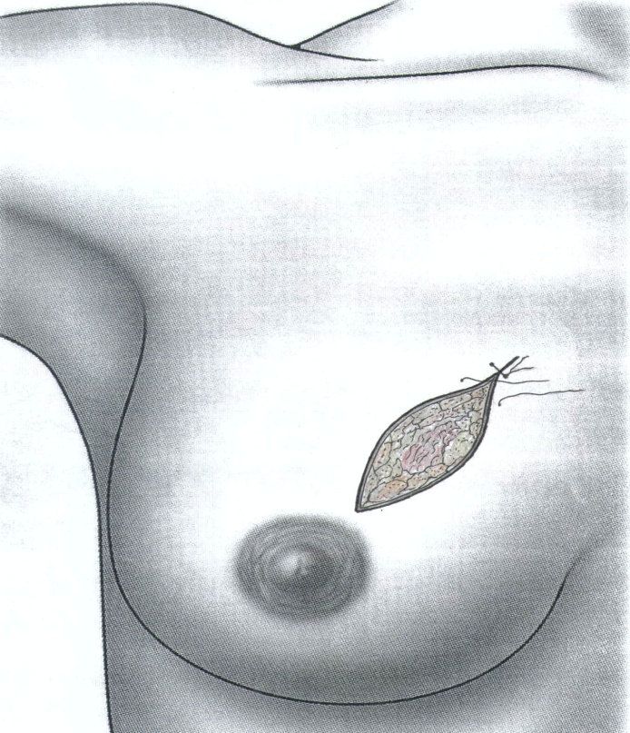
Рисунок 3.1.2 – Секторальна резекція молочної залози. Розріз у вигляді еліпса в місці розташування новоутворення

Із 45 пацієнток групи порівняння 20 (44,4%) мали ранні післяопераційні ускладнення. У 9 (20%) пацієнток спостерігали лімфорею тривалістю більше 2 тижнів, інфільтрат післяопераційної рани – у 6 жінок (13,3%), розходження країв післяопераційної рани внаслідок сероми у 4 (8,9%) і в одному випадку – нагноєння післяопераційної рани (2,2%).
Було проаналізовано причини виникнення ускладнень у жінок після секторальної резекції молочної залози залежно від нозологічної форми захворювання, віку пацієнток, розташування новоутворення та обсягу хірургічного втручання.
Із 25 пацієнток, оперованих з приводу фіброаденоми молочної залози 9 (36,0%) мали ранні післяопераційні ускладнення у вигляді лімфореї (12,0%), інфільтрату післяопераційної рани (8,0%), розходження країв рани (12,0%), нагноєння рани (4,0%). Пацієнтки з ФКМ та ВПП мали ускладнення у вигляді лімфореї – 33,3% (6 із 18 жінок), інфільтрату післяопераційної рани (16,6%), розходження країв рани (5,5%) (табл. 3.1.1).

Таблиця 3.1.1
Ускладнення у пацієнток після секторальної резекції залежно від нозологічної форми ДЗМЗ
Нозологічна форма ДЗМЗ | n | Лімфо-рея | Інфільтрат п/о рани | Розходжен-ня країв рани | Нагноєн-ня рани | Разом
ФА | 25 | 3 (12,0%) | 2  (8,0%) | 3  (12,0%) | 1  (4,0%) | 9 (36,0%)
ФКМ з ВПП | 18 | 6 (33,3%) | 3  (16,6%) | 1  (5,5%) | 0  (0,0%) | 10 (55,5%)
Інші ДЗМЗ | 2 | 0 (0,0%) | 1  (50%) | 0  (0,0%) | 0  (0,0%) | 1  (50%)

Як бачимо з таблиці 3.1.1, більше ніж половина пацієнток (55,5%) з діагнозом ФКМ мали ранні післяопераційні ускладнення, що майже в 1,5 раза більше, ніж серед пацієнток із фіброаденомами, проте статистичної значущості така різниця не мала (χ² = 1,6; р = 0,2).
Аналіз залежності віку в розвитку ускладнень після секторальної резекції значущих відмінностей не виявив (χ² = 0,76; р = 0,4) (табл. 3.1.2).
Таблиця 3.1.2
Ускладнення у пацієнток після секторальної резекції залежно від віку
Віковий інтервал | n | Лімфорея | Інфільтрат п/о рани | Розходження країв рани | Нагноєн-ня рани | Разом
˂ 30 років | 15 | 2 (13,3%) | 2 (13,3%) | 1 (6,6%) | 0 (0,0%) | 5 (33,3%)
31–40 років | 12 | 1(8,3%) | 2 (16,6%) | 2 (16,6%) | 1 (8,3%) | 6 (50,0%)
41–50 років | 12 | 4 (33,4%) | 2 (16,6%) | 0 (0,0%) | 0 (0,0%) | 6 (50,0%)
˃ 50 років | 6 | 2 (33,3%) | 0 (0,0%) | 1 (16,6%) | 0 (0,0%) | 3 (50,0%)

Достовірної різниці у виникненні ускладнень залежно від локалізації патологічного процесу також не було виявлено (р ˃ 0,05).
Таблиця 3.1.3
Ускладнення у пацієнток після секторальної резекції залежно від локалізації новоутворення
Локалізація новоутворень | n | Лімфо-рея | Інфільтрат п/о рани | Розходжен-ня країв рани | Нагноєн-ня рани | Разом
Верхні квадранти | 31 | 7 (22,5%) | 5  (16,1%) | 2  (6,4%) | 1  (3,2%) | 15 (43,4%)
Нижні квадранти | 9 | 2 (22,2%) | 1  (11,1%) | 1  (11,1%) | 0  (0,0%) | 4 (44,4%)
Центральний квадрант | 5 | 0 (0,0%) | 0  (0,0%) | 1  (20,%) | 0  (0,0%) | 1 (20,0%)

Аналіз залежності обсягу секторальної резекції в розвитку післяопераційних ускладнень проводили, враховуючи додаткові обтяжуючі показники, такі як розмір новоутворення та поширеність патологічного процесу.
До підгрупи пацієнток із травматичними операціями ввійшли жінки, яким виконано видалення фіброаденоми молочної залози розміром більше 3 см у найбільшому вимірі (до 20см³), а також пацієнтки з ФКМ, яким виконувалася резекція тканини молочної залози обсягом до 1 квадранту, або більше 20см³, що було попередньо розраховано за допомогою УЗД. Секторальна резекція у випадку видалення такого об’єму тканин супроводжувалася значною травмою залозистої паренхіми і жирового прошарку, часто з формуванням залишкових порожнин у післяопераційній рані. У післяопераційному періоді 13 із 19 (68,4%) пацієнток групи порівняння із травматичними втручаннями мали ускладнення (табл. 3.1.4).

Таблиця 3.1.4
Ускладнення у пацієнток після секторальної резекції залежно від обсягу хірургічного втручання
Обсяг секторальної резекції | n | Лімфо-рея | Інфільтрат рани | Розходжен-ня країв рани | Нагноєн-ня рани | Разом
Травматичні втручання | 19 | 7 (36,8%) | 4  (21,0%) | 2  (10,6%) | 0  (0,0%) | 13 (68,4%)
Операції невеликого об’єму | 26 | 2  (7,7%) | 2  (7,7%) | 2  (7,7%) | 1  (3,8%) | 7  (26,9%)

Більш травматичні хірургічні втручання серед пацієнток групи порівняння достовірно корелювали з розвитком ранніх післяопераційних ускладнень (χ² = 7,7; р = 0,005).
Проведений аналіз засвідчив відсутність зв’язку нозологічної форми ДЗМЗ, його локалізації та віку пацієнток із розвитком ранніх післяопераційних ускладнень, натомість поширення і розмір патологічного процесу МЗ, що спонукає до виконання більш об’ємних хірургічних втручань, достовірно збільшує кількість післяопераційних ускладнень.

3.2 Вплив секторальної резекції на обумовлену здоров’ям складову якості життя
Дослідження впливу секторальної резекції на якість життя базувалася на результатах обробки даних опитувальників через 3 та 12 місяців після операції. Показники якості життя до операції мали порівняльне значення.
Через 3 місяці після секторальної резекції пацієнтки групи порівняння скаржилися на біль у ділянці післяопераційної рани, зниження працездатності через емоційний неспокій і болісні відчуття в молочній залозі під час навантаження. Наведені скарги підтверджені результатами опитувальника SF-36v2TM (табл. 3.2.1).
Таблиця 3.2.1
Середні значення показників якості життя за три періоди опитування
Показники якості життя (бали) | Термін опитування
Показники якості життя (бали) | до операції | 3 місяці після операції | 1 рік після операції
BP | 74,6 ± 5,77 | 59,64 ± 3,92 | 72,06 ± 3,6
GH | 55,33 ± 3,5 | 56,4 ± 4,4 | 57,75 ± 5,06
MH | 59,2 ± 2,88 | 60,8 ± 3,93 | 68,62 ± 2,3
PF | 92,2 ± 2,45 | 83,22 ± 2,97 | 89,77 ± 2,49
RE | 85,89 ± 5,01 | 69,58 ± 5,97 | 76,25 ± 5,41
RP | 86,6 ± 4,96 | 60,55 ± 7,42 | 79,44 ± 5,37
SF | 77,22 ± 4,95 | 68,33 ± 4,49 | 78,33 ± 4,03
VT | 63,22 ± 3,4 | 60,22 ± 4,33 | 65,55 ± 3,68
MCS | 46,08 ± 1,71 | 43,85 ± 2,02 | 47,75 ± 1,5
PCS | 51,9 ± 1,66 | 46,56 ± 1,93 | 50,82 ± 1,64
Довірчі інтервали для математичного сподівання 95%

Показники фізично обумовленої складової якості життя достовірно знизилися щодо операційного значення, проте зміни ментального здоров’я (МН) та життєвої активності (VT) не мали статистичної значущості (р ˃ 0,05). Зміни показника загального здоров’я (GH) у бік покращення через 3 місяці після операції не мали статистичної й клінічної значущості (t = 0,58; p = 0,56; МВР ˂ 2).
Сумарні показники якості життя достовірно знизилися причому для фізичного стану зміни статистично і клінічно більш вагомі (t = 5,89; р ˂ 0,001; МВР = 5,3 та t = 2,45; р = 0,018; МВР = 2,2 відповідно для PCS і MCS) (табл. 3.2.2).

Таблиця 3.2.2
Оцінювання значущості змін показників якості життя в групі порівняння за період до – 3 місяці після операції
Критерій | Показники якості життя (до – 3 місяці після операції)
Критерій | BP | GH | MH | PF | RE | RP | SF | VT | MCS | PCS
t | 5,2 | 0,58 | 0,81 | 6,38 | 5,23 | 5,89 | 2,67 | 1,31 | 2,45 | 5,89
p | ˂0,001 | 0,56 | 0,42 | ˂0,001 | ˂0,001 | ˂0,001 | 0,01 | 0,19 | 0,018 | ˂0,001
МВР | 15,0 | 1,1 | 1,6 | 9 | 16,3 | 26,1 | 8,9 | 3 | 2,2 | 5,3

Аналіз впливу секторальної резекції на стан загального самопочуття у часовому інтервалі 3 місяці – 1 рік виявив збільшення рівня всіх показників оцінювання.
З великою часткою достовірності пацієнтки вказували на зменшення больових відчуттів, збільшення фізичної активності й працездатності за наведений період (р ˂ 0,001). Показники загального здоров’я і працездатності, обумовленої емоційним станом, попри наявне зростання не досягали межі статистичної значущості, р ˃ 0,05 (табл. 3.2.3).
Таблиця. 3.2.3
Оцінювання значущості змін показників якості життя в групі порівняння за період 3 місяці – 1 рік після операції
Крите-рій | Показники якості життя (3 місяці – 1 рік після операції)
Крите-рій | BP | GH | MH | PF | RE | RP | SF | VT | MCS | PCS
t | 5,32 | 0,52 | 4,17 | 4,86 | 1,77 | 5,16 | 4,05 | 2,33 | 3,85 | 4,49
p | ˂0,001 | 0,6 | ˂0,001 | ˂0,001 | 0,08 | ˂0,001 | 0,002 | 0,024 | 0,0019 | ˂0,001
МВР | 12,4 | 1,3 | 7,8 | 6,5 | 6,7 | 18,9 | 10,0 | 5,3 | 3,8 | 4,24

Фізичне й психічне самопочуття респондентів у річний термін опитування істотно покращилося порівняно із 3-місячним періодом, що підтверджено зростанням сумарних показників фізичного і психічного здоров’я (46,56 ± 1,93) та (43,85 ± 2,02) проти (50,82 ± 1,64) та (47,75 ± 1,5) відповідно для PCS і MCS у 3-місячний і річний терміни після операції. Як видно з таблиці 3.2.3 такі зміни показників мали статистичну і клінічну значущість, р ˂ 0,001; МВР ˃ 2балів.
Під час дослідження показників здоров’я за період до операції – 1 рік після хірургічного втручання ми виявили незначне зростання сумарних показників фізичного й психічного самопочуття, рівень яких не досягав межі статистичної і клінічної значущості (р = 0,32 та р = 0,1 для PCS і MCS відповідно, МВР ˂ 2 для обох показників). Натомість поліпшення показника психічного самопочуття і показника працездатності, обумовленого емоційним станом свідчить про задоволеність жінкок лікувальними результатами операції, р ˂ 0,05 (табл. 3.2.4).
Таблиця 3.2.4
Оцінювання значущості змін показників якості життя в групі порівняння за період до операції – 1 рік після операції
Крите-рій | Показники якості життя (до – 1 рік після операції)
Крите-рій | BP | GH | MH | PF | RE | RP | SF | VT | MCS | PCS
t | 0,74 | 0,86 | 6,13 | 1,4 | 3,29 | 2,02 | 0,38 | 1,02 | 1,64 | 1,03
p | 0,46 | 0,39 | ˂0,001 | 0,14 | 0,002 | 0,052 | 0,7 | 0,31 | 0,1 | 0,32
МВР | 2,6 | 2,4 | 9,4 | 2,5 | 9,7 | 7,2 | 1,1 | 2,3 | 1,7 | 1,1

Проведений аналіз змін показників оцінювання самопочуття демонструє, що секторальна резекція МЗ достовірно погіршує показники фізичного і психічного самопочуття в перші 3 місяці. Через 1 рік після операції вплив хірургічного втручання на на обумовлену здоров’ям складову якості життя у пацієнток групи порівняння був не суттєвим.

3.3 Вплив секторальної резекції на естетичний вигляд МЗ
Через три місяці після операції пацієнтки групи порівняння скаржилися на деформацію, ущільнення молочної залози в зоні операції, наявність помітних рубців на шкірі. Такі наслідки хірургічного лікування були причиною сексуальних розладів, комплексу неповноцінності. Досліджуючи зміни естетичного задоволення виглядом молочних залоз через 3 місяці після хірургічного втручання серед пацієнток групи порівняння, ми виявили зниження рівнів усіх трьох показників оцінки відносно стану до операції. Показник задоволеності властивостями молочних залоз знизився на 16%, рівень самовпевненості – на 12%, показник важливості загального вигляду – на 8% (табл. 3.3.1).
Таблиця 3.3.1
Значення показників естетичного задоволення серед пацієнток групи порівняння в різні періоди після операції
Показники якості життя (бали) | Термін опитування
Показники якості життя (бали) | до операції | 3 місяці після операції | 1 рік після операції
Задоволеність властивостями грудей | 3,65 ± 0,16 | 3,07 ± 0,17 | 3,3 ± 0,17
Рівень самовпевненості | 3,69 ± 0,09 | 3,25 ± 0,12 | 3,41 ± 0,11
Важливість загального вигляду | 3,55 ± 0,14 | 3,27 ± 0,13 | 3,28 ± 0,15
Довірчі інтервали для математичного сподівання 95%
Зі значною часткою достовірності знизився рівень самовпевненості й задоволеності властивостями грудей у пацієнток після секторальної резекції (3,65 ± 0,16) проти (3,07 ± 0,17) балів до операції та через три місяці відповідно, р ˂ 0,001), що підтверджено порівняльним аналізом показників до хірургічного втручання і через 3 місяці після операції (табл. 3.3.2).

Таблиця 3.3.2
Оцінювання статистичної значущості змін показників естетичної задоволеності в групі порівняння за період до – 3 місяці після операції
t-test | Показники якості життя (до – 3 місяці після операції)
t-test | задоволеність властивостями грудей | рівень самовпевненості | важливість загального вигляду
t | 7,86 | 7,03 | 4,165
p | ˂ 0,001 | ˂ 0,001 | ˂ 0,001

Через рік після операції загальний рівень естетичного задоволення виглядом молочних залоз у групі порівняння збільшився щодо тримісячного терміну, проте зміни показників виявилися недостовірними, р ˃ 0,05 (табл. 3.3.3).
Таблиця 3.3.3
Оцінювання статистичної значущості змін показників якості життя в групі порівняння за період 3місяці–1 рік після хірургічного втручання
t-test | Показники якості життя (3 місяці – 1 рік після операції)
t-test | задоволеність властивостями грудей | рівень самовпевненості | важливість загального вигляду
t | 0,69 | 0,65 | 0,165
p | 0,49 | 0,5 | 0,87

При аналізі впливу секторальної резекції на естетичну складову якості життя за період до операції – 1 рік після втручання ми виявили зниження всіх трьох критеріїв оцінювання. Жінки переважно скаржилися на негаразди в особистому житті через деформацію молочних залоз і видимі рубці, також комплексували носити відкриту білизну.
Різниця показників із великою часткою достовірності справедлива для задоволеності властивостями грудей та рівня самовпевненості (р ˂ 0,05). Зміни критерію важливості загального вигляду не мали статистичної значущості через рік після хірургічного лікування, t = 2,05; p = 0,053 (табл. 3.3.4).
Таблиця 3.3.4
Оцінка статистичної значущості змін показників якості життя в групі порівняння за період до операції – 1 рік після операції
t-test | Показники якості життя (до – 1 рік після операції)
t-test | задоволеність властивостями грудей | рівень самовпевненості | важливість загального вигляду
t | 3,02 | 4,26 | 2,05
p | 0,007 | ˂ 0,001 | 0,053

Таким чином, секторальна резекція молочної залози знижує задоволеність властивостями молочних залоз на 10% і рівень самовпевненості на 8% через один рік після операції щодо базового рівня.
Проведене дослідження естетичної складової якості життя у пацієнток після секторальної резекції доводить, що класична секторальна резекція призводить до погіршення естетичного вигляду молочних залоз у віддалений післяопераційний період.
Маючи достатній лікувальний ефект, секторальна резекція не впливає на стан загального самопочуття через один рік після операції.

РОЗДІЛ 4
РОЛЬ МЕТОДІВ ВІЗУАЛІЗАЦІЇ ДЗМЗ У ПОПЕРЕДЖЕННІ ПІСЛЯОПЕРАЦІЙНИХ УСКЛАДНЕНЬ

4.1 Передопераційне маркування новоутворень МЗ
Враховуючи те, що осяг хірургічного втручання на молочній залозі безпосередньо корелює з розвитком ускладнень, ми розробили програму комплексної доопераційної підготовки щодо пацієнток із ДЗМЗ.
Передопераційні заходи були спрямовані на зменшення травматичного впливу хірургічного втручання і попередження можливих післяопераційних ускладнень.
Пацієнткам із фіброаденомами молочних залоз у день операції, за 30 хвилин до хірургічного втручання виконували ультразвукове дослідження молочної залози з метою встановлення точної локалізації новоутворення. При цьому важливим вважалося визначення таких параметрів, як відстань новоутворення до ареоли, відношення до тканини молочної залози і підшкірно-жирової клітковини, орієнтовна проекція новоутворення на шкіру МЗ та об’єм фіброаденоми.
Усі солідні доброякісні новоутворення маркували спеціальним маркером Mammorep N 21G (Italy), який встановлювали під контролем УЗД. Попередньо перед установленням маркеру шкіру молочної залози і підшкірно-хировий прошарок інфільтрували відповідним розчином місцевого анестетика. Середній час виконання маніпуляції з установлення маркера становив 14 ± 2,2 хв. Ускладнень після проведення процедури не спостерігалося (рис. 4.1.1).

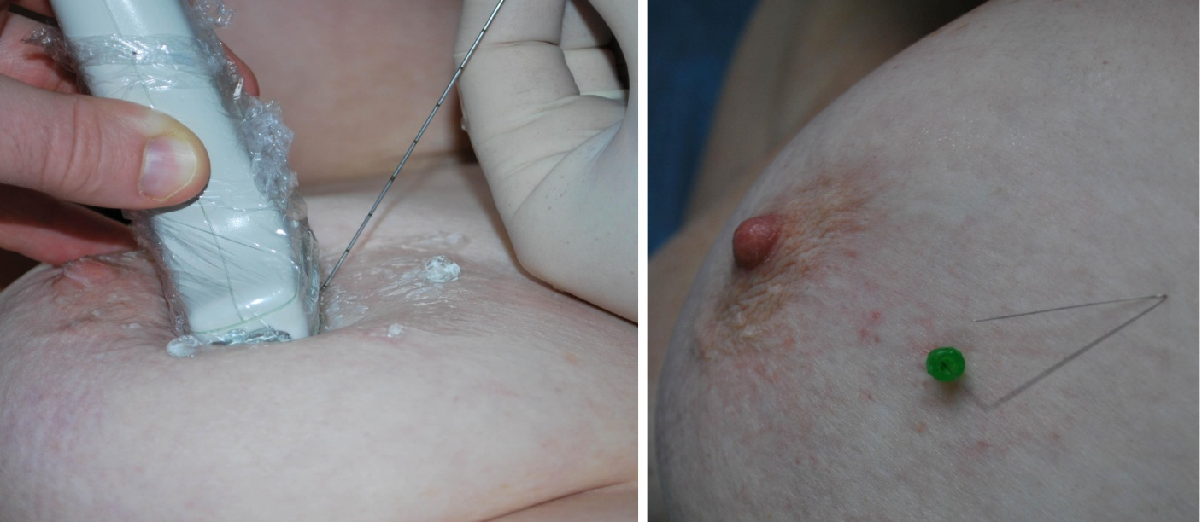
А Б
Рисунок 4.1.1 Встановлення маркера Mammorep N 21G (А) та загальний вигляд МЗ після встановлення маркера (Б)

Маркер установлювали в саме новоутворення або безпосередньо біля нього в тканину МЗ.
Ця методика дає можливість швидкої візуалізації доброякісного новоутворення в тканині молочної залози, навіть при суттєвій відстані від операційного доступу і за умов місцевої інфільтраційної анестезії. Передопераційне маркування дозволило скоротити час виконання операції, уникнути зайвої операційної травми, попереджуючи, таким чином, ризик виникнення післяопераційних ускладнень.

4.2 Контрастування протокової системи МЗ
Діагноз внутрішньопротокової папіломи чи папіломатозу передбачав видалення новоутворення разом із відповідними протоками і тканиною молочної залози. Для візуалізації протокової системи ми контрастували сецернуючу протоку на соску молочної залози.
Контрастування протокової системи виконували безпосередньо на операційному столі. Знеболювання перед процедурою здійснювали шляхом інфільтрації ретромамарного простору розчином місцевого анестетика. При знаходженні сецернуючої протоки молочної залози контрастували її 1% розчином брильянтового зеленого в розведенні з розчином анестетика у співвідношенні 1:1. Запобігання витіканню контрасту після проведення процедури досягали тугою інфільтрацією соска й ареоли розчином анестетика. Середній час проведення процедури 4,2 ± 1,3 хв. Ускладнень під час проведення контрастування не було.
Завдяки контрастуванню була можливість видалення тканини молочної залози в повному обсязі разом із ураженими протоками. Дрібні розгалуження проток, що визначалися барвником на залишковій тканині МЗ, додатково оброблялись електрокоагулятором, запобігаючи таким чином потраплянню мікрофлори з проток і знижуючи лімфатичну сецернацію, що попереджує ризик післяопераційних ускладнень.

4.3 Передопераційний розрахунок залишкового простору
Видалення сектору молочної залози пов’язане з утворенням залишкової порожнини операційної рани, якщо тканина не ушивається. Це може призвести до розвитку гематоми, сероми післяопераційної рани, подовжує період лімфореї, що потребує моральних і матеріальних витрат, пов’язаних з пункцією залишкової порожнини та зондуванням післяопераційної рани. Натомість при ушиванні тканини утворюється візуальна деформація молочної залози, пов’язана з надлишком або нестачею тканин, що вкривають залозисту паренхіму.
З метою попередження можливих ускладнень після видалення сектору молочної залози ми виконували передопераційну розмітку, яка передбачала розрахунок шкіри, що підлягала видаленню під час проведення мастопексії.
Розрахунок «зайвої» шкіри у пацієнток із ФКМ проводили з урахуванням поширеності патологічного процесу. Для солідних новоутворень, що мали сукупний об’єм більше 16 см³, також проводили математичний розрахунок залишкової порожнини.
Для цього обчислювали за даними ультразвукового дослідження об’єм тканини чи новоутворень, що підлягають видаленню, враховуючи бажаний розмір ареоли.
Використовуючи математичну формулу, розраховували межі деепідермізації для виконання мастопексії:

b =$\sqrt{\frac{6\left(054×x^{3}-∆V\right)-πh(1,5a^{2}+h^{2})}{3πh}}$

де: b – радіус кола деепідермізації;
x – відстань від соска до субмамарної складки;
ΔV об’єм тканини чи новоутворення, що потребує видаленню, розрахований за допомогою апарату УЗД;
h – проекція молочної залози за даними УЗД;
а – діаметр майбутньої ареоли.
Згідно з формулою, об’єм тканин, що підлягають видаленню, відповідає площі поверхні деепідермізації. Чим більший обсяг резекції молочної залози, тим більшою повинна бути площа деепідермізації.
Отже, відповідне зменшення площі поверхні молочної залозипісля виконання мастопексії дає можливість ліквідувати залишкову порожнину в післяопераційній рані. Хірургічне втручання в такому разі, враховуючи еластичність тканин, може бути виконане як із накладанням швів на тканину молочної залози так і без зшивання.

4.4. Алгоритм передопераційної підготовки пацієнток із ДЗМЗ
Таким чином, ми розробили алгоритм передопераційної підготовки хворих залежно від нозологічної форми ДЗМЗ та об’єму тканини, що підлягає видаленню (рис. 4.4.1).

Нозологічна форма ДЗМЗ
ФКМ, локальна кістозно-проліферативна трансформація
Внутрішньопротокова папілома
Фіброаденома

Контрастування протокової системи МЗ на операційному столі
УЗД молочних залоз за 30 хвилин до хірургічного втручання

Осередок ФКМ із локальними кістозно-проліферативними змінами
Солідне новоутворення (декілька), об’ємом більше 16 см³

Солідне новоутворення (декілька), об’ємом менше 16 см³

Встановлення маркера (декілька) Mammorep N 21G
За допомогою УЗД розрахунок сумарного об’єму тканин для видалення, встановлення маркера (декілька) Mammorep N 21G

Математичний розрахунок залишкового простору і розмітка на шкірі для виконання мастопексії

Рисунок 4.4.1 – Алгоритм передопераційної підготовки хворих на ДЗМЗ.
Розроблена передопераційна програма в нашому розумінні передбачала не стільки саму візуалізацію новоутворення чи патологічного процесу, скільки зменшення технічної складності хірургічних втручань. Це у свою чергу, дозволило знизити травматичний вплив операцій, а отже, і попередити розвиток можливих післяопераційних ускладнень.

РОЗДІЛ 5
ХІРУРГІЧНЕ ЛІКУВАННЯ ПАЦІЄНТОК ІЗ ДОБРОЯКІСНИМИ ЗАХВОРЮВАННЯМИ МОЛОЧНИХ ЗАЛОЗ

5.1 Малоінвазивне хірургічне втручання з трансареолярного доступу
Враховуючи незадовільні естетичні наслідки секторальної резекції, ми розробили і запропонували в клінічну практику методики, що передбачають збереження і поліпшення зовнішнього вигляду молочної залози після операції.
Малоінвазивні хірургічні втручання були виконані 46 пацієнткам основної групи. Середній вік пролікованих жінок становив 27,15 ± 2,19 року. Переважна більшість пацієнток – 34 (74,0%) були віком до 30 років, із них 23 жінки (50,0%) ще не народжували, решта планували повторну вагітність у майбутньому (рис. 5.1.1).

Рисунок 5.1.1 – Віковий розподіл пацієнток із малоінвазивними операціями.

Усі жінки зазначеної категорії були прооперовані з приводу фіброаденом молочних залоз, при цьому 9 (19,5%) пацієнток мали 2 і більше новоутворення МЗ, із них 6 (13,0%) жінок – із двобічним характером ураження.
Така методика операції виконувалась у пацієнток молодого віку, що мали достатньо розвинений прошарок залозистої тканини, а молочна залоза, як правило, була невеликого розміру, без птозу.
Основною ідеєю розроблення модифікованої малоінвазивної методики стало запобігання розвитку віддалених ускладнень у пізній післяопераційний період – таких, як порушення лактації внаслідок травми проток, формування залишкових порожнин, рубцевої деформації молочної залози, формування грубих, достатньо помітних рубців на поверхні залози (патент України № 84896, опубл. 11.11.2013 р., бюл. № 21 «Спосіб профілактики лактаційної дисфункції в хірургічному лікуванні доброякісних новоутворень молочних залоз»).
Усім пацієнткам згідно з передопераційним алгоритмом за 30 хвилин до хірургічного втручання проводилось ультразвукове дослідження молочних залоз із маркуванням новоутворення засобом Mammorep N 21G. Об’єм новоутворення, або сумарний об’єм декцількох новоутворень для кожної пацієнтки не перевищував 16 см³, отже видалення новоутворення не повинно мати залишкової порожнини операційної рани.
Всі операції виконувалися під місцевим знеболенням, переважно за допомогою розчину лідокаїну 0,25 % в комбінації з адреналіном у розведенні 1:20000.
При цьому ареолу і зону інтересу, яка може бути на достатній відстані, інфільтрували необхідним розчином анестетика Попередньо проводили інфільтрацію ретромамарного простору. Ареолу розчином анестетика розтягували по ширині більш ніж у 1,5 раза, створюючи щільний інфільтрат (рис. 5.1.2).

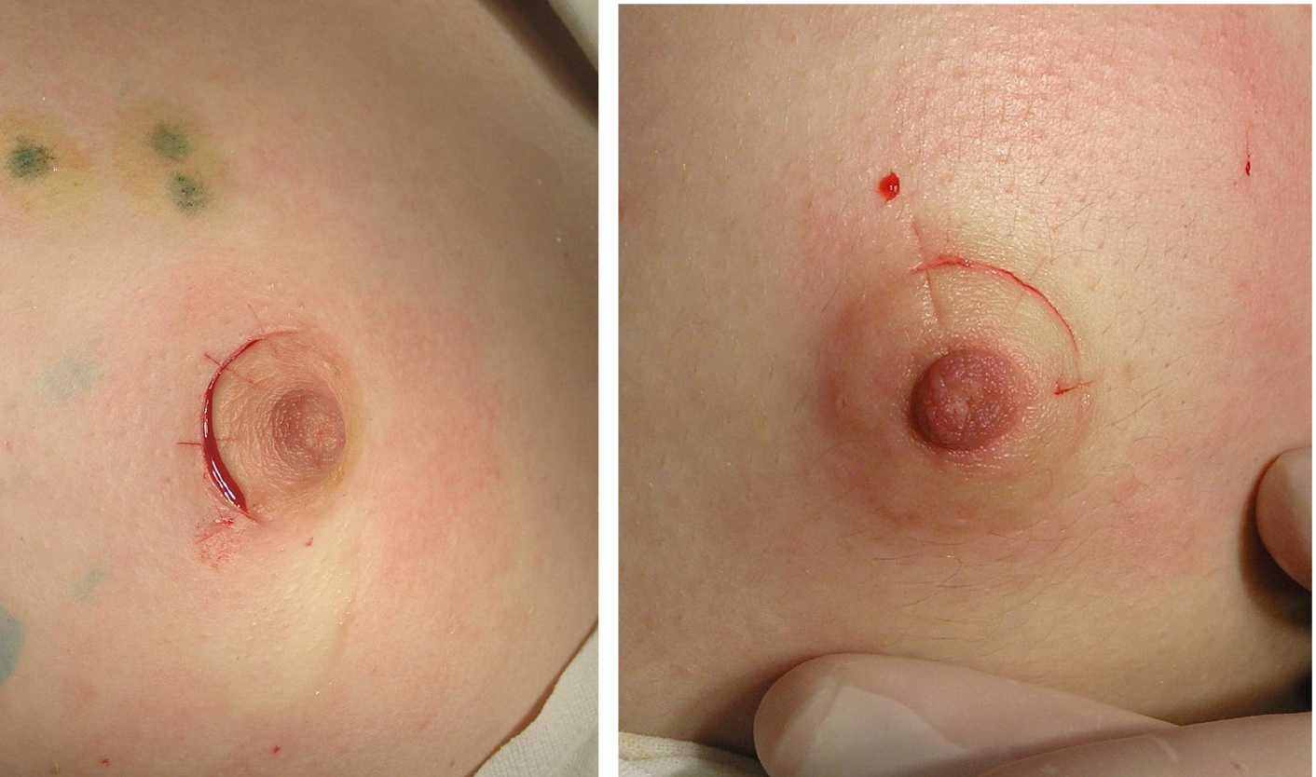
Рисунок 5.1.2 – Початок операції. Розріз попередньо інфільтрованої анестетиком ареоли МЗ

Розсікали ареолу за лініями розмітки у вигляді півкола, оберненого в бік новоутворення. Довжину розтину не перевищували більше ніж на половину довжини окружності ареоли для запобігання ішемії сосково-ареолярного комплекса.
При розміщенні новоутворення на значній відстані від ареоли формували тунель під шкірою молочної залози, запобігаючи небажаній травмі проток. Нижня стінка сформованого тунеля являла собою жирову клітковину, верхня – представлена шкірою молочної залози.
Формування тунелю проводили гострим шляхом, під постійним візуальним контролем. За ходом формування тунелю проводили гемостаз операційної рани (рис. 5.1.3).

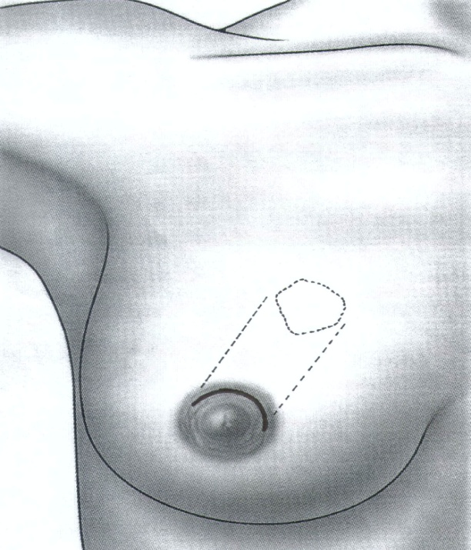
а
в
б
Рисунок 5.1.3 – Проекція новоутворення на поверхню молочної залози, проекція майбутнього підшкірного тунелю: а) трансареолярний розтин тканини ареоли; б) проекція новоутворення на шкіру МЗ; в) проекція підшкірного тунелю до новоутворення МЗ

За рахунок того, що тканини ареоли мають більше еластичних і гладком’язових структур, вдавалося розтягнути краї рани до оптимальних для роботи умов (рис. 5.1.4).
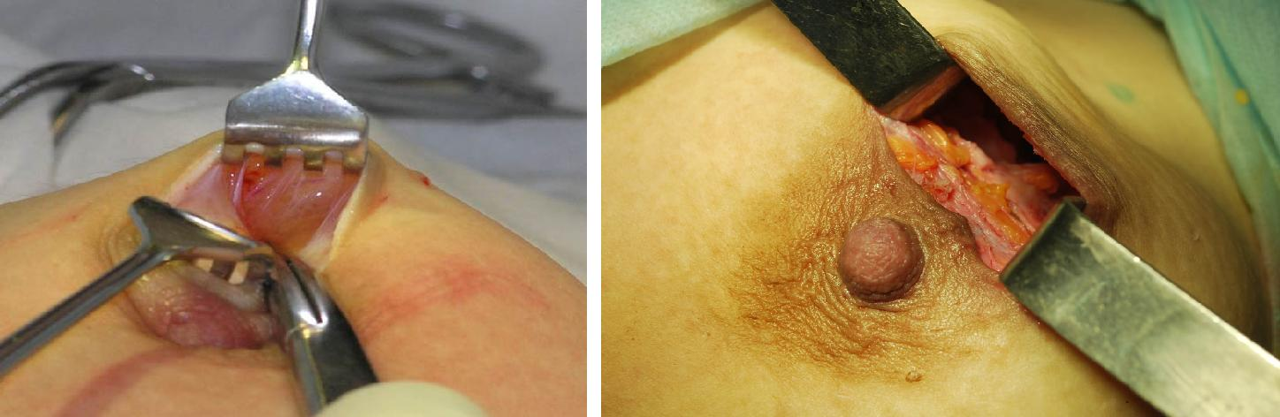
а
б
б
А Б
Рисунок 5.1.4 (А, Б) – Формування підшкірного тунелю. На рис. «Б» чітко видно жировий прошарок, що створює нижню стінку тунелю: а) трансареолярний розтин ареоли; б) підшкірно-жирова клітковина
Шпателем знизу та двозубими або тризубими гачками Фолькмана розтягували порожнину рани. За допомогою спеціально розробленого фіксатора для тканин (патент України № 83923, опубл. 10.10.2013 р., бюл. № 19 «Хірургічний інструмент для фіксації і утримання тканини молочної залози») фіксували новоутворення разом із тканиною залози, підтягуючи його до краю операційної рани (рис.5.1.5).

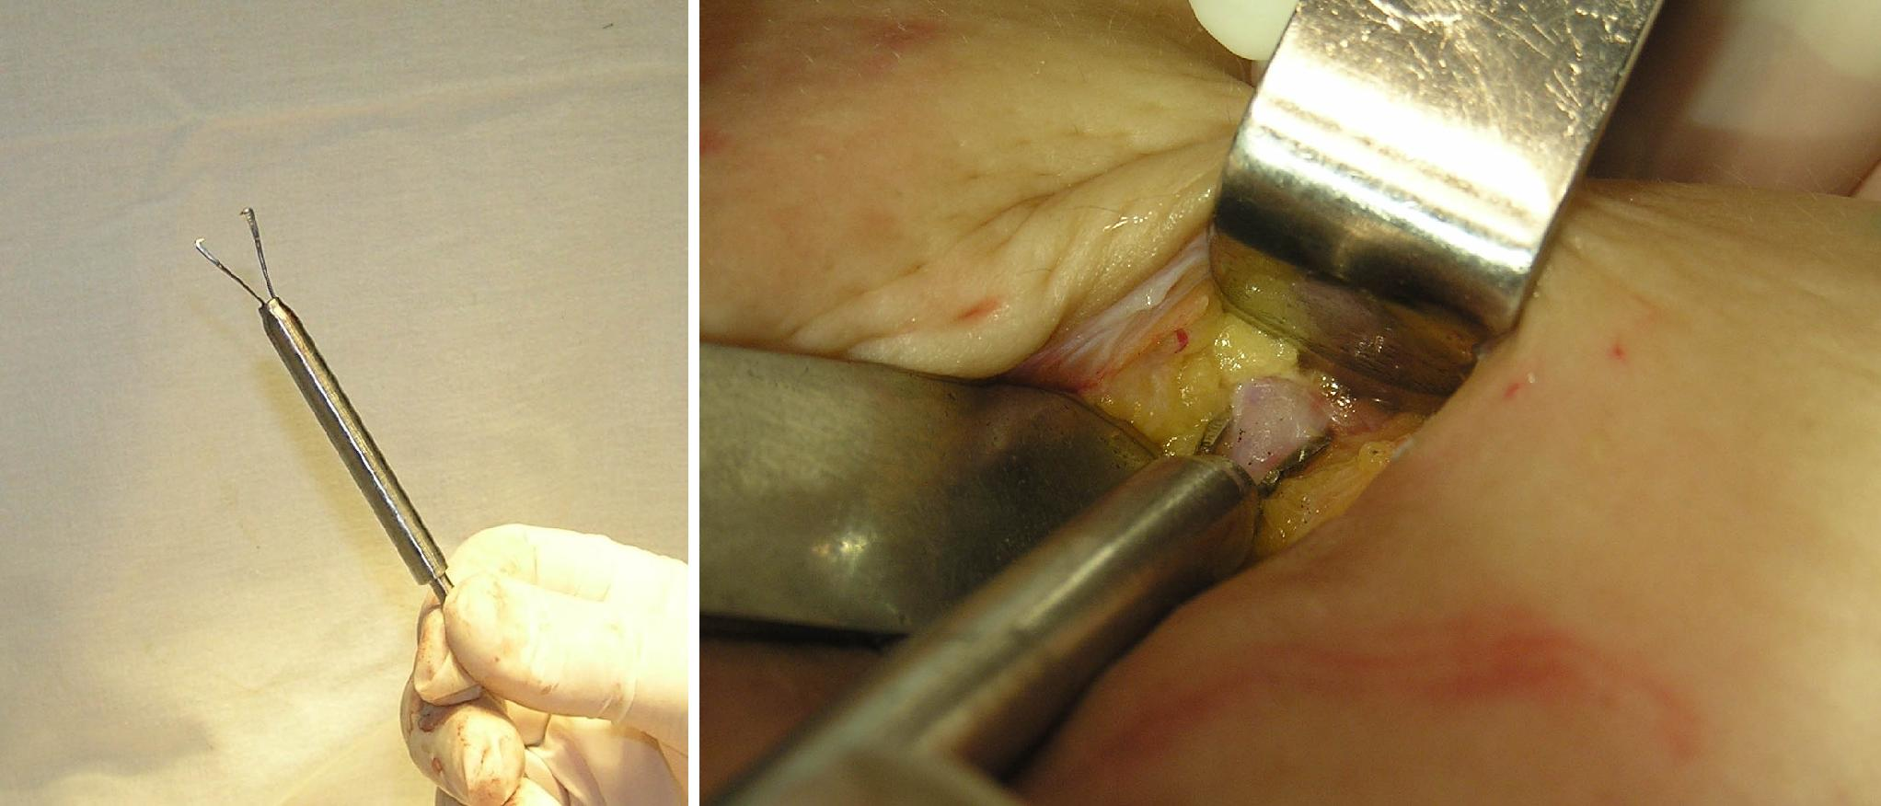
б
а
А Б
Рисунок 5.1.5 – Хірургічний інструмент для фіксації і утримання тканини молочної залози. А – загальний вигляд інструмента з розведеними лапками-фіксаторами. Б – фіброаденома МЗ, яка за допомогою хірургічного інструмента підтягнута в рану: а) хірургічний інструмент; б) фіброаденома МЗ

Після фіксації новоутворення рзробленим пристроєм проводили виділення новоутворення з навколишніх тканин в умовах обмеженого простору. Виділення новоутворення проводили під постійним візуальним контролем з поетапним гемостазом операційної рани. Видалення фіброаденоми проводилося у межах здорових тканин гострим шляхом (рис. 5.1.6).
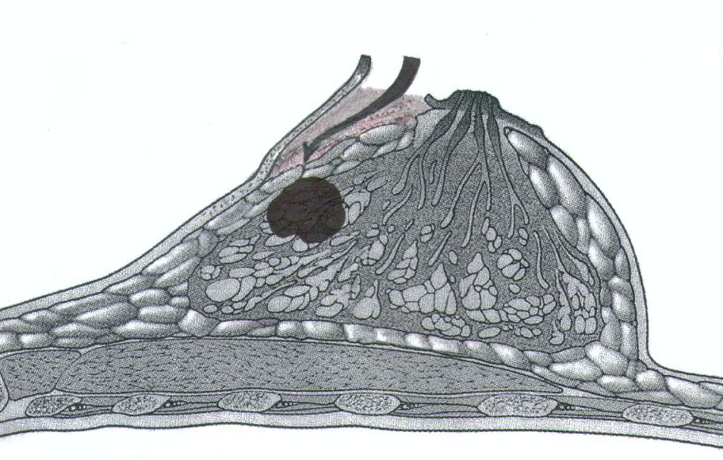
г
б
в
а
Рисунок 5.1.6 – Формування тунелю до новоутворення молочної залози без зайвої травми жирової тканини і проток МЗ: а) шкіра молочної залози – верхня стінка тунелю; б) жирова клітковина – нижня стінка тунелю; в) новоутворення молочної залози; г) протокова система МЗ

Операційна рана ретельно оглядалася, проводився гемостаз за допомогою апарата діатермії ЕХВА-350М/120Б-Надія-2 (Україна) в моно та біполярному режимах та апарата Ellmann Surgitron (США). Порожнину рани додатково обробляли розчином антисептика (повідон-йод 10% – розчин «Бетадин»), і в разі надійного гемостазу зашивали.
У випадку поверхневого розміщення новоутворення шви на тканину залози не накладали. При глибокому розміщення новоутворення й дефекті тканини залози більше 1,5 см накладали шви атравматичним синтетичним шовним матеріалом, що розсмоктується (PGA – Polyglycolic Acid, як правило, «Вікрил») номером 3/0 або 4/0. Таким самим шовним матеріалом накладалися вузлові шви на м’язовий шар ареоли. Перерозтягнуті краї ареолярного доступа зшивалися за допомогою внутрішньодермального шва, який гоірував ареолу, змуншуючи її довжину і частково ліквідуючи залишковий простір під сосково-ареолярним комплексом. Рана обов’язково дренувалася гумовим випускником, який через 1 добу зазвичай видалявся. (рис. 5.1.7).
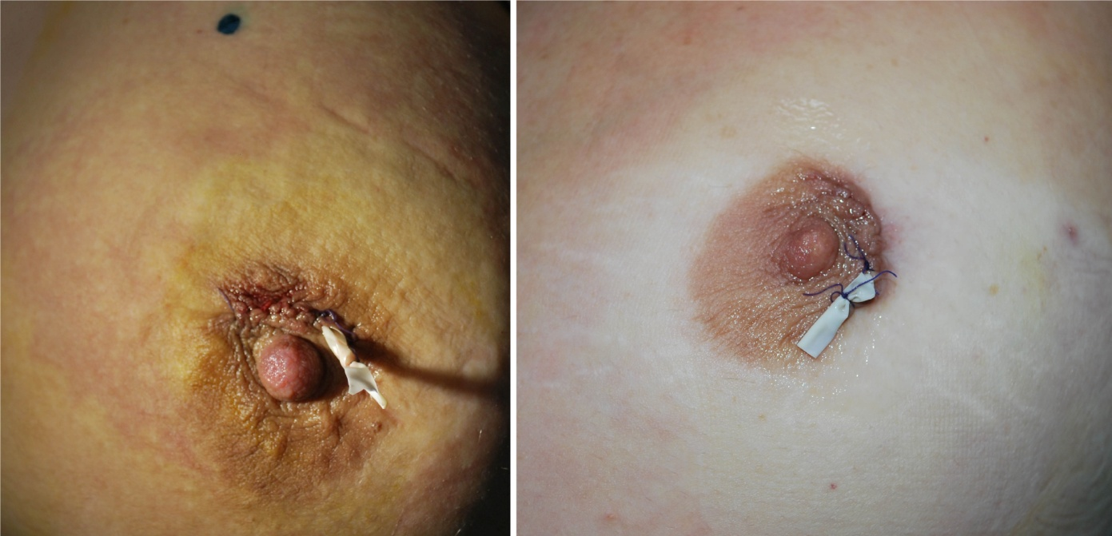
г
г
в
в
б
б
а
а
Рисунок 5.1.7 – Загальний вигляд МЗ після оперативного втручання. Видно гумовий випускник із рани. Рана ушита внутрішньошкірним швом, при цьому краї рани гофровані, помітно тимчасово деформовану ареолу: а) гумовий випускник у рані; б) гофрований шов ареоли; в) тимчасово деформована ареола; г) колишнє місце новоутворення помічене плямою брильянтового зеленого – місце встановлення маркера Mammorep N 21G.

Загоєння рани відбувалося первинним натягом. Лімфореї в післяопераційному періоді практично не відзначалося. Здебільшого хворі виписувалися з відділення на наступний день після операції. Тимчасову деформацію ареоли внаслідок умисного гофрування країв післяопераційної рани не вважали ускладненням.
Усі пацієнтки з метою премедикації одержували наступну схему препаратів: внутрішньом’язово анальгін 50% – 2 мл, димедрол 1% – 1 мл, та антибіотик цефалоспоринового ряду, як правило «Зінацеф» (Цефуроксим 1,5г). В післяопераційному періоді хворі отримували за схемою «Зінацеф» 0,75г через 8 годин двічі, знеболювальні за потребою та протизапальні препарати – «Наклофен 75 мг – 3 мл» або «Диклоберл 75 мг – 3 мл» внутрішньом’язово 1 раз на добу впродовж 3 діб.

5.2 Конусовидна резекція молочної залози з мастопексією
Резекцію МЗ у модифікованому варіанті виконували у пацієнток із вузловою, проліферативною формою мастопатії, при локальному дрібнокістозному ураженні залозистої тканини, доброякісних змінах протокової системи залози й фіброаденомах у пацієнток старшої вікової групи (патент України № 83922, опубл. 10.10.2013 р., бюл. 19 «Спосіб оперативного лікування доброякісних захворювань протокової системи молочної залози»).
Такі оперативні втручання виконані 41 хворій, що становить 38,7% від загальної кількості пацієнток основної групи. Середній вік жінок, яким проведено подібні втручання, становив 42 ± 4,6 років. Основну частину групи становили жінки віком від 41 до 50 років (рис. 5.2.1).

Рисунок 5.2.1 – Віковий розподіл пацієнток основної групи з конусовидною резекцією МЗ

Серед пацієнток із ДЗМЗ було 14 (34%) жінок із доброякісними новоутворюваннями протокової системи МЗ, 12 (29%) хворих із фіброзно-кістозною мастопатією, 13 (32%) із фіброаденомою МЗ, 2 пацієнтки з іншими доброякісними новоутвореннями МЗ: фіброма молочної залози, лімфовузол тощо (рис. 5.2.2).

Рисунок 5.2.2 – Розподіл пацієнток із конусовидною резекцією МЗ за нозологічними формами захворювання.
Під час встановлення діагнозу й вирішення питання про необхідність проведення резекції залози в модифікованому вигляді хворій у положенні лежачи (точно в такому самому, як і на операційному столі), виконували передопераційну розмітку в день операції з безпосередньою корекцією під контролем УЗД. За необхідності зону інтересу під місцевою анестезією помічали маркером Mammorep N 21G. При ураженні протокової системи проводили її контрастування спиртовим розчином 1% брильянтового зеленого, в розведенні 1:1 уже безпосередньо на операційному столі.
Схема введення препаратів для примедикації така сама, як за попередньою методикою. Під місцевою анестезією проводили інфільтрацію ареоли та шкіри навколо САК. Потім подібно до методики циркумареолярної мастопексії проводили деепідермізацію кільця тканини ареоли зі шкірою. В місці, де планували робити доступ до тканини залози, розсікали м’язовий деепідермізований шар тканини. Довжину лінії розрізу не перевищували більше половини довжини окружності ареоли для запобігання ішемії САК. Додатково, для збільшення ширини операційного доступу, виконували невеликий радіальний розріз у бік майбутнього конуса тканини залози, що підлягав видаленню. Проте радіальний розріз не виходив за межі деепідермізованого кільця. Таким чином утворювався Т-подібний інвертований розтин деепідермізованої зони шкіри та ареоли (рис. 5.2.3).
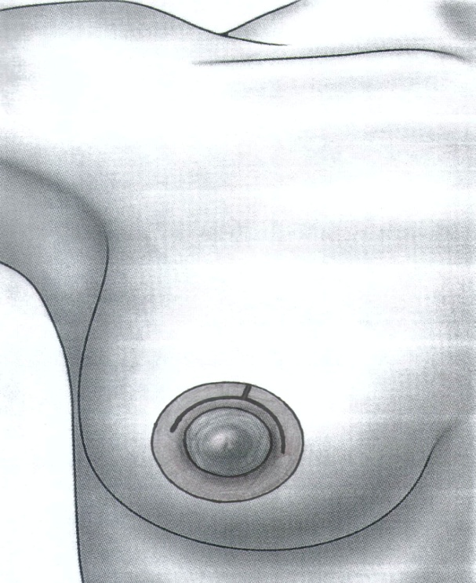
б
а
в
Рисунок 5.2.3 – Початок оперативного втручання. Деепідермізація у вигляді кільця частин шкіри та ареоли. Виконання розрізу деепідермізованої частини ареоли та шкіри з формуванням Т-подібного операційного доступу до протокової системи і тканини молочної залози: а) деепідермізована частина ареоли і шкіри молочної залози; б) частина сосково-ареолярного комплекса без змін; в) інвертований Т-подібний розтин деепідермізованої зони

Потрібно зазначити, що контрастування проток молочної залози виконували після інфільтрації ретромамарного простору розчином місцевого анестетика. По закінченню контрастування протоки проводили щільну інфільтрацію сосково-ареолярного комплексу. Такий спосіб дозволяв якісно забарвити уражені протоки молочної залози і запобігав виходу контрастної речовини через сосок.
Після виконання операційного доступу в деепідермізованій частині сосково-ареолярного комплекса, проводили пошук і виділення контрастованої протоки (рис. 5.2.4).

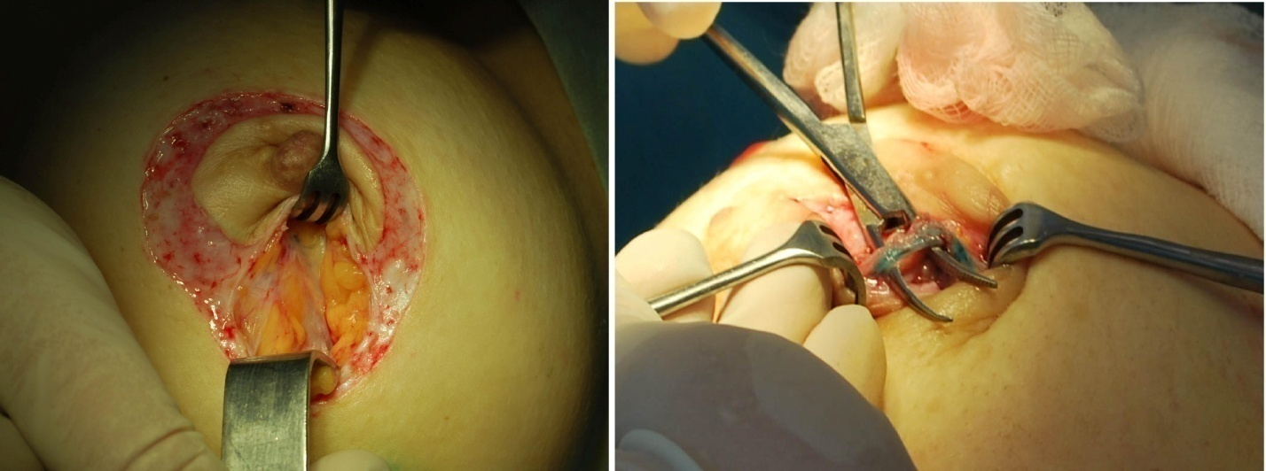
в
б
а
а
А Б
Рисунок 5.2.4 – Початок операції. Деепідермізація ділянки ареоли та шкіри. Формування операційного доступу. На «А» видно розтягнутий гачками трикутний операційний доступ довжиною менше ніж половина довжини деепідермізованого кільця. На «Б» помітний виділений, промаркований барвником проток МЗ: а) деепідермізована ділянка шкіри МЗ; б) операційний доступ до тканини та проток МЗ; в) виділена протока молочної залози.

Утворена трикутникоподібна порожнина операційного доступу розтягувалася гачками в протилежні боки. Виділення протокової системи полягало у візуалізації центральної вивідної протоки під соском, далі її виділяли і брали на лігатуру з подальшою перев’язкою в місці сходження часточкових проток.
За ходом промаркованих проток видалялась і тканина молочної залози. Видалення сектору молочної залози виконували гострим шляхом. Ділянка залозистої тканини мала вигляд конусу, вершина якого обернура в бік соска. За ходом видалення тканини проводився гемостаз операційної рани, а також коагуляція дрібних часточкових протоків, які знаходились на лінії резекції залозистої тканини (рис. 5.2.5).

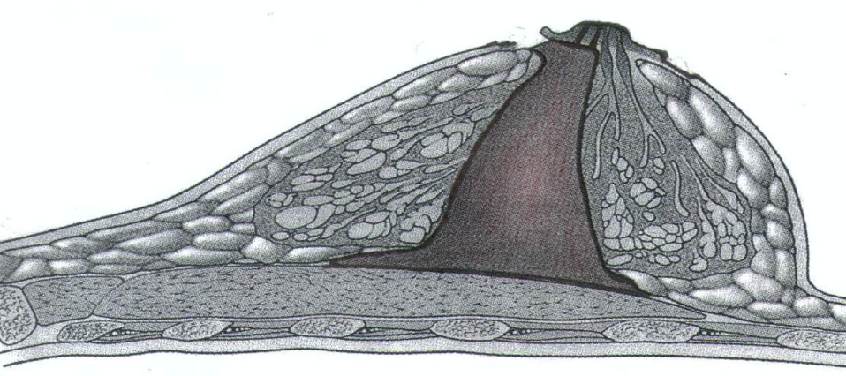
д
а
е
б
д
в
г
Рисунок 5.2.5 – Видалена патологічно змінена протокова система разом із тканиною МЗ у вигляді конуса з вершиною, оберненою до САК: а) ділянка деепідермізації; б) місце доступу до проток і тканини МЗ; в) видалена частина проток із тканиною МЗ; г) незмінені протоки МЗ; д) жирова клітковина; є) великий грудний м’яз.

При видаленні залозистого конуса намагалися не травмувати жирову клітковину (рис. 5.2.6).
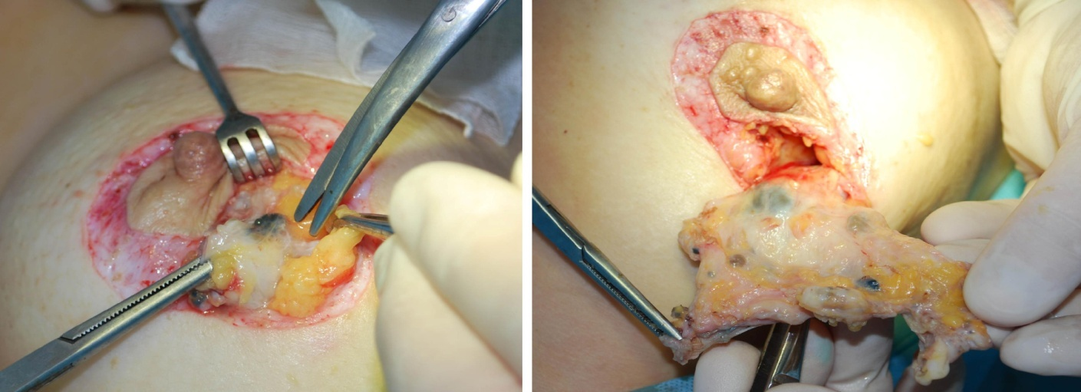
г
в
б
а
а
А Б
Рисунок 5.2.6 (А, Б) – Етап видалення конусу молочної залози разом з протоками. На «А» – виділення контрастованої протоки МЗ, операційний доступ забезпечує адекватну роботу в операційній рані. На «Б» зображене видалення частини тканини залози у вигляді конуса з патологічно зміненими протоками та проліферативно-кістозними змінами тканини молочної залози. Видно, що жирова клітковина не видаляється: а) ділянка деепідермізації; б) місце накопичення барвника; в) операційний доступ; г) ділянка молочної залози з протоками, що підлягає видаленню
Жировий прошарок залишали без змін. Утворена порожнина рани підлягала ретельному гемостазу із використанням моно або біполярного режиму діатермії. Порожнину рани ушивали оберненими до середини вузловими швами із синтетичного матеріалу, що розсмоктується, «Вікрил 3/0» або іншими аналогами PGA того самого номера (рис. 5.2.7).
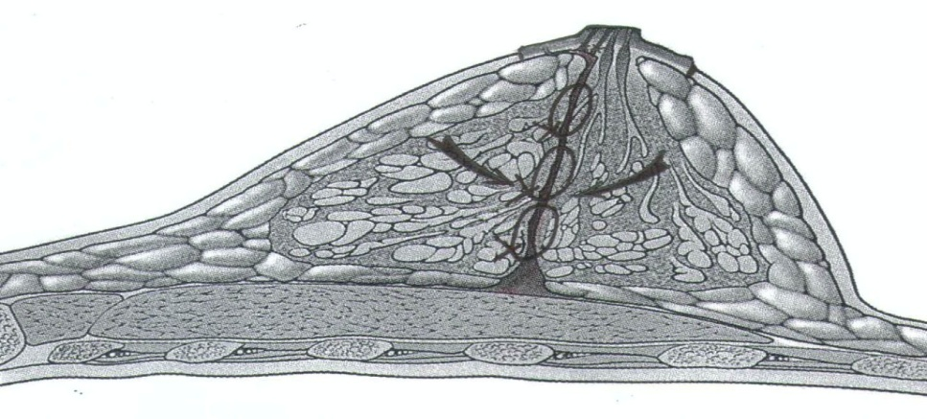
Рисунок 5.2.7 – Вигляд післяопераційної рани. На тканину молочної залози накладені обернені до середини шви
Встановлювали профільний силіконовий дренаж із вакуум-аспіратором. На заключному етапі виконували мастопексію (рис. 5.2.8).
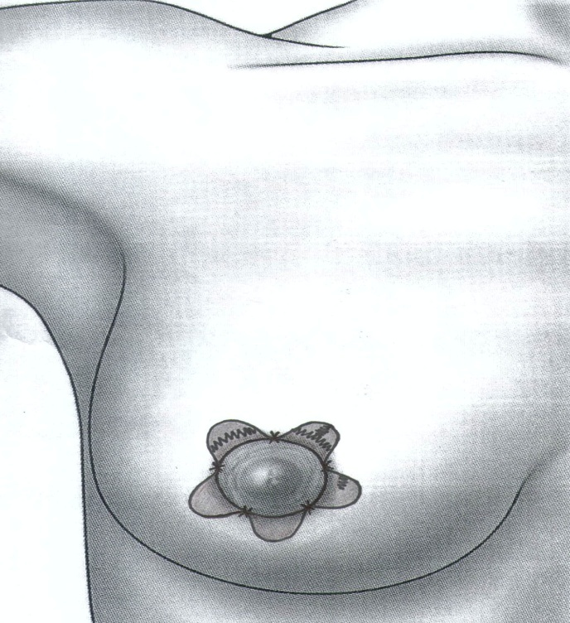
б
в
а
Рисунок 5.2.8 – Мастопексія. Т-подібний доступ ушито матеріалом PGA, безперервним обвивним швом. Закриття деепідермізованої ділянки за допомогою обернених до середини субдермальних швів: а) ділянка деепідермізації; б) ушитий операційний доступ; в) частина САК без змін.
Виконували циркумареолярну мастопексію з фіксацією кола ареоли (рис. 5.2.9).
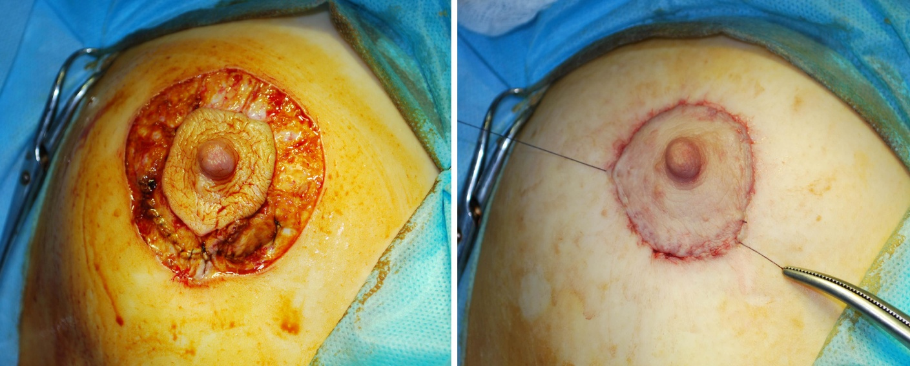
б
а
А Б
Рисунок 5.2.9 – Заключний етап операції. А – накладання безперервного глухого шва атравматичним матеріалом на операційний доступ. Виконання мастопексії звичайним чином. Б – загальний вигляд завершеної операції: а) частково зашитий операційний доступ; б) зона деепідермізації МЗ

На контралатеральній молочній залозі за відсутності патологічних змін, але значної асиметрії виконували циркумареолярну мастопексію.
У разі осередку кістозних змін, фіброаденомі, ділянки проліферативної вузлової мастопатії резекція молочної залози у модифікованому варіанті полягає у видаленні сектора лише залозистої тканини у вигляді трикутника або конуса аналогічним до попередньої методики чином, проте без контрастування протоків.
Сектор молочної залози з ділянкою мастопатії видалявся у межах здорових тканин згідно з онкологічними вимогами, та мав трикутникоподібну форму з вершиною, що обернена до соска. За ходом операції виконувався гемостаз операційної рани і коагуляція часточкових протоків по краю резекції (рис. 5.2.10).

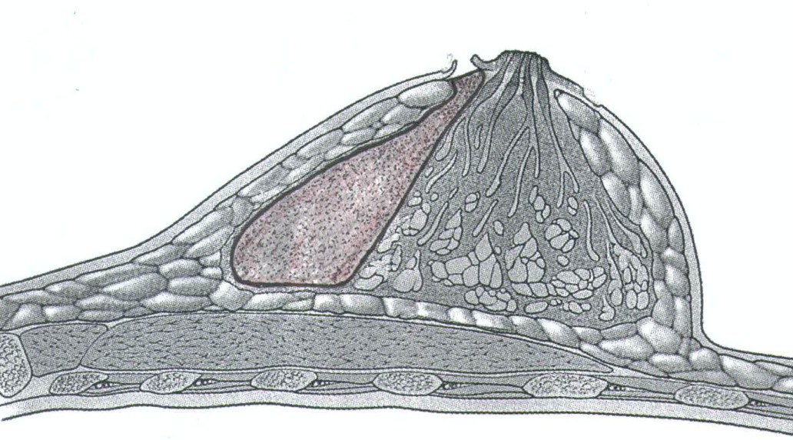
в
б
б
а
Рисунок 5.2.10 – Видалення ураженої ділянки МЗ у вигляді конуса, оберненого до САК. Жировий прошарок не видаляли: а) видалений конус залозистої тканини; б) жирова клітковина; в) деепідермізована ділянка ареоли та шкіри

Післяопераційний період у хворих після модифікованих секторальних резекцій проходив майже однаково. Всі хворі одержували стандартну схему препаратів, що містила знеболювальні, протизапальні препарати, протинабрякові, лімфодренажні засоби, обов’язково антибіотик цефалоспоринової групи з профілактичною метою.

5.3 Реконструктивно-пластичні операції у лікуванні хворих на доброякісні захворювання молочних залоз
За поширеного полікістозного ураження однієї або двох молочних залоз вирішували питання про виконання радикальних втручань із редукційною пластикою або тотальним видаленням тканини з одночасним ендопротезуванням.
Підшкірна мастектомія з одномоментним ендопротезуванням силіконовими імплантатами. При виявленні полікістозних змін, що займали більшу частину залозистої тканини, а також у неодноразово оперованих з приводу ФКМ жінок із невеликими за об’ємом МЗ, пропонувалось підшкірне моно або білатеральне видалення тканини молочної залози з одномоментним ендопротезуванням силіконовими імплантатами (патент України № 839б54, опубл. 10.10.2013 р., бюл. № 19 «Спосіб підшкірної мастектомії з одномоментним субмускулярним ендопротезуванням молочних залоз силіконовими імплантатами»). Залежно від фінансових можливостей та необхідності досягнення оптимального естетичного ефекту пропонувались оболонкові імплантати круглої форми з високою проекцією від різних виробників (PIP, Mentor, Allergan).
Серед пацієнток, яким виконані мастектомії з одномоментним ендопротезуванням, майже 82% становлять жінки у віці 41 – 50 років (рис. 5.3.1).

Рисунок 5.3.1 – Віковий розподіл пацієнток дослідної групи з одномоментним ендопротезуванням МЗ силіконовими імплантатами

Підшкірна мастектомія з одномоментним протезуванням силіконовими імплантатами виконана 11 хворим. Із них 10 мали тотальне полікістозне ураження молочних залоз. 4 пацієнтки мали фіброзно-кістозні зміни однієї молочної залози. В однієї жінки в анамнезі мала місце аугментаційна мамопластика поліакриламідним гелем, що поступово фрагментувався з утворенням множинних гелеом, поширених по всій тканині правої та лівої молочних залоз з утворенням значних капсулярних контрактур. Дана група хворих мала в анамнезі численні секторальні резекції. У трьох пацієнток молочні залози внаслідок багатьох операцій були значно деформовані та спотворені.
Підшкірну мастектомію виконували під загальним ендотрахеальним наркозом із додаванням місцевого знеболювального розчину лідокаїну 0,125% та адреналіну 1:20000 з метою пролонгації знеболювального ефекту після операції, а також зниження кровоточивості під час проведення оперативного втручання.
За лініями попередньої розмітки виконували нижній периареолярний доступ у вигляді півмісяця по нижньому краю ареоли довжиною не більше половини її окружності (рис. 5.3.2).

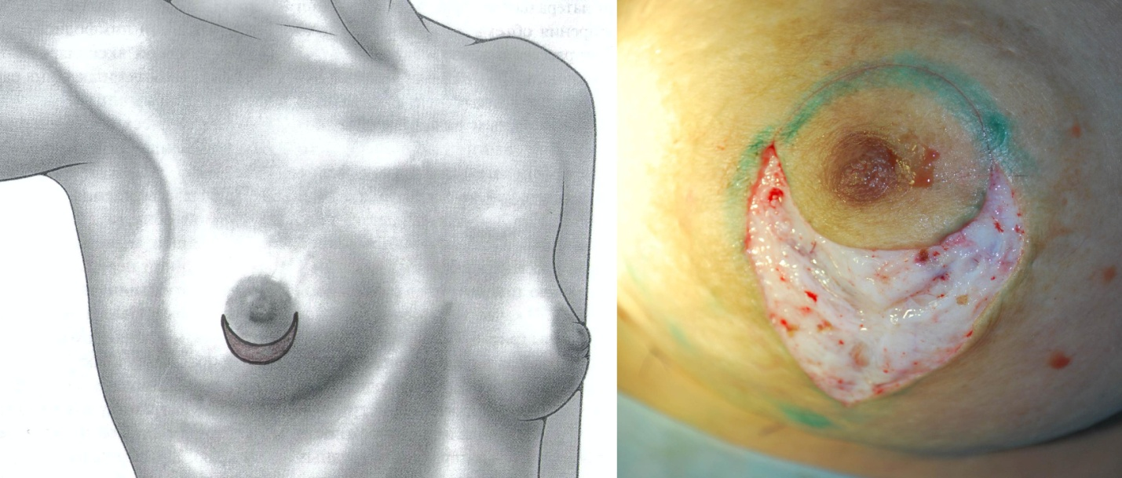
Рисунок 5.3.2 – Доступ для виконання мастектомії. Висічений клапоть шкіри у вигляді півмісяця навколо нижнього півкола ареоли

Зазначений доступ до тканини МЗ створював задовільні умови для проведення хірургічного втручання Поетапно під постійним візуальним контролем виконували видалення ураженої патологічним процесом залозистої тканини. Жировий прошарок молочної залози не видалявся. Ретромамарну клітковину з фасцією великого грудного м’яза залишали без змін (рис. 5.3.3).

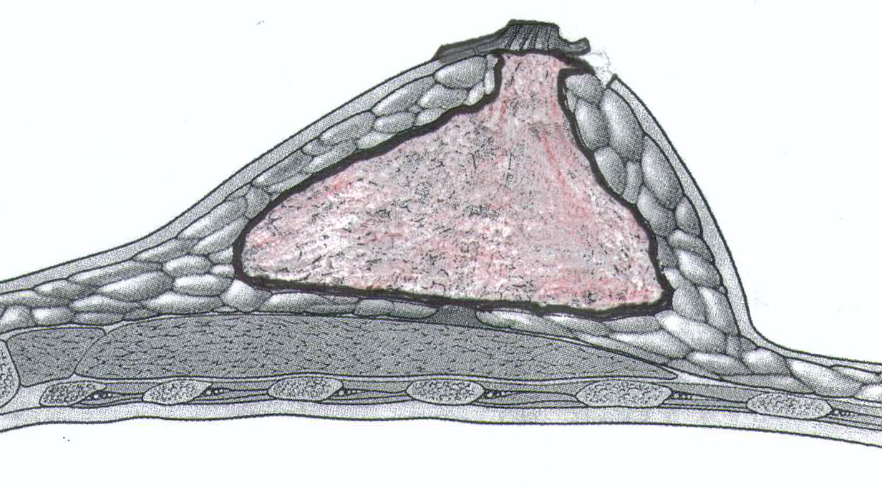
а
г
б
в
б
Рисунок 5.3.3 – Видалення всієї патологічно зміненої тканини МЗ. Жирова клітковина не видалялась: а) межі видаленої залозистої тканини; б) жирова клітковина; в) місце операційного доступу; г) великий грудний м’яз

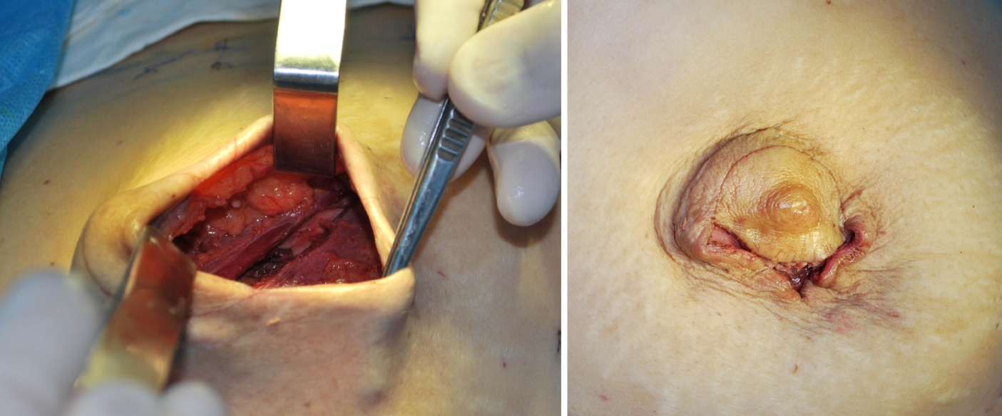
г
в
б
б
а
а
А Б
Рисунок 5.3.4 – А – порожнина, що утворилася внаслідок видалення залози, видно САК, у глибині рани видно жирову клітковину і м’язи грудної стінки. Б – загальний вид молочної залози після видалення ураженої залозистої паренхіми – можна побачити западину шкіри, що утворилася після мастектомії: а) САК молочної залози; б) операційний доступ; в) жирова клітковина; г) м’язи грудної стінки на дні рани
Другим етапом операції було формування м’язового кармана. При цьому великий грудний м’яз виділявся на всій довжині із частковим пересіченням його нижньої порції. Під м’яз установлювали силіконовий імплантат із текстурованою поверхнею (рис. 5.3.5).
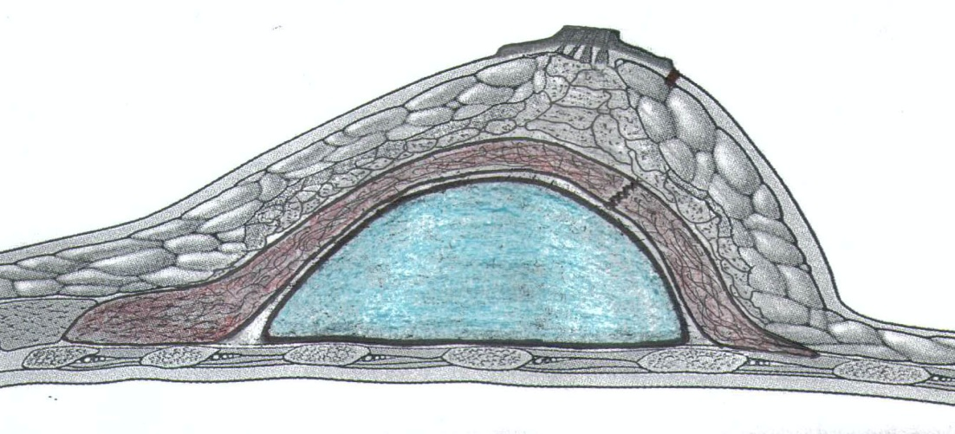
б
б
г
в
в
а
Рисунок 5.3.5 – Субмускулярне ендопротезування силіконовим імплантатом: а) силіконовий імплантат; б) м’язи грудної стінки, що утворюють м’язовий карман; в) жирова клітковина; г) САК без тканини МЗ

Верхньої порції великого грудного м'яза, як правило, достатньо для закриття більшої частини поверхні імплантата (рис. 5.3.6).
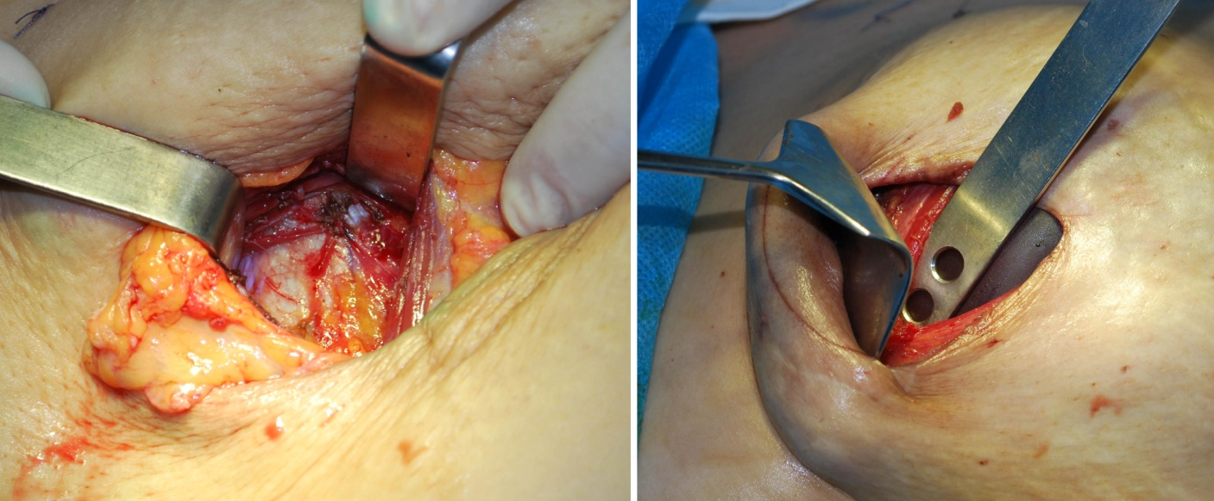
в
д
г
б
а
А Б
Рисунок 5.3.6 – А формування м’язового кармана для силіконового імплантата. Під верхнім гачком верхня порція великого грудного м’яза, що вкриває майже 70% поверхні імплантата. Б – силіконовий імплантат розміщений в створеному кармані: а) верхня порція великого грудного м’яза; б) зовнішня поверхня грудної стінки; в) нижня частина м’язового кармана; г) САК МЗ; д) силіконовий імплантат під перфорованим шпателем
У разі слабкості чи при недостатньому розвитку великого грудного м’яза для укріплення нижнього полюса імплантата брали клапоть прямого м’яза живота з того ж боку або використовували сітчастий алотрансплантат із матеріалу що частково розсмоктується (Ultrapro Ethicon). Крім того, використовували шматочки того ж самого сітчастого алотрансплантата для більш щільної фіксації країв м’язового кармана. Краї великого грудного м’яза та «нової» субмамарної складки фіксували атравматичним шовним матеріалом, що розсмоктується, PGA «Вікрил 1/0» із формуванням трьох рядів швів для запобігання міграції імплантата (рис. 5.3.7).

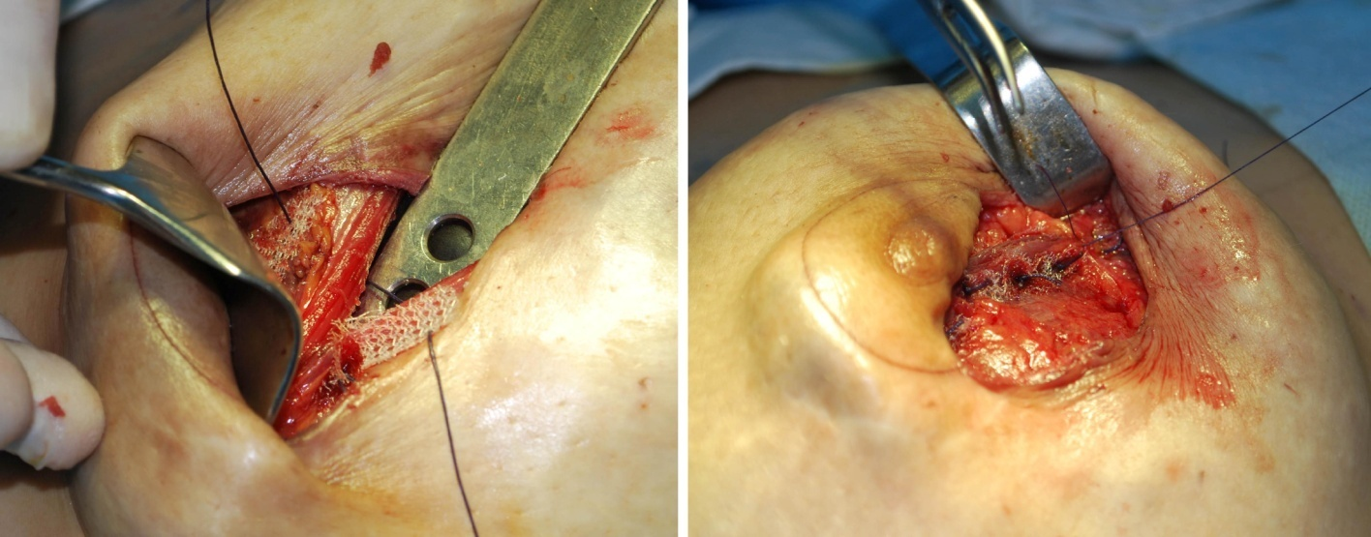
а
д
г
г
г
в
б
А Б
Рисунок 5.3.7 – Зашивання м’язового карману. А – над імплантатом атравматичним шовним матеріалом PGA накладаються П-подібні шви, укріплені фрагментами сітчастого алотрансплантата Ultrapro Ethicon. Б – вигляд ушитого м’язового карману над силіконовим імплантатом: а) верхня частина м’язового кармана; б) нижня частина м’язового кармана; в) САК молочної залози; г) шматочки сітчастого алотрансплантата; д) силіконовий імплантат під перфорованим шпателем

На шкіру і ділянку ареоли накладали внутрішньодермальний шов із матеріалу, що розсмоктується (рис. 5.3.8).
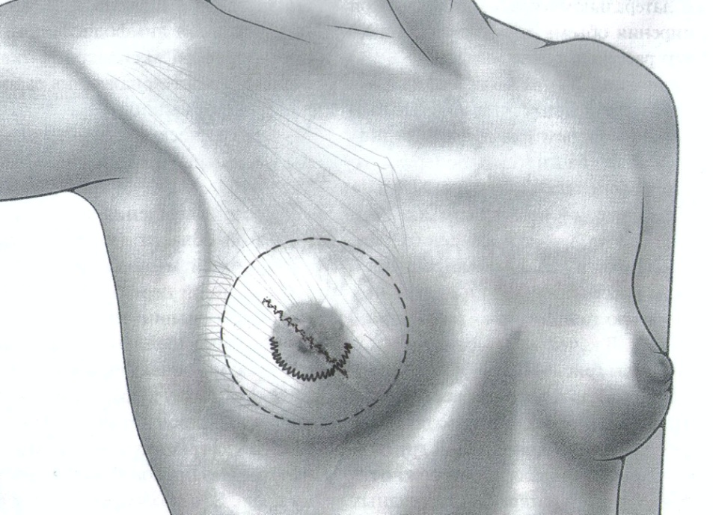
б
а
в
б
Рисунок 5.3.8. – Вигляд МЗ після встановлення імплантата, зашивання операційного доступу: :а) післяопераційний шов на нижній половині окружності ареоли; б) проекція силіконового імплантата; в) проекція шва м’язового кармана

Заключний етап операції – виконання мастопексії (рис.5.3.9).
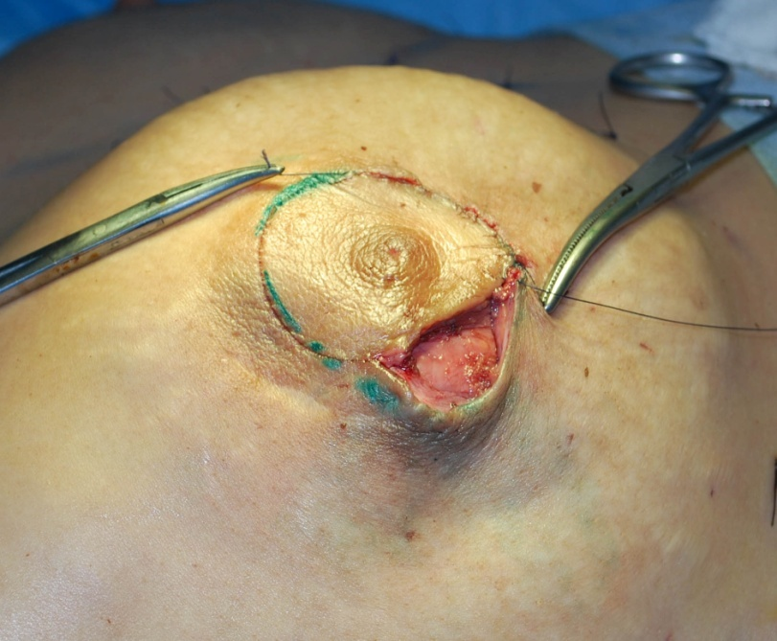
в
б
а
Рисунок 5.3.9. – Підтяжка надлишку шкіри нижнього полюса протезованої молочної залози :а) САК молочної залози; б) залишкова операційна рана МЗ; в) частково ушита рана по нижній окружності ареоли

Рану дренували з 2 контрапертур профільними силіконовими дренажами діаметром 4 мм із вакуумними аспіраторами. Хворим після операції проводились антибіотикотерапія за профілактичною схемою, симптоматична, знеболювальна терапія, профілактика тромбоемболічних ускладнень. Дренажі (один у порожнині біля імплантата, другий зовні від м’язового кармана) видаляли поступово, починаючи із 3-ї доби післяопераційного періоду. До кінця 4-ї доби всі дренажі були видалені. Час перебування у стаціонарі для цієї когорти хворих становив від 2 до 8 днів. Серед ускладнень раннього післяопераційного періоду спостерігали лімфорею більше 14 діб у 2 пацієнток, у 3 пацієнток мав місце крайовий некроз післяопераційного шва. Це ускладнення було ліквідовано накладанням вторинних швів.

Широкі секторальні резекції за типом редукційних мамопластик. При ураженні залозистої тканини в межах не більше 2 квадрантів, а також при значному об’ємі та птозі залози ІІ–ІІІ ст. пацієнткам пропонували виконання широких секторальних резекцій однієї чи обох молочних залоз поєднано з редукційними методиками мамопластики.
Середній вік прооперованих жінок становив 44 ± 2,75 року. Половина пацієнток була віком від 41 до 50 років (рис. 5.3.10).

Рисунок 5.3.10. – Віковий розподіл пацієнток із редукційними мамопластиками
Серед нозологічних форм захворювань у 5 (62,5%) пацієнток спостерігались полікістозні зміни МЗ, 2 (25%) пацієнтки мали обмежені фіброзно-кістозні зміни, 1 пацієнтка мала філоїдну фіброаденому великих розмірів (рис. 3.4.11).

Рисунок 5.3.11 – Нозологічні форми захворювань МЗ у пацієнток, яким виконані лікувальні мамопластики

Сутність методик зменшувальних лікувальних мамопластик полягала у видаленні широкого сектору патологічно зміненої паренхіми молочної залози в межах здорових тканин. Уражена залозиста тканина видалялася разом з жировою клітковиною і шкірою. Подальше пластичне моделювання залишкової частини молочної залози полягало у виділенні і переміщенні сосково-ареолярного комплексу вгору за рахунок живильних ніжок і зведенні нижніх клаптів МЗ.
За методом Mc Kissock були виконані 6 хірургічних втручань. При цьому згідно з авторською методикою, ми використовували передопераційну розмітку, а також принципи виділення тканини залози та формування верхньої та нижньої деепідермізованих живильних ніжок (рис. 3.4.12).

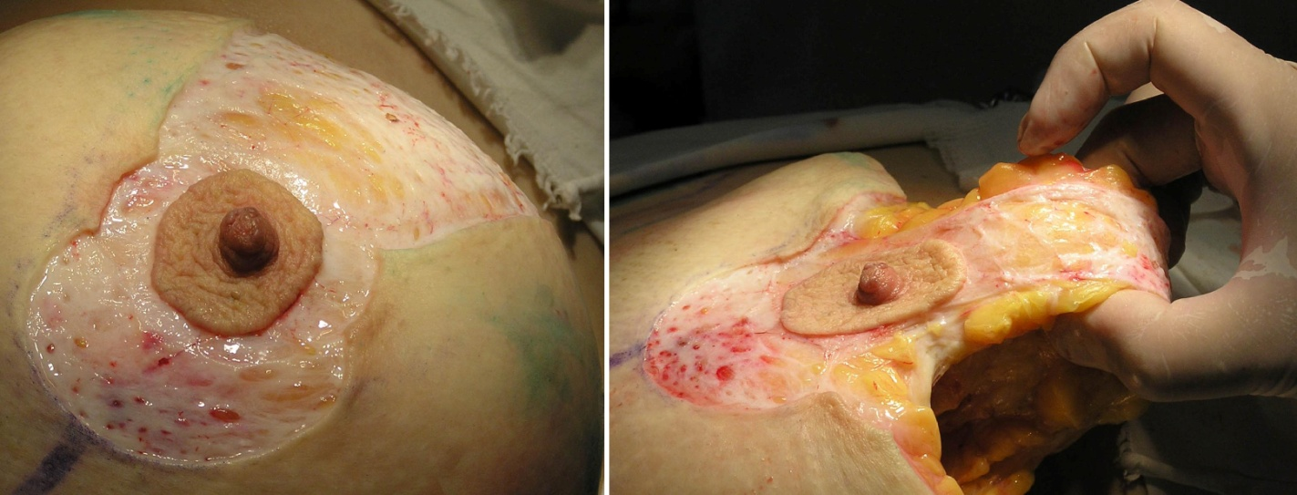
А Б
Рисунок 5.3.12 – Початкові етапи операції. А – деепідермізація згідно лініям розмітки за Mc Kissock. Б – формування нижньої живильної ніжки.

Передопераційна підготовка полягала в маркуванні ділянки, що підлягала видаленню та розмітці обох молочних залоз для виконання пластичної операції. Операцію виконували під загальним ендотрахеальним наркозом із додатковою інфільтрацією розчинами лідокаїну 0,125% та адреналіну 1:20000 з метою пролонгації знеболюючого ефекту після операції, а також зниження кровоточивості під час проведення оперативного втручання. Видалення ураженої ділянки залозистої паренхіми проводили єдиним блоком разом з жировою тканиною (рис. 5.3.13).
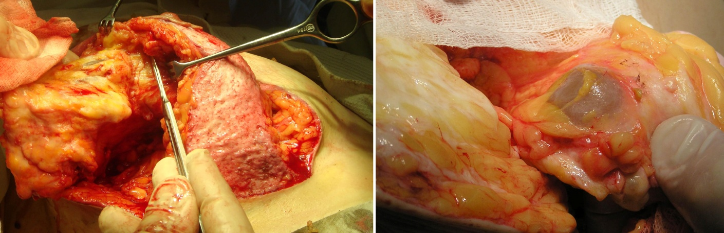
г
в
б
а
А Б
Рисунок 5.3.13 –А – етап видалення ураженої частини молочної залози з жировою клітковиною. Б – ділянка кістозної трансформації МЗ: а) нижня живляча ніжка; б) САК молочної залози; в) уражена частина залози; г) ділянка локальних кістозних змін по поверхні залози
Після видалення тканини з одного боку її маса зважувалася на електронних вагах, проводився ретельний гемостаз, оцінювалася радикальність виконаного втручання. Далі залежно від залишкового об’єму залози проводили мамопластику. Рану ушивали атравматичним синтетичним шовним матеріалом, що розсмоктується, «Вікрил» 3/0, 2/0 або його аналогами. Дренували порожнину рани через контрапертуру в пахвовій області за допомогою профільного дренажу діаметром 4 мм з вакуум-аспіратором.
На контр латеральній залозі за відсутності ознак захворювання виконували редукційну мамопластику за Mc Kissock, враховуючи видалений шматок на протилежному боці та його масу.
Для створення більшої проекції молочної залози у двох пацієнток з птозом ІІ ст. виконано резекцію залози із мастопексією за L. Benelli.
Перед ушиванням рани в усіх випадках ретромамарно вводили розчин анестетика для пролонгації знеболювання в післянаркозний період.
Термін перебування пацієнток у стаціонарі після оперативних втручань залежав від інтенсивності перев’язок. Як правило на 4–5-ту добу після видалення дренажів хворі виписувалися з подальшими перев’язками в амбулаторних умовах.
У групі контролю виконані 3 широких секторальних резекції у пацієнток із підозрою на РМЗ. Методики пластичного моделювання залишкового об’єму залози не проводились. У таких пацієнток при ушиванні значного дефекту тканини залоза суттєво змінювала свою форму, що у віддаленому періоді призводило до рубцевої деформації і втрати естетичного вигляду грудей.

5.4 Показання до виконання модифікованих методик хірургічних втручань у хворих на ДЗМЗ
Всім пацієнткам основної групи було реалізовано розроблені нами оперативні втручання з метою поліпшення естетичних результатів лікування. Методики оперативних втручань були різними залежно від віку та нозологічної форми захворювання.
Пацієнтки молодого віку (до 30 років) серед доброякісних захворювань мали фіброаденоми МЗ. Цим жінкам ми пропонували виконання малоінвазивного втручання за розробленою методикою з трансареолярного доступу.
Пацієнткам, старшим 35 років (n = 13), з фіброаденомами виконували модифіковану резекцію молочної залози. Всі особи даної групи мали в анамнезі вагітності та годування грудьми поєднано із птозом МЗ.
Таким чином, серед жінок з однією нозологічною формою захворювання виконували 2 різних за принципом оперативних втручання.
Усім пацієнткам з діагнозом внутрішньопротокової папіломи виконано конусовидну резекцію МЗ із протоками. Основу такої групи становили пацієнтки старше 40 років. Проте одній пацієнтці 27 років ми також виконали конусовидну резекцію МЗ.
У випадку із доброякісними захворюваннями протокової системи молочної залози (папіломи, папіломатоз), враховуючи, що такі процеси є передраковим станом, ми вважаємо за доцільне використовувати модифіковану конусовидну резекцію як метод вибору для всіх вікових груп.
У групі пацієнток із локальними фіброзно-кістозними, проліферативними змінами, що не виходили за межі одного квадранта молочної залози виконували конусовидну резекцію тканини з мастопексією. Більшість пацієнток – 28 (68,3%),– яким були виконані такі втручання, були старші 40 років, що є характерним для ФКМ цієї вікової групи.
Пацієнткам із тотальним полікістозом молочних залоз пропонували мастектомію з одномоментним ендопротезуванням силіконовими імплантатами. Подібні патологічні зміни молочних залоз частіше траплялися у віці 41–50 років (9 з 11 пацієнток). Пацієнткам з полікістозними змінами, що поширювалися не більше ніж на 2 квадранти, поєднано із птозом МЗ ІІ–ІІІ ст. виконували редукційну мамопластику (табл. 5.4.1).
Таблиця 5.4.1
Лікувальна програма щодо пацієнток із доброякісними захворюваннями молочних залоз
Вік | Фіброаденома МЗ | Доброякісні захворювання проток МЗ | ФКМ, локальні кістозні, проліфератив-ні зміни МЗ | Полікістоз МЗ
До 20 років | Малоінвазивні втручання на МЗ | – | – | –
До 20 років | Малоінвазивні втручання на МЗ | Конусовидна резекція МЗ з протоками | – | –
21–30 років
31–40 років | Малоінвазивні втручання або  конусовидна резекція МЗ | Конусовидна резекція МЗ з протоками | Конусовидна резекція МЗ або редукційна мамопластика | Мастектомія з ендопротезу-ванням імплантатами або редукційна мамопластика
41–50 років | Конусовидна резекція МЗ | Конусовидна резекція МЗ з протоками | Конусовидна резекція МЗ або редукційна мамопластика
51–60 років | Конусовидна резекція МЗ | Конусовидна резекція МЗ з протоками | Конусовидна резекція МЗ
Старші 60 років

5.5 Патоморфологічна експертиза новоутворень молочних залоз
Видалені новоутворення, а також тканина молочної залози підлягали патоморфологічному дослідженню. Препарати фіксували у герметичних контейнерах із розчином формаліну та доставляли в обласне патологоанатомічне бюро м. Сум. У сумнівних випадках препарати підлягали імуногістохімічному дослідженню.
У пацієнток обох груп не було виявлено ознак злоякісних новоутворень. Усі новоутворення були доброякісними з різним ступенем проліферації. В основній групі у пацієнток із фіброаденомами діагноз був підтверджений у 78 зразках препаратів (9 пацієнток мали 2 і більше фіброаденом), із них у 8 зразках (10,2%) виявлено помірну та виражену проліферацію часточкового і протокового епітелію, що траплялися в основному у жінок, старших 35 років.
Серед 49 зразків із висновком «фіброзно-кістозна мастопатія» (13 пацієнткам видаляли тканину обох молочних залоз) у 10 (20,4%) препаратах отримали помірну та виражену часточкову і протокову проліферацію. У 6 жінок із 16 (37,5%), які мали полікістозні зміни МЗ, при дослідженні виявилися проліферативно-дегенеративні зміни тканини.
Видалена тканина МЗ у пацієнток із тотальним полікістозним ураженням мала горбкувату поверхню, а на розрізі – суцільну стільникову масу. При гістологічному дослідженні цієї тканини мали місце виражені проліферативно-дегенеративні, кістозні зміни паренхіми й проток МЗ (рис. 5.5.1).
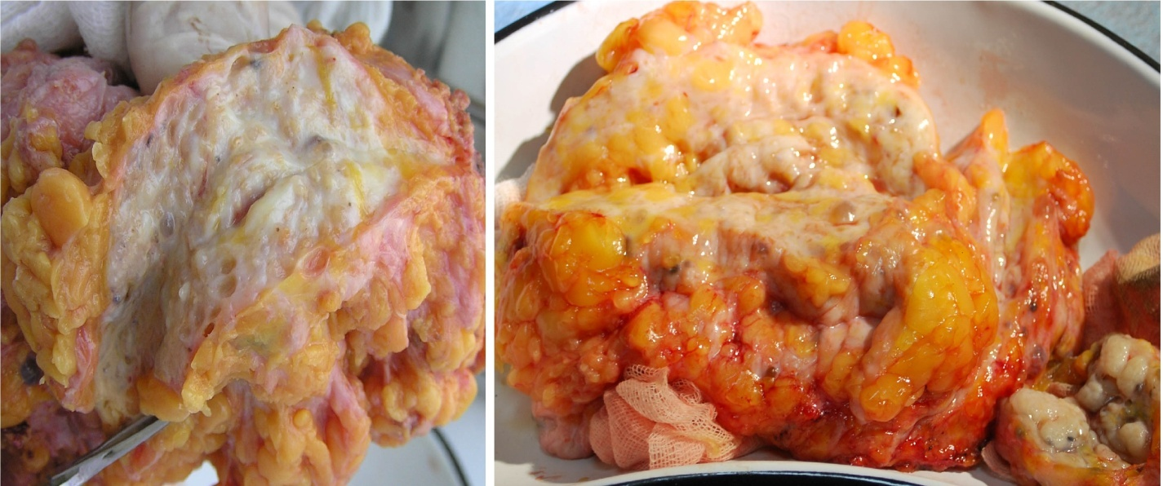
А Б
Рисунок 5.5.1 – Макропрепарати видаленої тканини молочної залози з ділянками тотальної кістозної трансформації і вузловими змінами: А – молочна залоза у вигляді пор за рахунок дрібнокістозного ураження; Б – кістозні зміни МЗ із солідним доброякісним новоутворенням.
У 7 випадках патогістологічним дослідженням підтверджено діагноз внутрішньопротокової папіломи молочної залози, у 1 – олеоми, у 1 – фіброми МЗ, у 1 – лімфатичного вузла із реактивними запальними змінами.
Серед гістологічних зразків групи порівняння виявлено 25 фіброаденом, із них 2 (4,4%) були із проліферативними змінами часточкового епітелію. В 19 зразках (в одному випадку обидві МЗ) підтверджено діагноз фіброзно-кістозної мастопатії, в 1 – ліпоми, 1 – гемангіоми молочної залози (табл. 5.5.1).
Таблиця 5.5.1
Гістологічні висновки щодо видалених новоутворень
Гістологічні висновки | Проліфе-рація | Основна група n, (%) | Разом | Порівняльна група n, (%) | Разом
ФА | немає | 70 (89,8%) | 78 | 23 (92,0%) | 25
ФА | є | *8 (10,2%) | 78 | *2 (8,0%) | 25
ФКМ | немає | 39 (79,6%) | 49 | 17 (89,4%) | 19
ФКМ | є | *10 (20,4%) | 49 | *2 (10,6%) | 19
ВПП | немає | 7 (100%) | 7 | 0 (0,0%) | 0
ВПП | є | 0 (0,0%) | 7 | 0 (0,0%) | 0
Інші ДЗМЗ | немає | 3 (100%) | 3 | 2 (100%) | 2
Інші ДЗМЗ | є | 0 (0,0%) | 3 | 0 (0,0%) | 2
Разом | немає | 119 (86,9%) | 137 | 42 (91,3%) | 46
Разом | є | **18 (13,1%) | 137 | **4 (8,7%) | 46
*За співвідношенням проліферативних зразків в обох групах статистично значущої різниці не виявлено (*χ²_{ФА} = 0,11; р = 0,7 ; *χ²_{ФКМ} = 0,92; р = 0,3 ;** χ² = 0,64; р = 0,55)

Таким чином, у досліджених зразках видалених тканин ознак злоякісних новоутворень виявлено не було. Загальний відсоток зразків препаратів із проліферативними формами новоутворень був вищим в основній групі – 13,1% проти 8,7% у групі порівняння, проте статистично достовірної різниці між числом проліферативних форм не виявлено (р ˃ 0,05).

РОЗДІЛ 6
ОЦІНЮВАННЯ ЕФЕКТИВНОСТІ ХІРУРГІЧНОГО ЛІКУВАННЯ ХВОРИХ НА ДОБРОЯКІСНІ ЗАХВОРЮВАННЯ МОЛОЧНИХ ЗАЛОЗ

6.1 Порівняльне оцінювання безпосередніх результатів хірургічного лікування хворих на ДЗМЗ
Характер і вираженість ускладнень залежать від багатьох факторів, серед яких має значення обсяг хірургічного втручання, його травматична дія на тканину молочної залози, реактивність організму до шовного матеріалу й інфекційних чинників.
З метою оцінювання безпосередніх результатів лікування ми дослідили частоту виникнення ускладнень у пацієнток обох груп залежно від виду хірургічного втручання, нозологічної форми захворювання, віку та розміщення патологічного вогнища.
Сумарний відсоток ускладнень у пацієнток групи порівняння становив 44,4% (20 із 45 хворих). Серед них у 9 (20%) спостерігали лімфорею тривалістю більше 2 тижнів, інфільтрат післяопераційної рани, що діагностували за набряком шкіри і ПЖК – у 6 жінок (13,3%), розходження країв післяопераційної рани – у 4 (8,9%), нагноєння післяопераційної рани виявили у 1 пацієнтки (2,2%).
У хворих основної групи сумарний відсоток ускладнень становив 17% (18 зі 106 жінок). Серед них лімфорею тривалістю більше 2 тижнів спостерігали у 6 (5,6%) пацієнток, 7 (6,6%) хворих мали інфільтрат післяопераційної рани, у 2 (1,9%) пацієнток розвинулася кровотеча з післяопераційної рани на 2-гу добу, у 3 (2,9%) хворих виник крайовий некроз післяопераційного шва. Загальна частота виникнення ускладнень в основній групі понад в 2 рази менша, ніж в групі порівняння (χ² = 12,65; р ˂ 0,001).
Серед хірургічних втручань у пацієнток основної групи, найбільше число ускладнень було після мастектомій з одночасним ендопротезуванням силіконовими імплантатами – 5 із 11 хворих (45,5%), найменше – після малоінвазивних операцій – 2 із 46 хворих (4,3%).
Лімфорею у 3 рази частіше спостерігали серед пацієнток групи порівняння (χ² = 7,26; р = 0,006), в той час як частота виникнення інфільтрату післяопераційної рани не мала статистичної різниці серед жінок обох груп (χ² = 1,81; р = 0,2) (табл. 6.1.1).
Таблиця 6.1.1
Структура ускладнень після хірургічного лікування залежно від виду операції
Ускладнення | Хірургічне втручання
Ускладнення | Малоінвазивні операції (n = 46) | Модифікована резекція МЗ (n = 27) | Конусовидна резекція проток МЗ (n = 14) | Редукційна мамопластика (n = 8) | Мастектомія з протезуванням (n = 8) | Секторальна резекція (n = 45)
Лімфорея | 0 (0,0%) | 3 (11,1%) | 0  (0,0%) | 1 (12,5%) | 2 (18,1%) | 9 (19,5%)
Інфільтрат п/о рани | 2 (4,3%) | 2  (7,4%) | 2  (14,2%) | 1 (12,5%) | 0  (0,0%) | 6 (13,0%)
Кровотеча | 0 (0,0%) | 1  (3,7%) | 1  (7,1%) | 0  (0,0%) | 0  (0,0%) | 0  (0,0%)
Крайовий некроз шва | 0 (0,0%) | 0  (0,0%) | 0  (0,0%) | 0  (0,0%) | 3 (27,2%) | 0  (0,0%)
Розходження країв рани | 0 (0,0%) | 0  (0,0%) | 0  (0,0%) | 0  (0,0%) | 0  (0,0%) | 4  (8,6%)
Нагноєння п/о рани | 0 (0,0%) | 0  (0,0%) | 0  (0,0%) | 0  (0,0%) | 0  (0,0%) | 1  (2,1%)
Всього ускладнень | 2 (4,3%) | 6 (22,2%) | 3  (21,4%) | 2 (25,0%) | 5 (45,4%) | 20 (44,4%)

Аналіз частоти виникнення ускладнень серед пацієнток до 30 років виявив достовірно більшу їх вірогідність (більше ніж у 5 разів) у жінок після секторальної резекції (χ² = 6,65; р = 0,01), (табл. 6.1.2).
Таблиця 6.1.2
Структура ускладнень у пацієнток обох груп після хірургічного лікування залежно від віку
Віковий інтервал | n | Лімфорея | Інфільтрат п/о рани | Кровотеча | Крайовий некроз шва | Розходження країв рани | Нагноєння п/о рани | Всього ускладнень
Віковий інтервал | n | Основна група (n = 106)
˂ 30 років | 35 | 0 (0,0%) | 2 (5,7%) | 0 (0,0%) | 0 (0,0%) | 0 (0,0%) | 0 (0,0%) | 2 (5,7%)
31–40 років | 30 | 3 (10,0%) | 1 (3,3%) | 1 (3,3%) | 0 (0,0%) | 0 (0,0%) | 0 (0,0%) | 5 (16,6%)
41–50 років | 34 | 2 (5,8%) | 3 (8,8%) | 1 (2,9%) | 3 (8,8%) | 0 (0,0%) | 0 (0,0%) | 9 (26,4%)
˃ 51 року | 7 | 1 (14,2%) | 1 (14,2%) | 0 (0,0%) | 0 (0,0%) | 0 (0,0%) | 0 (0,0%) | 2 (28,5%)
 |  | Група порівняння (n = 45)
˂ 30 років | 15 | 2 (13,3%) | 2 (13,3%) | 0 (0,0%) | 0 (0,0%) | 1 (6,6%) | 0 (0,0%) | 5 (33,3%)
31–40 років | 12 | 1 (8,3%) | 2 (16,6%) | 0 (0,0%) | 0 (0,0%) | 2 (16,6%) | 1 (8,3%) | 6 (50,0%)
41–50 років | 12 | 4 (33,3%) | 2 (16,6%) | 0 (0,0%) | 0 (0,0%) | 0 (0,0%) | 0 (0,0%) | 6 (50,0%)
˃ 51 року | 6 | 2 (33,3%) | 0 (0,0%) | 0 (0,0%) | 0 (0,0%) | 1 (16,6%) | 0 (0,0%) | 3 (50,0%)

Серед пацієнток 31–40 років частота виникнення ускладнень була майже в 2,5 раза вища після секторальної резекції (χ² = 4,92; р = 0,026). Проведений порівняльний аналіз частоти виникнення ускладнень серед пацієнток основної і порівняльної груп, старших 41 року не виявив статистичної різниці у розвитку ранніх післяопераційних ускладнень (χ² = 2,33; р = 0,15).
У середині основної групи ускладнення достовірно частіше виникали серед пацієнток віком 41–50 років, що пояснювалося виконанням цим жінкам травматичних реконструктивно-пластичних операцій, р = 0,02.
Аналіз розвитку ускладнень залежно від локалізації не виявив достовірної різниці між обома групами при центральному розташуванні новоутворення і тотальному ураженні тканини МЗ через невелику кількість спостережень.
Аналіз частоти виникнення ускладнень серед хворих з переважним розміщенням патологічного осередку у верхніх квадрантах молочної залози виявив, що післяопераційні ускладнення виникали у 3 рази частіше серед пацієнток групі порівняння (χ² = 11,24; р ˂ 0,001). Розвиток ускладнень у верхніх відділах молочної залози є прогностично несприятливим у розвитку естетичного дефекту у віддалений післяопераційний період.
Аналіз частоти ускладнень у нижніх відділах молочної залози серед пацієнток обох груп не виявив достовірної статистичної різниці (χ² = 3,22; р = 0,07).
Незважаючи на переважну локалізацію патологічного осередку у верхніх відділах МЗ, значущої різниці між ускладненнями залежно від локалізації в середині основної і порівняльної груп не виявлено, р ˃ 0,05 (табл. 6.1.3).

Таблиця 6.1.3
Структура ускладнень у пацієнток після хірургічного лікування залежно від локалізації патологічного вогнища
Локалізація патологічного вогнища | n | Лімфорея | Інфільтрат п/о рани | Кровотеча |  | Крайовий некроз шва | Розходження країв рани | Нагноєння п/о рани | Всього ускладнень
Локалізація патологічного вогнища |  | Основна група (n = 106)
Верхні квадр. | 54 | 2 (3,7%) | 4 (7,4%) |  | 2 (3,7%) | 0 (0,0%) | 0 (0,0%) | 0 (0,0%) | 8 (14,8%)
Нижні квадр. | 16 | 1 (6,2%) | 1 (6,2%) |  | 0 (0,0%) | 0 (0,0%) | 0 (0,0%) | 0 (0,0%) | 2 (12,5%)
Центр | 12 | 0 (0,0%) | 0 (0,0%) |  | 0 (0,0%) | 1 (8,3%) | 0 (0,0%) | 0 (0,0%) | 1 (8,3%)
Тоталь-не ура-ження | 15 | 2 (13,3%) | 1 (6,6%) |  | 0 (0,0%) | 2  (13,3%) | 0 (0,0%) | 0 (0,0%) | 5 (33,3%)
Різні квадр. | 9 | 1 (11,1%) | 1 (11,1%) |  | 0 (0,0%) | 0 (0,0%) | 0 (0,0%) | 0 (0,0%) | 2 (22,2%)
 |  | Група порівняння (n = 45)
Верхні квадр. | 31 | 7 (22,5%) | 5 (16,1%) |  | 0 (0,0%) | 0 (0,0%) | 2 (6,4%) | 1 (3,2%) | 15 (43,4%)
Нижні квадр. | 9 | 2 (22,2%) | 1 (11,1%) |  | 0 (0,0%) | 0 (0,0%) | 1 (11,1%) | 0,0 (0,0%) | 4 (44,4%)
Центр | 5 | 0 (0,0%) | 0 (0,0%) |  | 0 (0,0%) | 0 (0,0%) | 1 (20,0%) | 0 (0,0%) | 1 (20,0%)

Застосування тієї чи іншої методики хірургічного втручання у пацієнток основної групи залежало від нозологічної форми ДЗМЗ. У пацієнток з фіброаденомами переважно виконували малоінвазивні операції 76,7% (46 із 60), ускладнення при цьому спостерігали у 4 пацієнток (6,6%). Виникнення ускладнень у пацієнток із ФА в основній групі достовірно менше порівняно з жінками після секторальної резекції у групі порівняння (χ² = 11,71; р ˂ 0,001). В основній групі серед пацієнток із ФКМ і ВПП 13 (30,2%) жінок мали ускладнення в ранньому післяопераційному періоді. Цій категорії жінок виконувалися конусовидні резекції з резекцією проток МЗ і реконструктивно-пластичні втручання (табл. 6.1.4).
Таблиця 6.1.4
Структура післяопераційних ускладнень залежно від нозологічної форми ДЗМЗ
Нозологічна форма ДЗМЗ | n | Лімфорея | Інфільтрат п/о рани | Кровотеча |  | Крайовий некрозшва | Розходження країв рани | Нагноєння п/о рани | Всього ускладнень
Нозологічна форма ДЗМЗ | n | Основна група (n = 106)
ФА | 60 | 1 (1,6%) | 3 (5,0%) | 0 (0,0%) | 0 (0,0%) |  | 0 (0,0%) | 0 (0,0%) | 4 (6,6%)
ФКМ з ВПП | 43 | 5 (11,6%) | 4 (9,3%) | 2 (4,6%) | 2 (4,6%) |  | 0 (0,0%) | 0 (0,0%) | 13 (30,2%)
Інші ДЗМЗ | 3 | 0 (0,0%) | 0 (0,0%) | 0 (0,0%) | 1 (33,3%) |  | 0 (0,0%) | 0 (0,0%) | 1 (33,3%)
 |  | Група порівняння (n = 45)
ФА | 25 | 3 (12,0%) | 2 (8,0%) | 0 (0,0%) | 0 (0,0%) |  | 3 (12,0%) | 1 (4,0%) | 9 (36,0%)
ФКМ з ВПП | 18 | 6 (33,3%) | 3 (16,6%) | 0 (0,0%) | 0  (0,0%) |  | 1 (5,5%) | 0 (0,0%) | 10 (55,5%)
Інші ДЗМЗ | 2 | 0 (0,0%) | 1 (50,0%) | 0 (0,0%) | 0 (0,0%) |  | 0 (0,0%) | 0 (0,0%) | 1 (50,0%)

У групі порівняння 10 (55,5%) пацієнток, оперованих із приводу ФКМ, мали ускладнення. Незважаючи на відносне переважання ускладнень в групі порівняння, статистичної достовірності в частоті їх виникнення не виявлено (χ² = 3,48; р = 0,07).
Розвиток ускладнень у пацієнток обох груп відображений у терміні їх перебування в стаціонарі. Середній ліжко-день для пацієнток основної групи становив 2,4 ± 0,4 дня (від 1 до 9 днів), що з великою долею статистичної достовірності менше за аналогічний показник групи порівняння – 12 ± 1,2 дня (від 2 до 24 днів), р ˂ 0,001.
Аналізуючи безпосередні результати хірургічного лікування пацієнток за показниками ускладнень залежно від виду операції, можна стверджувати, що розроблені і впроваджені методики хірургічного лікування серед пацієнток основної групи дозволяють значно зменшити частоту виникнення ускладнень.
Малоінвазивні операції, реалізовані у пацієнток дітородного віку, достовірно зменшують число післяопераційних ускладнень, попереджуючи, таким чином, можливість розвитку лактаційної дисфункції.
У пацієнток із фіброаденомами МЗ виконання малоінвазивних та модифікованих операцій достовірно знижує частоту виникнення післяопераційних ускладнень щодо стандартної секторальної резекції. Виконання ж травматичних реконструктивно-пластичних і модифікованих операцій при ФКМ і ВПП не приводить до суттєвого збільшення числа післяопераційних ускладнень.
Розташування патологічного осередку у верхніх квадрантах МЗ у пацієнток, яким виконана секторальна резекція, може бути несприятливим у виникненні ускладнень, які у віддалений період погіршують естетичний вигляд МЗ.

6.2 Оцінювання фізичного і психічного здоров’я пацієнток після розроблених хірургічних втручань
У результаті обробки анкет опитувальника обумовленої здоров’ям складової якості життя SF-36v2TM у жінок основної групи до операції ми виявили, що самооцінка стану здоров’я за багатьма шкалами була в межах норми або досить високою. В основному високий рівень показників був визначений за рахунок відповідей пацієнток молодого віку, які перебувають у розквіті сил. Тільки рівень сумарного показника психічного самопочуття MCS був нижче від норми (43,5 ± 1,7 бала), що, на наш погляд, зумовлено стресовим станом жінок перед виконанням хірургічного втручання (табл. 6.2.1).
Таблиця 6.2.1
Значення показників якості життя пацієнток основної групи за трьома періодами опитування
Показники якості життя (бали) | Термін опитування
Показники якості життя (бали) | до операції | 3 місяці після операції | 1 рік після операції
BP | 67,32 ± 2,8 | 63,26 ± 2,55 | 76,01 ± 2,87
GH | 53,23 ± 2,68 | 61,09 ± 2,44 | 71,7 ± 2,33
MH | 59,5 ± 3,26 | 74,3 ± 2,28 | 82,52 ± 1,73
PF | 93,34 ± 1,46 | 88,34 ± 1,54 | 94,71 ± 1,19
RE | 76,7 ± 5,03 | 94,32 ± 2,42 | 89,6 ± 3,24
RP | 88,91 ± 3,05 | 62,5 ± 4,57 | 87,97 ± 2,91
SF | 68,63 ± 3,06 | 69,69 ± 2,69 | 81,72 ± 3,01
VT | 60,14 ± 2,59 | 67,92 ± 1,94 | 74,15 ± 1,61
MCS | 43,51 ± 1,69 | 50,7 ± 0,95 | 53,91 ± 0,98
PCS | 51,01 ± 0,85 | 47,7 ± 0,98 | 53,8 ± 0,88
Довірчі інтервали для математичного сподівання 95%

Через 3 місяці після операції рівень показників самопочуття залишався досить високим, сумарний показник психічного здоров’я підвищився до нормативного значення (50,7 ± 0,9 бала), а сумарний показник фізичного здоров’я дещо знизився щодо стану до операції (47,7 ± 0,9 бала), що значною мірою обумовлено відповідями жінок після реконструктивно-пластичних операцій. Мінімально важлива різниця (МВР) для PCS та MCS становила 3,3 та 7,2 бала, що значно перевищує межу клінічної значущості. Зміни параметра соціального функціонування (SF) не мали статистичної і клінічної значущості (р = 0,5; МВР = 1). Зміни решти показників оцінювання якості життя за 3-місячний період після операції були достовірними (р ≤ 0,006) (табл. 6.2.2).
Таблиця 6.2.2
Оцінювання статистичної (Т-test) і клінічної (мінімально важлива різниця) значущості між змінами показників якості життя у пацієнток основної групи за період до операції – 3 місяці після операції
Критерій | Показники якості життя (до – 3 місяці після операції)
Критерій | BP | GH | MH | PF | RE | RP | SF | VT | MCS | PCS
t | 2,79 | 7,42 | 9,3 | 7,7 | 6,29 | 11,05 | 0,67 | 6,89 | 9,45 | 8,46
p | 0,006 | ˂0,001 | ˂0,001 | ˂0,001 | ˂0,001 | ˂0,001 | 0,5 | ˂0,001 | ˂0,001 | ˂0,001
МВР | 4 | 7,8 | 14,8 | 5 | 17,6 | 26,4 | 1 | 7,7 | 7,2 | 3,3

Через 1 рік після проведеного хірургічного лікування ми виявили зростання переважної більшості показників якості життя щодо 3-місячного рівня. За цей період у пацієнток спостерігалося достовірне зниження показника працездатності, зумовленого емоційним станом (RE). Натомість інші критерії оцінювання достовірно зросли щодо показників за 3 місяці оцінювання Такі зміни якості життя у річний термін оцінювання були статистично і клінічно вагомими, р ≤ 0,01; МВР ˃ 2балів (табл. 6.2.3).

Таблиця 6.2.3
Оцінювання статистичної (Т-test) і клінічної (мінімально важлива різниця) значущості між змінами показників якості життя у пацієнток основної групи за період 3 місяці – 1 рік після операції
Критерій | Показники якості життя (3місяці – 1 рік після операції)
Критерій | BP | GH | MH | PF | RE | RP | SF | VT | MCS | PCS
t | 8,73 | 10,9 | 7,61 | 11,3 | 2,6 | 10,3 | 8,29 | 6,58 | 6,53 | 15,6
p | ˂0,001 | ˂0,001 | ˂0,001 | ˂0,001 | 0,01 | ˂0,001 | ˂0,001 | ˂0,001 | ˂0,001 | ˂0,001
МВР | 12,7 | 10,7 | 8,22 | 6,4 | 4,7 | 25,4 | 12 | 6,2 | 3,2 | 6,1

Через 1 рік після хірургічного втручання переважна більшість пацієнток не мали скарг щодо самопочуття. Показники якості життя у жінок основної групи переважно збільшилися відносно значень до операції. Більш суттєвими виявилися зміни ментальної складової, t = 13,03; p ˂ 0,001; МВР = 10,4 бали (табл. 6.2.4).
Таблиця 6.2.4
Оцінювання статистичної (Т-test) і клінічної (мінімально важлива різниця) значущості між змінами показників якості життя у пацієнток основної групи за період до операції – 1 рік після операції
Критерій | Показники якості життя (до – 1 рік після операції)
Критерій | BP | GH | MH | PF | RE | RP | SF | VT | MCS | PCS
t | 6,07 | 16,04 | 13,77 | 2,76 | 4,47 | 0,58 | 8,04 | 11,7 | 13,03 | 8,54
p | ˂0,001 | ˂0,001 | ˂0,001 | 0,007 | ˂0,001 | 0,55 | ˂0,001 | ˂0,001 | ˂0,001 | ˂0,001
МВР | 8,7 | 18,47 | 23 | 1,3 | 12,9 | 0,9 | 13 | 14 | 10,4 | 2,8

Враховуючи те, що методики операцій у пацієнток основної групи суттєво відрізнялися між собою, ми провели кореляційний аналіз сумарних показників фізичного і психічного самопочуття залежно від обсягу хірургічного втручання. При цьому малоінвазивні операції вважали мінімальними за обсягом втручання, натомість мастектомію з одночасним ендопротезуванням вважали операцією найбільшого обсягу, складності і травматичності.
Через 3 місяці після операції відмічалася сильна кореляція фізичного і психічного компонентів якості життя з обсягом хірургічного втручання, причому операції в обсязі редукційних мамопластик і мастектомій суттєво погіршували самопочуття упродовж перших місяців після операції, у той час як вплив малоінвазивних хірургічних втручань на обумовлену здоров’ям складову якості життя був несуттєвий (r = –0,505; р ˂ 0,0001 та r = –0,266; р = 0,006 відповідно для PCS та MCS).
Через 1 рік після операції низький коефіцієнт кореляції між психічним самопочуттям і обсягом хірургічного втручання свідчив про відсутність суттєвого впливу як реконструктивно-пластичних, так і малоінвазивних операцій на ментальну складову якості життя. У той самий час негативний вплив травматичних операцій на фізичне самопочуття зберігався упродовж року, r = –0,491; p ˂ 0,0001 (табл. 6.2.5).
Таблиця 6.2.5
Кореляція Spearman між видом операції і зміною самооцінки фізичного і психічного стану в різні терміни після хірургічного втручання
Термін дослідження |  | MCS | PCS
3 місяці після операції | r | – 0,266 | – 0,505
3 місяці після операції | p | 0,006 | ˂ 0,0001
1 рік після операції | r | – 0,188 | – 0,491
1 рік після операції | p | 0,054 | ˂ 0,0001

Під час аналізу динаміки змін показників сумарного фізичного самопочуття пацієнток обох груп ми відмітили, що стан фізичного здоров’я погіршувався у тримісячний термін після оперативного втручання, що в основній групі було пов’язано насамперед із відповідями пацієнток після реконструктивно-пластичних операцій, які мали тимчасову обмеженість рухів верхніх кінцівок.
Зниження PCS у групі порівняння як стосовно аналогічного показника до операції, так і порівняно з PCS дослідної групи в 3-місячний термін, обумовлене тривалим періодом реабілітації пацієнток та більшим стосовно дослідної групи негативним впливом оперативного втручання на рівень загального здоров’я.
Позитивна динаміка обох груп хворих за показником PCS у термін від 3 місяців до 1 року є свідченням повного фізичного відновлення, причому динаміка змін в основній групі краща (рис.6.2.1).

Рисунок 6.2.1 – Динаміка оцінювання сумарного показника фізичного компонента здоров’я у пацієнток основної групи і групи порівняння (*зміни показників не мають статистичного значення за період до операції – 1 рік після хірургічного втручання для групи порівняння, р > 0,05)

Зміни психічного самопочуття в обох групах мали незначні коливання, проте в основній групі відзначали помірну позитивну динаміку, що свідчить про перевершення очікувань жінок щодо результатів операції.
Незначні коливання показників МСS у пацієнток основної групи свідчать про виправданість очікувань від наслідків оперативного втручання (рис. 6.2.2).

Рисунок 6.2.2 – Динаміка оцінювання сумарного показника психічного компонента здоров’я у пацієнток основної групи і групи порівняння (*зміни показників не мають статистичного значення за період до операції – 1 рік після хірургічного втручання для групи порівняння, р > 0,05).
Таким чином, розроблені методики операцій у хворих на ДЗМЗ достовірно поліпшують обумовлену здоров’ям складову якості життя через 1 рік після операції: на 24% покращується психологічний стан, на 5% покращується фізичне самопочуття.
Малоінвазивні операції, на відміну від реконструктивно-пластичних втручань, не мають суттєвого впливу на самопочуття жінок навіть через 3 місяці після операції.

6.3 Оцінювання задоволеності естетичним виглядом молочних залоз у жінок після розроблених операцій
До хірургічного втручання переважна більшість жінок основної групи була задоволена естетичним виглядом молочних залоз. Через 3 місяці після операції пацієнтки скаржилися на наявність ущільнення в молочній залозі, часткову деформацію, нерівність контурів грудей, особливо при реконструктивно-пластичних втручаннях. Відповідне зниження показників якості життя за дослідний період є переконливим свідченням незадоволеності респондентів естетичними наслідками від операції (табл. 6.3.1)

Таблиця 6.3.1
Значення показників естетичного задоволення станом молочних залоз пацієнток основної групи за 3 періоди опитування
Показники якості життя | Термін опитування
Показники якості життя | до операції | 3 місяці після операції | 1 рік після операції
Задоволеність властивостями грудей | 3,53 ± 0,11 | 3,31 ± 0,11 | 3,82 ± 0,08
Рівень самовпевненості | 3,58 ± 0,07 | 3,43 ± 0,07 | 3,78 ± 0,07
Важливість загального вигляду | 3,54 ± 0,92 | 3,18 ± 0,09 | 3,42 ± 0,09
Довірчі інтервали для математичного сподівання 95%

Зміни критеріїв оцінювання за період до хірургічного втручання – 3 місяці після операції з великою достовірністю справедливі для всіх трьох критеріїв оцінювання, причому зміни рівня важливості зовнішнього вигляду були більш вираженими (табл. 6.3.2).
Таблиця 6.3.2
Оцінювання статистичної значущості між змінами показників естетичної складової якості у пацієнток основної групи за період до операції – 3 місяці після операції
t-test | Показники якості життя (до – 3 місяці після операції)
t-test | задоволеність властивостями грудей | рівень самовпевненості | важливість загального вигляду
t | 2,97 | 3,04 | 5,66
p | 0,004 | 0,003 | ˂ 0,001

Через 1 рік після хірургічного втручання пацієнтки основної групи в основному не мали скарг щодо естетичного вигляду грудей. Більшість жінок після реконструктивно-пластичних втручань були задоволені естетичними наслідками проведених лікувально-пластичних операцій. Пацієнтки були задоволені властивостями грудей, рівень їх самовпевненості значно підвищився, що підтверджено даними розрахунків (табл. 6.3.3).
Таблиця 6.3.3
Оцінювання статистичної значущості між змінами показників естетичної складової якості у пацієнток основної групи за період 3 місяці – 1 рік після операції
t-test | Показники якості життя (3 місяці – 1 рік після операції)
t-test | задоволеність властивостями грудей | рівень самовпевненості | важливість загального вигляду
t | 7,3 | 7,09 | 4,29
p | ˂ 0,001 | ˂ 0,001 | ˂ 0,001

При аналізі впливу розроблених методик хірургічного лікування хворих на ДЗМЗ жінок на естетичну складову якості життя за річний період виявилося, що проведене лікування не лише не погіршує естетичного вигляду молочної залози, а й покращує його. Попри зниження рівня важливості загального вигляду грудей відносно показників до операції, такі зміни не мали статистичного значення, р = 0,076 (табл. 6.3.4).
Таблиця 6.3.4
Оцінювання статистичної значущості між змінами показників естетичної складової якості у пацієнток основної групи за період до операції – 1 рік після операції
t-test | Показники якості життя (до – 1 рік після операції)
t-test | задоволеність властивостями грудей | рівень самовпевненості | важливість загального вигляду
t | 4,13 | 3,73 | 1,79
p | ˂ 0,001 | ˂ 0,001 | 0,076

Отже, через 1 рік після проведених хірургічних втручань показник задоволеності властивостями грудей збільшився на 8%, показник рівня самооцінки зріс на 6%.
Враховуючи те, що методики операцій у пацієнток основної групи суттєво відрізнялися між собою, ми провели кореляційний аналіз задоволеності естетичним виглядом молочних залоз залежно від обсягу хірургічного втручання. Для обчислення ми присвоїли ранги операціям відповідно до обсягу втручання.
Через 3 місяці після операції відмічається слабка негативна кореляція критерію задоволеності властивостями грудей від обсягу хірургічного втручання (r = –0,224; p = 0,021). У той самий час критерії рівня самовпевненості й важливості загального вигляду сильно корелюють із обсягом оперативного втручання (r = –0,38; p ˂ 0,0001 та r = –0,4; p ˂ 0,0001 відповідно). Отримані показники свідчать про те, що зі збільшенням обсягу операції, задоволеність естетичним виглядом грудей зменшується, і навпаки, при малоінвазивних хірургічних втручаннях загальний рівень задоволеності естетичним виглядом молочних залоз залишається досить високим через 3 місяці після операції (табл. 6.3.5).
Таблиця 6.3.5
Кореляція Spearman між видом операції і зміною критеріїв задоволеності естетичним виглядом молочних залоз в різні терміни після хірургічного втручання
Термін дослідження |  | Задоволеність властивостями грудей | Рівень самоспевненості | Важливість зовнішнього вигляду
3 місяці після операції | r | – 0,224 | – 0,359 | – 0,339
3 місяці після операції | p | 0,021 | ˂ 0,0001 | 0,0001
1 рік після операції | r | – 0,14 | – 0,19 | – 0,29
1 рік після операції | p | 0,15 | 0,051 | 0,002

Через 1 рік після операції низький коефіцієнт кореляції Spearman демонструє відсутність зв’язку між зміною показників задоволеності властивостями грудей і рівнем самовпевненості з видом хірургічного втручання (r = –0,14; p = 0,15 та r = –0,19; p = 0,051), а також слабкий зв’язок з критерієм важливості загального вигляду.
Таким чином, впроваджені методики операцій на молочній залозі не лише не змінюють задоволеність пацієнток власним виглядом, а й поліпшують естетичний вигляд грудей.
Травматичні реконструктивно-пластичні операції спричиняють до суттєвого негативного впливу на оцінювання естетичного задоволення пацієнток у 3-місячний період, проте через 1 рік після хірургічного втручання їх вплив на естетичну складову якості життя нівелюється.
Між величинами змін показників для опитувальників SF-36v2TM та BEQ в усі терміни дослідження значущого зв’язку не було виявлено (р ˃ 0,05), що також підтверджується даними В. В. Теплого (2012) для опитувальників SF-36v2TM зі специфічним опитувальником естетичного задоволення виглядом власного тіла. Відсутність суттєвої кореляції між змінами цих показників обох опитувальників є підтвердженням доцільності одночасного використання обох інструментів, оскільки, таким чином, вони доповнюють один одного.

6.4 Оцінювання естетичного вигляду молочних залоз у пацієнток основної групи у різні терміни післяопераційного періоду
Хворі основної групи, які були прооперовані за розробленими методиками, перебували під динамічним наглядом у період перев’язок, та перший місяць після оперативного втручання. Далі пацієнткам був рекомендований повторний огляд через 3 та 12 місяців після хірургічного втручання.
Через 3 місяці після операції у пацієнток із малоінвазивними хірургічними втручаннями виявлялись ознаки ущільнення тканини в місці операційного доступу та в зоні видалення новоутворення. Ареола, як правило, не мала такої форми, як до операції. Особливо асиметрія проявлялася при скороченні її гладком’язових структур (рис. 6.4.1).
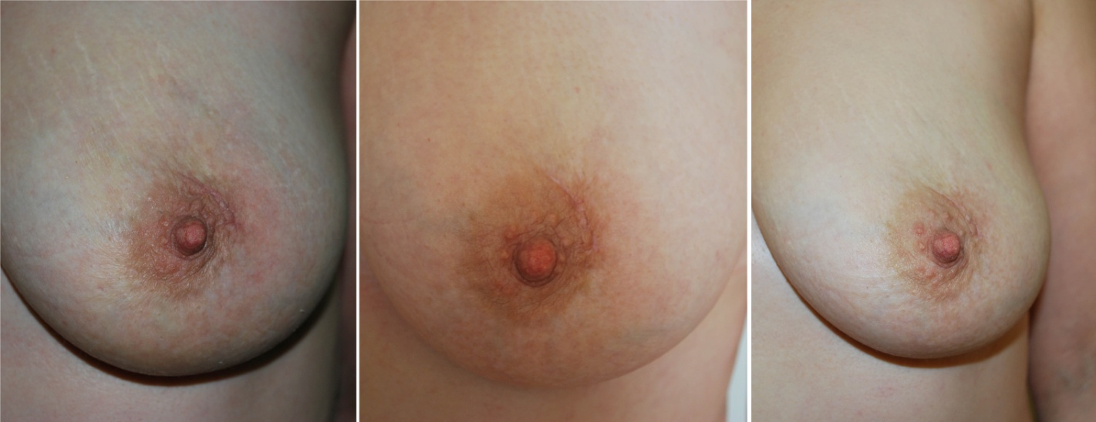
А Б В
Рисунок 6.4.1 – Загальний вигляд пацієнтки С., 34 р. після малоінвазивного втручання з приводу ФА лівої молочної залози: А – через 1 місяць після операції видно деформовану ареолу, рубець на ній рожевого кольору; Б – 3 місяці після операції. Видно, що ареола розпрямлена, формується непримітний рубець; В – післяопераційний рубець блідого кольору, не виділяється на фоні ареоли, формуючи її борозну

У двох пацієнток (4,3%) із подібними малоінвазивними хірургічними втручаннями мало місце формування депігментованого рубця на поверхні ареоли, що можна вважати естетичним ускладненням операції. Рубець не виділявся над поверхнею ареоли, мав рівну та гладеньку поверхню, без ознак запалення і тенденції до зростання. Пацієнтки не висловлювали скарг щодо свербіння в місці операційного доступу. Через 1 рік після операції зона депігментації післяопераційного рубця зменшилася, проте повного її зникнення не відбулося (рис. 6.4.2).

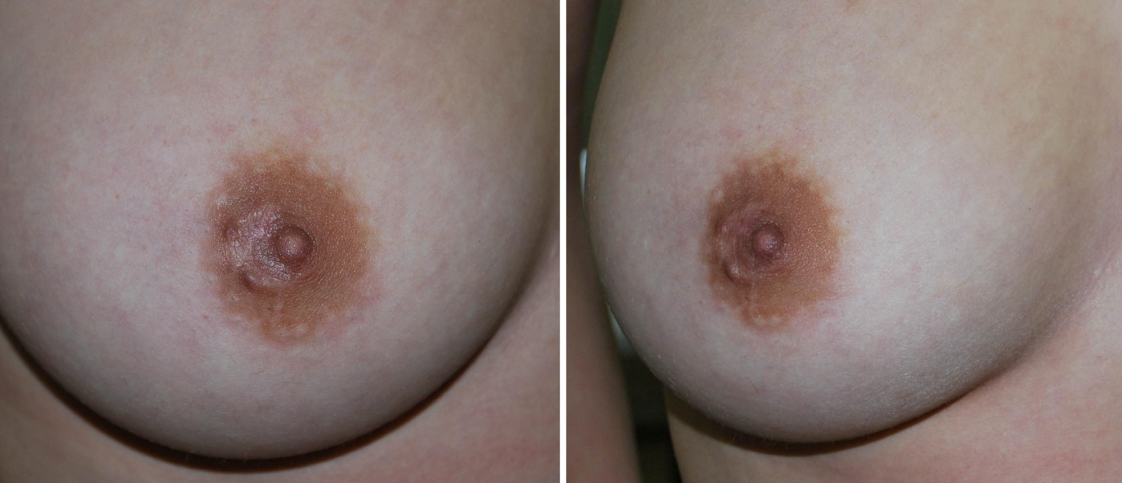
а
б
а
б
А Б
Рисунок 6.4.2 – А – депігментований рубець на ареолі у пацієнтки О., 24 р. через 3 місяці після операції з приводу філоїдної фіброаденоми правої МЗ; Б – та сама пацієнтка через 1 рік. Видно, що ділянка депігментації зменшилась, але не зникла повністю: а) депігментований рубець ареоли; б) САК молочної залози.

У пацієнток з модифікованою резекцією молочної залози у 3-місячний період спостерігали локальне ущільнення тканини МЗ в місці проведення оперативного втручання, що виникало за рахунок набряку залозистої тканини. Даний стан не вважався ускладненням. Помірно ущільненим був і край ареоли САК після виконання циркумареолярної мастопексії, що пояснюється формуванням рубця і реакції тканин на шовний матеріал. Ареола не змінювала своєї круглої форми, оскільки гладенька мускулатура сосково-ареолярного комплекса не могла скорочуватися в наслідок рубцевої організації та її тимчасовому паралічі. Дуже часто через м’який периареолярний рубець, що формується, було видно частково резорбований шовний матеріал (рис. 6.4.3).

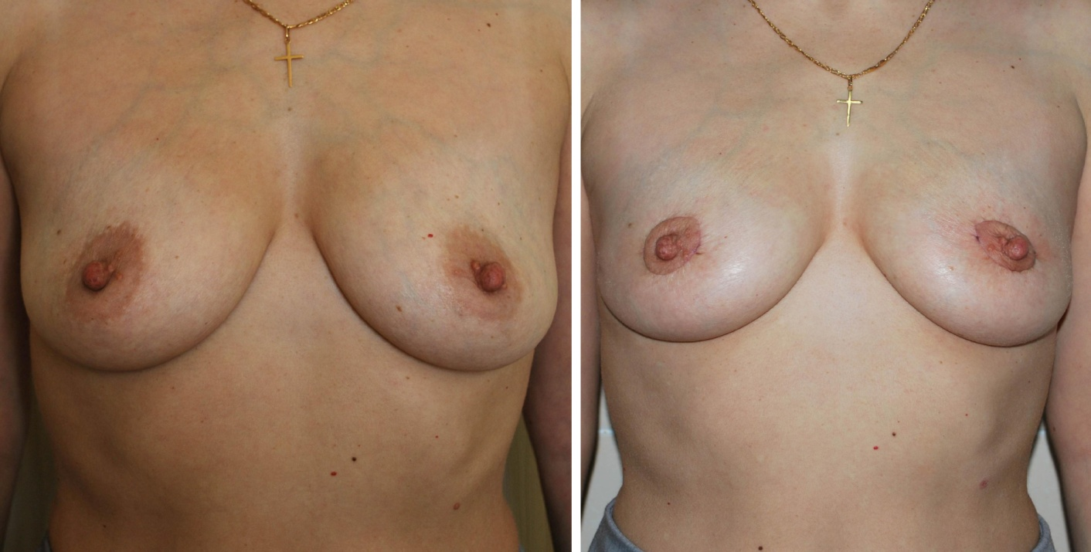
А Б
Рисунок 6.4.3 – А – вигляд молочних залоз пацієнтки Б., 41 р. до оперативного втручання. Помітно, що є помірний птоз МЗ. Б – та сама пацієнтка через 3 місяці після конусовидної резекції молочних залоз із приводу ФКМ, внутрішньопротокової папіломи лівої МЗ, вогнищевої кістозної трансформації обох МЗ. Лінія рубця добре видна по окружності ареоли, шкіра біля ареоли ще має складчастий вигляд.

У пацієнток після реконструктивно-пластичних операцій 3-місячний період характеризувався пригніченим настроєм. Як правило, верхня півсфера імплантата, розміщена під великим грудним м’язом, створювала добру проекцію залози, проте нижня її частина, незважаючи на мастопексію, мала залишок перерозтягненої шкіри. Такий неприродний вигляд молочних залоз не задовольняв оперованих жінок. Переважно такі пацієнтки були обмежені в рухах руками догори і були вимушені займатися із реабілітологом (рис. 6.4.4).

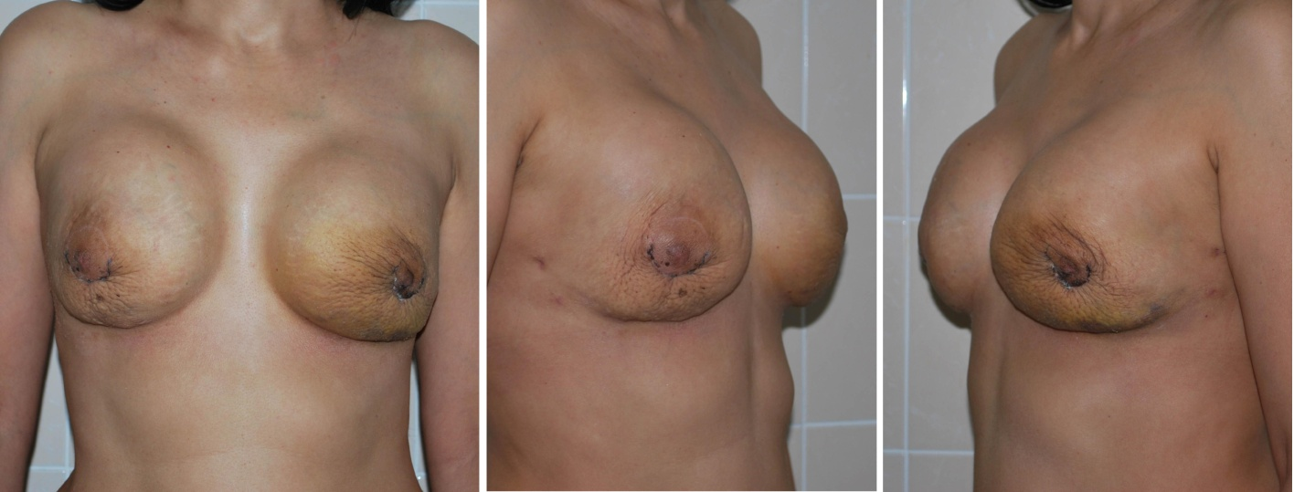
Вигляд «прямо» Вигляд «збоку»
Рисунок 6.4.4 – загальний вигляд пацієнтки О., 43 р. через 1,5 місяця після мастектомії з одночасним ендопротезуванням силіконовими імплантатами Allergan 255g, високої проекції. Задовільна наповненість верхньої півсфери, надлишок шкіри знизу і зміщений САК
Пацієнтки після лікувальної редукції молочної залози мали досить виражені рубці на поверхні шкіри, помірну набрякову деформацію молочної залози (рис. 6.4.5).
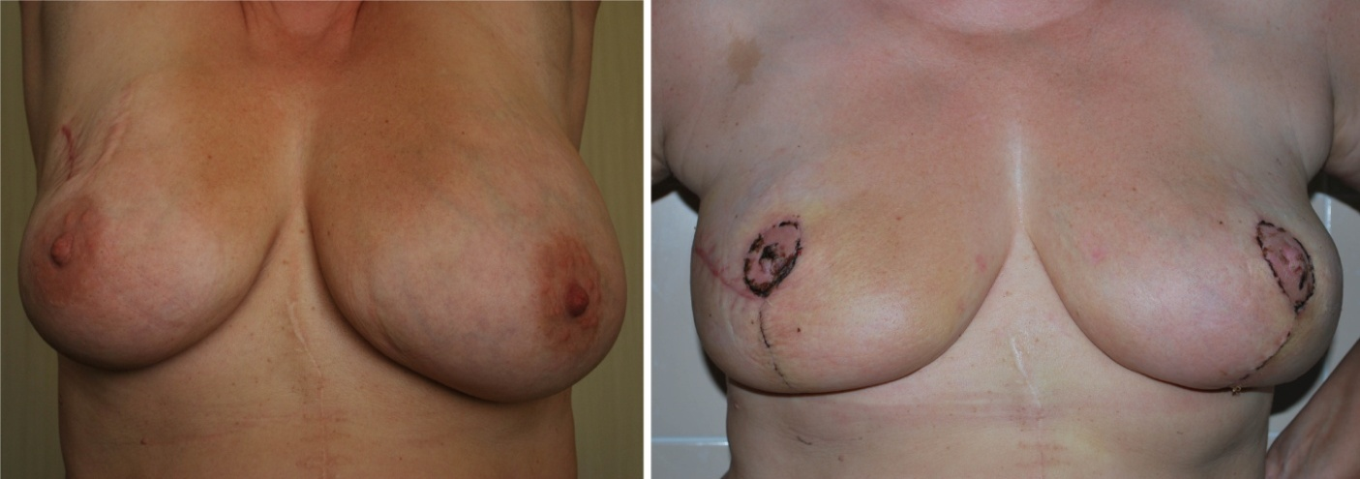
А Б
Рисунок 6.4.5 Пацієнтка Я. 45 р. після редукції молочної залози з приводу ФКМ, полікістозу МЗ, фіброаденом обох МЗ. А – до оперативного втручання, на правій МЗ є рубці від попередніх операцій. Молочні залози різні за розміром, птоз ІІІ ст. Б – вид пацієнтки через 1 місяць після операції. Один із 2 рубців на правій МЗ ліквідовано, також суттєво ліквідована різниця в розмірі і птоз МЗ
Через 1 рік після операції у пацієнток із малоінвазивними втручаннями тканина МЗ у місці операції була такої самої щільності, що і прилеглі тканини. Рубець на ареолі був сформований, м’який та непримітний (рис. 6.4.6).
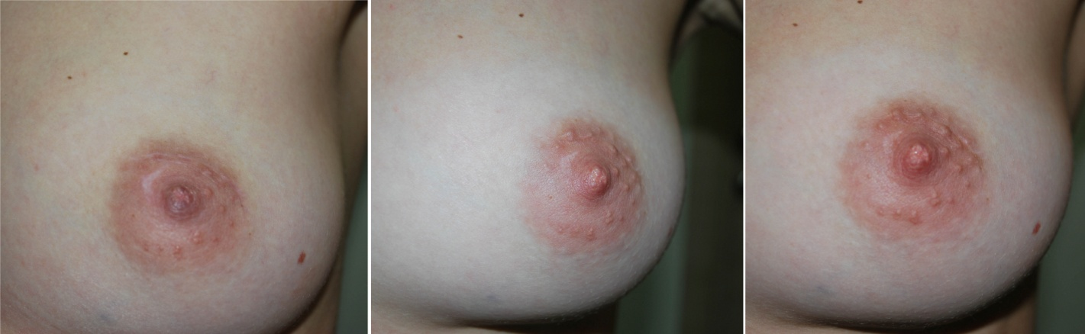
1 місяць 3 місяці 1 рік
Рисунок 6.4.6 – пацієнтка Т. 26 р. прооперована з діагнозом фіброаденома лівої МЗ. Загальний вид молочної залози через 1, 3 місяці і 1 рік після оперативного втручання. На фото через 1 місяць після втручання добре помітний післяопераційний рубець, що формується. На фото через 1 рік він не помітний. Ареола має правильну форму

Проте депігментована ділянка ареоли у 2 пацієнток залишилася без змін. Ареола мала правильну круглу форму, скорочення гладком’язових її структур було задовільним, правильним.
У пацієнток після модифікованої резекції через 1 рік після операції молочні залози не мали післяопераційних ущільнень. По краю ареоли пацієнтки мали слабко, але все ж помітний післяопераційний рубець, як правило, блідо-рожевого кольору. Скорочення гладко м’язових структур ареоли було задовільним. Зважаючи на те, що ліквідація птозу не була пріоритетним завданням, все ж подібні втручання давали змогу дещо коригувати птоз МЗ І ст. (рис. 6.4.7).

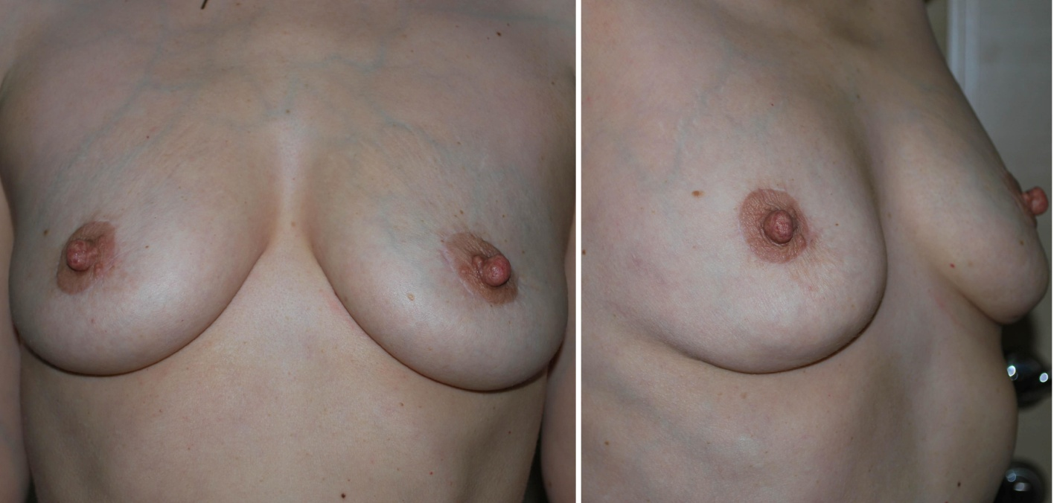
А Б
Рисунок 6.4.7 – загальний вигляд молочних залоз через 1 рік після операції. Та сама пацієнтка Б., вже 42-річна, після операції. Майже непомітний рубець по краю ареоли. Ареола і шкіра навколо неї розправлені повністю. Гарний косметичний ефект: А – вигляд «прямо». Б – вигляд «збоку».

У пацієнток після реконструктивно-пластичних втручань спостерігали повне фізичне відновлення через 1 рік після хірургічного втручання. Заповнення верхньої півсфери молочної залози мало природні вигляд та форму. Проте нижня її частина у 5 пацієнток мала незначний надлишок шкіри. Через 1 рік після операції пацієнткам пропонувалося корегуюче хірургічне втручання в об’ємі циркумареолярної мастопексії. У однієї пацієнтки із 11 (9%) спостерігали повну втрату тактильної чутливості соска. Проте у переважній більшості випадків результати хірургічного втручання на молочній залозі цілком задовольняли жінок (рис. 6.4.8).
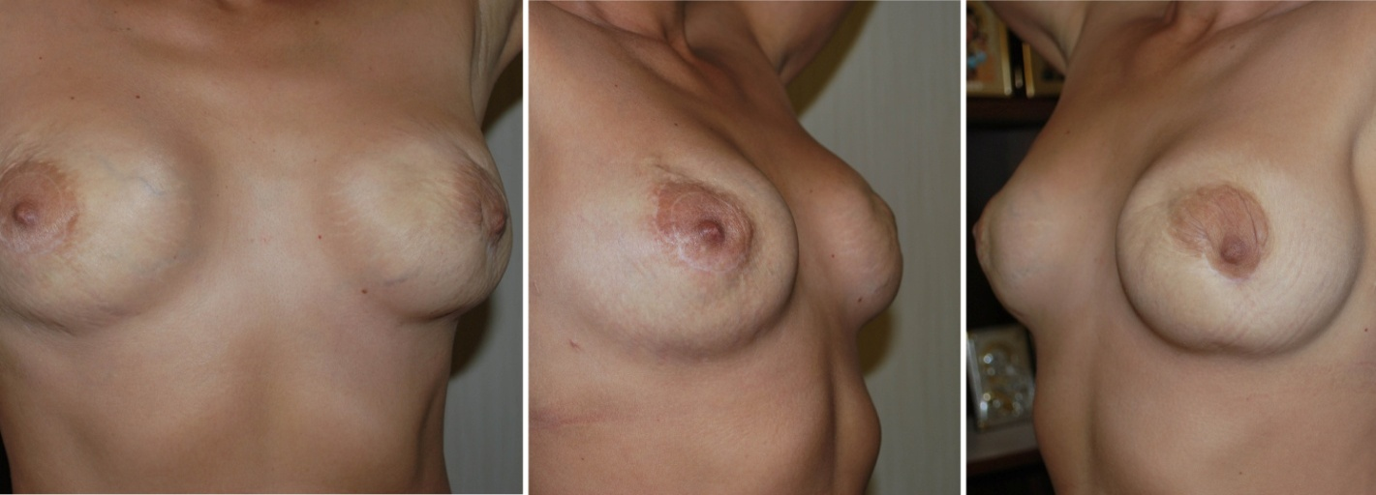
Вигляд «з переду» Вигляд «збоку»
Рисунок 6.4.8 – вигляд пацієнтки О., 44 р. через 1рік після мастектомії з одночасним ендопротезуванням силіконовими імплантатами Allergan 255g високої проекції. Верхня і нижня півсфери МЗ заповнені добре, проте видно деяке помірне зміщення САК у латеральний бік

Жінки з операціями в об’ємі редукційної мамопластики мали дещо помітний післяопераційний рубець (рис. 6.4.9).
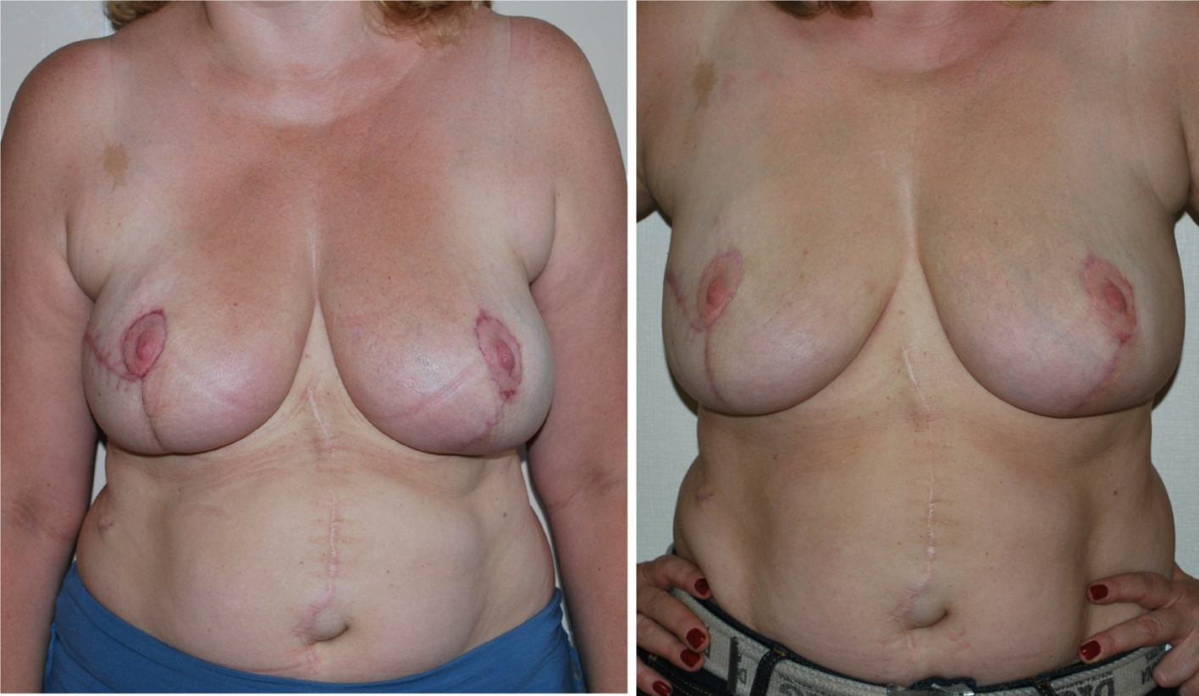
А Б
Рисунок 6.4.9 – пацієнтка Я. після редукційної мамопластики: – А – вигляд через 3 місяці – післяопераційні рубці добре виражені, залози частково деформовані; Б – вигляд через 1 рік після втручання –рубці виражені незначно, залози майже симетричні, ареоли розправлені.
ОБГОВОРЕННЯ ОТРИМАНИХ РЕЗУЛЬТАТІВ

Значна поширеність ДЗМЗ серед жіночого населення України, а також можливість малігнізації роблять проблему їх своєчасного лікування надзвичайно актуальною (Т. Ф. Татарчук, 2010; Ю. Я. Присташ, 2014). І якщо у випадку консервативної терапії нозологічна форма захворювання має першочергове значення, то у разі хірургічного лікування єдиним методом залишається секторальна резекція молочної залози.
До цього часу хірургами не приділялось достатньої уваги щодо специфічності виконання секторальної резекції у пацієнток із різними формами ДЗМЗ. Так, виконання подібної методики є уніфікованим і у жінок із фіброаденомами, і з фіброзно-кістозними змінами МЗ. Виконання ж секторальної резекції у пацієнток із проліферативними полікістозними змінами МЗ взагалі є неприпустимим. Украй низький лікувальний ефект щодо деяких нозологічних форм доброякісної патології МЗ ставить під сумнів доцільність такого оперативного втручання (В. В. Андрющенко, 2012).
Відомо, що травма протокової системи МЗ призводить до лактаційної дисфункції породіллі, сприяє формуванню лактоцеле. Тому окремого аналізу ефективності й доцільності секторальної резекції потребує використання її у пацієнток молодого і дітородного віку.
Традиційна методика секторальної резекції МЗ спрямована на ліквідацію патологічно зміненого осередку, проте вона зовсім не передбачає задовільних естетичних наслідків. Рубцева деформація молочної залози, втрата її природного вигляду в результаті хірургічного втручання значно погіршує якість життя пацієнток, і це є переконливим свідченням низької ефективності цього оперативного втручання (В. Н. Егиев, 2007; И. А. Куклин, 2009).
Сучасність вимагає від жінки бути в центрі уваги, зберігаючи при цьому атрибути власної привабливості. На жаль, класична секторальна резекція МЗ у випадку доброякісних захворювань вже не може задовольнити вибагливу пацієнтку, отже, методи хірургічного лікування доброякісної патології МЗ в Україні потребують ретельного аналізу щодо їх ефективності.
Вирішення подібних проблем в Україні має в основному характер індивідуальних практичних розробок, а тому потребує систематизації і вивчення клінічної значущості.
Метою нашого дослідження було поліпшення результатів хірургічного лікування жінок із доброякісними захворюваннями молочних залоз шляхом впровадження розроблених методик малоінвазивної та пластичної хірургії. Для досягнення мети ми дослідили вплив класичної секторальної резекції молочної залози на якість життя прооперованих пацієнток, розробили і впровадили в практику хірургічні втручання з елементами пластичної хірургії, дослідили безпосередні й віддалені результати лікування.
Ми дослідили і проаналізували результати хірургічного лікування 151 пацієнтки з доброякісними захворюваннями молочних залоз за період із січня 2008 до листопада 2013 року. Залежно від способу хірургічного лікування хворі жінки були розділені на 2 групи – основну (n = 106) і групу порівняння (n = 45).
Жінки не мали статистичних відмінностей за віком (р ˃ 0,05), середній їх вік становив 35,8 ± 2,0 та 36,6 ± 3,3 року для основної і контрольної груп відповідно.
У структурі захворювань в основній групі переважали пацієнтки з фіброаденомами – 60 (56,7%) хворих, 43 (40,5%) мали локальні кістозні зміни молочної залози з ВПП, 15 пацієнток із цієї кількості мали тотальне полікістозне ураження тканини МЗ, 3 (2,8%) мали інші ДЗМЗ. Серед жінок групи порівняння 55,5 % (25 із 45 пацієнток) були з фіброаденомами МЗ, 40,0% (18 з 45 пацієнток) мали прояви ФКМ у вигляді локальних кістозних змін, а також з ВПП, 4,5% мали інші доброякісні захворювання МЗ. Таким чином, основна група і група порівняння були співставні за нозологічними формами ДЗМЗ.
Більше ніж у половини пацієнток обох груп – 80 (52,9%) – патологічний процес був розміщений у верхніх відділах молочної залози. Тотальне ураження паренхіми молочної залози спостерігалося лише у 15 (14,1%) пацієнток основної групи, для інших локалізацій частота розподілу серед пацієнток обох груп не мала значущих відмінностей, р ˃ 0,05.
Жінки групи порівняння мали переважно однобічне ураження молочних залоз – 44 (97,8%). Серед пацієнток основної групи 24 (22,7%) мали новоутворення обох молочних залоз.
Обстеження і підготовку хворих до хірургічного втручання проводили згідно зі стандартами надання спеціалізованої медичної допомоги, регламентованими МОЗ України (Наказ № 676 від 31.12.2004 р. «Про затвердження клінічних протоколів з акушерської та гінекологічної допомоги», Наказ № 554 від 17.09.2007 р. «Про затвердження протоколів надання медичної допомоги за спеціальністю «Онкологія»). Згідно з програмою виконували первинне фізикальне обстеження, УЗД на апараті Toshiba Nemio XGSSA-580A, 6-12MHz, Japan. Мамографічне дослідження проведене жінкам, старшим 40 років, на апараті Hologic MIV із дигітайзером Kodak Direct View Classic CR, USA. Для 1 пацієнтки з гелеомами МЗ та 1 хворій з філоїдними фіброаденомами великих розмірів виконано обстеження на магнітнорезонансному томографі Toshiba Excelart Vantage XGV 1,5T, Japan. Додатково пацієнткам основної групи складали проект пластичного етапу операції з можливістю редукції або мастектомії із реконструкцією молочної залози силіконовими імплантатами. У день операції під контролем УЗД пацієнткам основної групи проводили передопераційну розмітку на шкірі МЗ із точною локалізацією новоутворення. При солідних доброякісних новоутвореннях встановлювали маркер Mammorep N21G (Italy) в саме новоутворення, або біля нього в тканину молочної залози. Маніпуляцію виконували під контролем УЗД з використанням місцевої анестезії.
Ефективність хірургічного лікування пацієнток обох груп оцінювали за наявністю ускладнень у ранній післяопераційний період і за показниками якості життя.
Згідно з рекомендаціями B. J. Hermans (2005) ми використовували опитувальники 2 типів. Опитувальник якості життя SF-36v2TM (The Short Form Medical Study, USA) є неспецифічним опитувальником для дослідження психосоматичного статусу хворих. У той час як опитувальник BEQ (Breast Evaluation Questionnaire, USA) є специфічним тестом для оцінювання рівня задоволеності естетичним виглядом молочних залоз, розробленим R. C. Anderson (2006). Анкетування проводили до хірургічного втручання, через 3 місяці і через 1 рік після операції, враховуючи терміни формування рубців і розсмоктування шовного матеріалу (А. Е. Белоусов, 2005).
Для математичного аналізу даних дослідження використовували тест Колмогорова–Смірнова з визначенням нормального розподілу у вибірках. Порівнювали середні значення з використанням Т- критерію Стьюдента (для вибірок, що мають правильний розподіл), тест χ² (для вибірок, що не підпорядковуються гауссівському розподілу). Проводили кореляційний аналіз Спірмана. Відмінності вважали достовірними при р ˂ 0,05. Статистичну обробку даних виконували завдяки ліцензованим програмам Microsoft Office Excel 2007 та IBM SPSS Statistics 20.
Усім 45 пацієнткам групи порівняння виконані стандартні секторальні резекції МЗ.
Післяопераційні ускладнення в групі порівняння корелювали з обсягом хірургічного втручання. При видаленні новоутворення більше 20 см³ або сектору МЗ об’ємом до 1 квадранта ризик ускладнень збільшується в 2,5 раза (χ² = 7,7; р = 0,005). Залежності виникнення ускладнень від локалізації патологічного осередку, нозологічної форми ДЗМЗ та віку пацієнток не було виявлено (р ˃ 0,05). Дослідження впливу хірургічного втручання на якість життя пацієнток групи порівняння показало, що секторальна резекція істотно знижує показники фізичного і психічного самопочуття (t = 5,89; р ˂ 0,001; МВР = 5,3 та t = 2,45; р = 0,018; МВР = 2,2 відповідно для PCS і MCS), а також рівень естетичного задоволення виглядом грудей у перші 3 місяці після операції (3,65 проти 3,07 та 3,69 проти 3,25 бала до операції та через 3 місяці відповідно для задоволеності властивостями і рівня самовпевненості, р ˂ 0,001). Дані щодо погіршення обумовленої здоров’ям якості життя в перший тиждень після відкритої ексцизійної біопсії доброякісних новоутворень МЗ також наводить H. M. Verkooijen (2002). У ранній післяопераційний період автор відзначає зниження насамперед таких показників фізичного самопочуття, як PCS, BP і PF, SF.
Аналіз змін сумарних показників фізичного і психічного самопочуття пацієнток групи порівняння через 1 рік після хірургічного втручання не виявив статистично значущмх відмінностей зі станом до операції (51,9 проти 50,8 та 46,08 проти 47,7 бала; р = 0,32 та р = 0,1 для PCS і MCS відповідно, МВР ˂ 2 для обох показників). У той самий час показники естетичного задоволення станом молочних залоз через 1 рік після операції були достовірно нижчими, ніж значення до хірургічного втручання: на 10% знизився показник задоволеності властивостями молочних залоз і на 8% знизився показник рівня самооцінки (3,3 проти 3,65 та 3,4 проти 3,69 бала до операції, р ˂ 0,01 для показників задоволеності властивостями грудей і рівня самовпевненості відповідно).
Таким чином, дослідження якості життя пацієнток після секторальної резекції свідчить про відсутність змін фізичного і психічного самопочуття через 1 рік після операції. Проте показники естетичної складової якості життя через 1 рік після втручання достовірно знизилися, що свідчить про загальне незадоволення естетичними наслідками секторальної резекції.
Деякою мірою наші результати дослідження якості життя пацієнток після секторальної резекції збігаються з даними P. G. Domeyer (2010) після проведення ексцизійної вакуум-асистованої біопсії новоутворень, що не пальпуються. Проведене анкетування опитувальниками SF-36 та EQ-5D через 4 дні та через 18 місяців після операції показало погіршення сумарного показника фізичного здоров’я, а також посилення больових відчуттів у ділянці післяопераційного рубця і пригнічення життєвої активності через 1,5 року.
Численні ускладнення після секторальної резекції, відсутність бажаного естетичного ефекту спонукали до пошуку нових методик хірургічного лікування ДЗМЗ. На нашу думку, таке завдання повинне вирішуватися винятково з урахуванням індивідуальних особливостей захворювання жінки, її віку, стану молочних залоз та клінічного перебігу захворювання.
Для попередження ускладнень ми розробили передопераційний алгоритм підготовки хворих, який включав УЗД за 30 хв. до хірургічного втручання із точним маркуванням новоутворень та розрахунком залишкової порожнини МЗ за математичною формулою. Розрахунки дозволяли точно зробити розмітку для мастопексії, попередивши, таким чином, розвиток післяопераційної деформації МЗ і залишкової ранової порожнини.
Молодим пацієнткам основної групи з фіброаденомами МЗ, які ще не народжували або планували вагітність у майбутньому, виконували малоінвазивні хірургічні втручання з трансареолярного доступу (патент України № 84896, опубл. 11.11.2013 р., бюл. № 21 «Спосіб профілактики лактаційної дисфункції в хірургічному лікуванні доброякісних новоутворень молочних залоз»). Такі операції виконані 46 пацієнткам, середній вік яких становив 27,1 ± 2,1 року. Хірургічні втручання виконувалися під місцевою анестезією з використанням розробленого інструменту для роботи в умовах обмеженого простору (патент України № 83923, опубл. 10.10.2013 р., бюл. № 19 «Хірургічний інструмент для фіксації і утримання тканини молочної залози»). Пацієнткам із внутрішньопротоковими папіломами виконували розроблену конусовидну резекцію протокової системи МЗ. Таке втручання проведене 14 пацієнткам, середнім віком 42,5 ± 6,5 року (патент України № 83922, опубл. 10.10.2013 р., бюл. № 19 «Спосіб оперативного лікування доброякісних захворювань протокової системи молочної залози»). Цю методику використовували також у хворих із проявами ФКМ в вигляді вогнищевих кістозних і проліферативних змін МЗ, а також у жінок старшого віку з фіброаденомами. Таке хірургічне втручання на МЗ виконано 27 пацієнткам, середній вік яких становив 41,6 ± 2,7 року.
Жінкам із полікістозними змінами на фоні ФКМ виконували реконструктивно-пластичні втручання – 8 жінкам проведено редукційну мамопластику (середній вік 44 ± 2,75 року), 11 пацієнткам виконано підшкірну мастектомію з одномоментним ендопротезуванням силіконовими імплантатами, середній вік становив 42,8 ± 2,5 років (патент України № 839б54, опубл. 10.10.2013 р., бюл. № 19 «Спосіб підшкірної мастектомії з одномоментним субмускулярним ендопротезуванням молочних залоз силіконовими імплантатами»).
Серед видалених новоутворень, а також тканини молочної залози ознак злоякісних захворювань не виявлено. Більше 20% (10 із 49) зразків тканини і новоутворень, отриманих після операцій у хворих на ФКМ, мали виражену часточкову і протокову проліферацію. У 6 жінок із 16 (37,5%), які мали полікістозні зміни МЗ, при дослідженні виявилися проліферативно-дегенеративні зміни тканини, що доповнює дані, отримані J. M. Dixon (1999), V. Habor (2010), D. Socolov (2015). Автори у своїх дослідженнях доводять існування підвищеної проліферативної активності тканини МЗ і ризику розвитку РМЗ у жінок на фоні полікістозних змін молочних залоз. У 7 випадках патогістологічним дослідженням підтверджено діагноз внутрішньопротокової папіломи молочної залози, у 1 – олеоми, у 1 – фіброми МЗ, у 1 – лімфатичного вузла з реактивними запальними змінами. Загальний відсоток зразків препаратів із проліферативними формами новоутворень був вищим в основній групі – 13,1% (18) проти 8,7% (4) у групі порівняння, проте статистично достовірної різниці між числом проліферативних форм не виявлено (χ² = 0,64; р = 0,55).
Аналіз безпосередніх результатів базувався на вивченні ускладнень серед пацієнток обох груп залежно від виду хірургічного втручання, нозологічної форми захворювання, віку та розміщення патологічного вогнища.
Сумарний відсоток ускладнень у пацієнток групи порівняння становив 44,4% (20 із 45 хворих). Серед них у 9 (20%) спостерігали лімфорею тривалістю більше 2 тижнів, інфільтрат післяопераційної рани, що діагностували за набряком шкіри і ПЖК, – у 6 жінок (13,3%), розходження країв післяопераційної рани – у 4 (8,9%), нагноєння післяопераційної рани було у 1 пацієнтки (2,2%).
У хворих основної групи сумарний відсоток ускладнень становив 17% (18 зі 106 жінок). Серед них лімфорею тривалістю більше 2 тижнів спостерігали у 6 (5,6%) пацієнток, 7 (6,6%) хворих мали інфільтрат післяопераційної рани, у 2 (1,9%) пацієнток розвинулася кровотеча з післяопераційної рани на 2-гу добу, у 3 (2,9%) хворих виник крайовий некроз післяопераційного шва.
Загальна частота виникнення ускладнень в основній групі була більш ніж у 2 рази менша, ніж у групі порівняння (χ² = 12,65; р ˂ 0,001).
У структурі ускладнень в основній групі найбільший відсоток був у пацієнток після мастектомій (45,5%), найменший – після малоінвазивних операцій (4,3%). Про високий показник ускладнень після реконструктивних операцій вказує також C. M. Chen (2009). Автор зазначає, що при одномоментних реконструктивних операціях на молочній залозі ускладнення, серед яких крайовий некроз післяопераційного шва, розходження країв післяопераційної рани, некроз САК і тривала лімфорея, становлять майже 50% випадків.
Лімфорею в 3 рази частіше спостерігали серед пацієнток групи порівняння (χ² = 7,26; р = 0,006), яким виконана класична секторальна резекція, у той час як частота виникнення інфільтрату післяопераційної рани не мала статистичної різниці серед жінок обох груп (χ² = 1,81; р = 0,2). Літературні дані щодо частоти виникнення лімфореї після секторальної резекції МЗ суперечливі. Так, Н. А. Сатир (2010) відмічає, що лімфорея ускладнює післяопераційний період у 40% випадків. Проте Д. А. Петровський (2012) повідомляє про достатньо низький показник цього ускладнення – у 0,6% випадків, В. В. Родіонов (2011) наводить дані в 6% ускладнень після секторальної резекції. У групі порівняння ми спостерігали тривалу лімфорею у кожної 5-ї пацієнтки (20%), що не збігається з літературними даними.
Серед пацієнток віком до 30 років ускладнення у 5 разів частіше виникали в групі порівняння (χ² = 6,65; р = 0,01), а у віці 31–40 років таких випадків у групі порівняння було в 2,5 раза більше (χ² = 4,92; р = 0,026).
У 14,8% (8 із 54) жінок основної групи спостерігали ускладнення при локалізації новоутворень у верхніх квадрантах МЗ, це у 3 рази менше (χ² = 11,24; р ˂ 0,001), ніж в групі порівняння – 43,4% (15 із 31). Менший відсоток ускладнень був також і у пацієнток із фіброаденомами молочних залоз, оперованих за розробленими методиками (6,6% проти 36,0% відповідно для основної і порівняльної груп).
Достовірно більший відсоток ранніх післяопераційних ускладнень у молодих жінок після секторальної резекції, а також розвиток їх після хірургічного доступу в верхніх квадрантах МЗ істотно збільшує ризик розвитку косметичних дефектів молочної залози, що доведено в дослідженні якості життя пацієнток групи порівняння.
Розвиток ускладнень у пацієнток обох груп корелював з терміном їх перебування у стаціонарі: середній ліжко-день для пацієнток основної групи становив 2,4 ± 0,4 дні (від 1 до 9 днів), що з великою долею статистичної достовірності менше за аналогічний показник групи порівняння – 12 ± 1,2 дні (від 2 до 24 днів), р ˂ 0,001.
Таким чином, безпосередні результати хірургічного лікування кращі в основній групі хворих на ДЗМЗ, яким були виконані розроблені хірургічні втручання.
Базовий рівень показників естетичної й обумовленої здоров’ям складової якості життя у пацієнток основної групи статистично не відрізнявся від такого в групі порівняння. Через 3 місяці після операції виявилось переважне зниження показників якості життя серед пацієнток основної групи. Сумарний показник фізичного самопочуття знизився відносно базового рівня, у той час як сумарний показник психічного стану підвищився (47,7 проти 51,0 і 50,7 проти 43,5 бала відповідно для PCS та МCS через 3 місяці після операції та перед хірургічним втручанням), р ˂ 0,001.
Більшість пацієнток основної групи через 3 місяці були не задоволені естетичним виглядом грудей, що відобразилося на зниженні показників оцінювання (р ˂ 0,005). Отже, можна стверджувати, що через 3 місяці після розроблених нами хірургічних втручань, якість життя знизилася, так само, як і в групі порівняння, де жінкам виконували секторальну резекцію молочних залоз.
Через 1 рік після проведеного хірургічного лікування ми виявили підвищення переважної більшості показників обумовленої здоров’ям якості життя стосовно 3-місячного рівня. Зниження показника працездатності пацієнток, зумовленої емоційним станом (RE), а також покращення інших критеріїв оцінювання було статистично і клінічно вагомим (р ˂ 0,02; МВР ˃ 2). Порівнюючи показники естетичного задоволення виглядом молочних залоз у 3-місячний термін і через 1 рік після операції, ми виявили достовірне підвищення всіх показників естетичної складової якості життя (р ˂ 0,001).
Аналізуючи базові показники якості життя в основній групі до операції та через 1 рік після проведеного хірургічного лікування, ми виявили їх достовірне зростання. Так, сумарний показник фізичного здоров’я підвищився з 51,0 до 53,8 бала (р ˂ 0,001, МВР = 2,8), сумарний показник психічного самопочуття підвищився з 43,5 до 53,9 бала (р ˂ 0,001; МВР = 10,4). Показники задоволеності властивостями грудей та рівня самовпевненості були вищими за базовий рівень (р ˂ 0,001). Показник важливості загального вигляду впродовж року знизився з 3,54 до 3,42 бала, проте така його зміна виявилася статистично не значущою (t = 1,79; р = 0,076).
Враховуючи те, що методики операцій у пацієнток основної групи істотно відрізнялися між собою, ми провели кореляційний аналіз сумарних показників фізичного і психічного самопочуття залежно від обсягу хірургічного втручання. При цьому малоінвазивні операції вважали мінімальними за об’ємом, натомість мастектомію з одночасним ендопротезуванням вважали операцією найбільшої складності і травматичності. Через 3 місяці після операції ми виявили сильну кореляцію фізичного і психічного компонентів якості життя з обсягом хірургічного втручання. Операції в об’ємі редукційних мамопластик і мастектомій істотно погіршують самопочуття, протягом перших місяців після операції, в той час як вплив малоінвазивних хірургічних втручань на обумовлену здоров’ям складову якості життя не суттєвий (r = –0,505; р ˂ 0,0001 та r = –0,266; р = 0,006 відповідно для PCS та MCS).
Через 1 рік після операції низький коефіцієнт кореляції між психічним самопочуттям та обсягом хірургічного втручання свідчить про відсутність значущих наслідків як реконструктивно-пластичних, так і малоінвазивних операцій на ментальну складову якості життя. У той самий час вплив травматичних операцій на фізичне самопочуття зберігається впродовж року r = –0,491; p ˂ 0,0001.
Оцінюючи естетичну складову якості життя залежно від обсягу хірургічного втручання, ми виявили слабку негативну кореляцію критерію задоволеності властивостями грудей через 3 місяці після операції (r = –0,224; p = 0,021). У той самий час критерії рівня самовпевненості і важливості загального вигляду сильно корелюють з обсягом хірургічного втручання (r = –0,38; p ˂ 0,0001 та r = –0,4; p ˂ 0,0001 відповідно). Отримані показники свідчать про те, що зі збільшенням обсягу операції, задоволеність естетичним виглядом грудей через 3 місяці після операції зменшується, і навпаки, при малоінвазивних хірургічних втручаннях – залишається достатньо високою. Через 1 рік після операції ми отримали низький коефіцієнт кореляції Spearman, що демонструє відсутність зв’язку між зміною показників задоволеності властивостями грудей і рівнем самовпевненості з видом оперативного втручання (r = –0,14; p = 0,15 та r = –0,19; p = 0,051).
Отримані дані дають підстави констатувати, що в 3-місячний термін після розроблених нами хірургічних втручань якість життя пацієнток основної групи погіршується, що пов’язано перш за все з виконанням травматичних хірургічних втручань в об’ємі мастектомії з ендопротезуванням силіконовими імплантатами і редукційної мамопластики. Такі хірургічні втручання обумовлюють погіршення фізичного і психічного компонентів здоров’я, а також знижують естетичне задоволення виглядом молочних залоз. Проте у віддаленому післяопераційному періоді наслідки травматичних операцій відображаються лише на стані фізичного самопочуття.
Таким чином, запропоновані методики хірургічних втручань, що передбачають малоінвазивне трансареолярне хірургічне втручання, резекція МЗ з мастопексією і протезування силіконовим імплантатом у пацієнток основної групи поліпшили показники якості життя через 1 рік спостереження: на 24% покращився психологічний стан, на 5% зріс показник фізичного самопочуття, на 8% збільшився показник задоволеності властивостями грудей і на 6% покращився рівень самооцінки.
Літературні дані щодо впливу реконструктивно-пластичних операцій на якість життя є суперечливими. Так, D. Unukovych (2014) повідомляє про зниження показників якості життя у пацієнток через 2 роки після проведеної профілактичної мастектомії, причому незадоволеність зовнішнім виглядом і естетичним станом молочних залоз переважала над зміною фізичного здоров’я. У нашому дослідженні ми отримали протилежні дані. У той самий час А. Х. Ісмагілов (2011) вважає, що одномоментні реконструкції алотрансплантатами при хірургічному лікуванні РМЗ не змінюють обумовлену здоров’ям якість життя, на відміну від радикальної мастектомії.
Хірургічні втручання в об’ємі редукційних мамопластик, за даними B. J. Hermans (2005), через 2 роки після операції поліпшують показники естетичного задоволення виглядом молочних залоз, і також поліпшують обумовлену здоров’ям складову якості життя, що збігається з даними, отриманими в нашому дослідженні.
Таким чином, розроблені та впроваджені методики операцій із використанням елементів пластичної хірургії дозволили достовірно покращити безпосередні і віддалені результати хірургічного лікування пацієнток з ДЗМЗ.

ВИСНОВКИ.
1. Поліпшення результатів лікування жінок із доброякісними захворюваннями молочних залоз є надзвичайно актуальним питанням сучасної хірургії, оскільки операції на молочній залозі часто призводять до порушення лактаційної функції органу, рубцевої деформації, ущільнення залози і розвитку множинної кістозної проліферації. За отриманими в процесі дослідження даними визначено, що збільшення об’єму секторальної резекції молочної залози корелює з розвитком ранніх післяопераційних ускладнень і у віддаленому періоді погіршує естетичний вигляд молочних залоз: на 10% знижує показник задоволеності властивостями грудей і на 8% знижує показник рівня самовпевненості.
2. На етапі передопераційної підготовки хворих необхідно проводити мамографічне та ультразвукове дослідження МЗ із визначенням точної локалізації новоутворення і розрахунком об’єму тканин для резекції та мастопексії.
3. Пацієнткам із фіброаденомами молочних залоз показано малоінвазивне хірургічне втручання із трансареолярного доступу. При фіброзно-кістозних змінах, що не перевищують 1 квадранту молочної залози, а також при внутрішньопротокових папіломах, хворим доцільно виконувати конусовидну резекцію молочної залози з мастопексією. Жінкам із поширеними фіброзно-кістозними змінами молочних залоз слід виконувати операції в об’ємі редукційної мамопластики та підшкірної мастектомії з одномоментним ендопротезуванням силіконовими імплантатами.
4. Розроблена методика конусовидної резекції молочної залози передбачає видалення осередку ураженої тканини разом із протоковою системою та виконання циркумареолярної мастопексії. Малоінвазивне хірургічне втручання передбачає мінімальну операційну травму молочної залози із формуванням найменшого післяопераційного рубця на ареолі. Методика підшкірної мастектомії з одномоментним ендопротезуванням полягає у видаленні всієї ураженої тканини молочної залози із відновленням її форми силіконовим імплантатом, розміщеним у субмускулярному кармані.
5. Використання розроблених хірургічних втручань у лікуванні хворих на доброякісні захворювання молочних залоз дозволило знизити післяопераційні ускладнення із 44% до 17% і терміни перебування в стаціонарі з 12 до 3 днів.
6. Запропоновані хірургічні втручання на відміну від секторальної резекції поліпшують якість життя: через 1 рік спостереження на 24% покращується психологічний стан, на 5% – фізичне самопочуття, на 8% збільшується показник задоволеності властивостями грудей і на 6% – рівень самооцінки.

ПРАКТИЧНІ РЕКОМЕНДАЦІЇ

1. При плануванні хірургічного втручання рекомендується використовувати розроблений передопераційний алгоритм, який передбачає розрахунок об’єму резекції молочної залози. При об’ємі резекції більше ніж 16см³ необхідно обчислювати площу деепідермізації для виконання мастопексії з метою ліквідації залишкових порожнин післяопераційної рани і поліпшення форми молочної залози. Локалізацію новоутворення доцільно попередньо помічати маркером.
2. З метою мінімізації операційної травми і попередження розладів лактації у пацієнток репродуктивного віку треба застосовувати малоінвазивне хірургічне втручання з операційним доступом на ареолі. Доцільно при таких операціях використовувати розроблений хірургічний інструмент для фіксації і утримання тканини молочної залози, який дозволяє працювати в умовах обмеженого простору.
3. Пацієнткам із внутрішньопротоковими папіломами молочних залоз перед операцією необхідно контрастувати уражені протоки. Резекцію тканини залози у вигляді конусу з протоками слід виконувати в межах розповсюдження контрасту.
4. При полікістозних змінах тканини молочної залози із поширенням патологічного процесу об’ємом до 2 квадрантів в поєднанні з птозом ІІ–ІІІ ст. необхідно застосовувати редукційні методики мамопластики. При тотальному полікістозному ураженні молочних залоз рекомендується застосовувати запропоновану методику підшкірної мастектомії з одномоментним ендопротезуванням силіконовими імплантатами.

Список використаних джерел

- Адырхаев А. А. Малоинвазивные технологии в лечении кист молочных желез / А. А. Адырхаев, А. З. Гусейнов, Д. А. Истомин, и др. // Вестник новых медицинских технологий. – 2006. – Т. 13, № 1. – С. 87–88.
- Андрющенко В. В. Малоинвазивная хирургия доброкачественных новообразований молочной железы / В. В. Андрющенко, И. М. Лукавенко // Пластична та реконструктивна хірургія: матеріали ІІІ з’їзду ВАПРЕХ. – 2008. – Т. 11, № 2 – С. 5.
- Андрющенко В. В. Онкопластичні операції в лікуванні хворих на полікістоз молочних залоз / В. В. Андрющенко, В. В. Леонов, О. В. Язиков та ін. // Харківська хірургічна школа. – 2012. – № 3. – С. 39–41.
- Андрющенко О. А. Повторные операции на молочных железах в исходе различных видов эстетической маммопластики: дис…канд. мед. наук: 14.00.27 / Андрющенко Олеся Анатольевна. – Москва, 2007. –
- Антоновская Я. В. Морфологические критерии выбора метода лечения локализованных форм дисгормональной гиперплазии молочных желез у женщин фертильного возраста /Я. В. Антоновская // Здоровье женщины. – 2009. – Т. 4. – С. 122–124.
- Атлас онкологических операций / [под ред. Б. Е. Петерсона, В. И. Чиссова, А. И. Пачеса]. – М. : Медицина, 1987. – 536 с.
- Атлас хирургии молочной железы / И. Джатой, М. Кауфманн, Ж. Ив Пети ; пер. с англ. под. ред. Н. И. Рожковой, В.Д. Чхиквадзе. – М. : ГЭОТАР-Медиа, 2009. – 144 с.
- Бабаева Ю. В. Эндопротезирование при устранении дефектов молочной железы и её восстановлении : дис… канд. мед. наук : 14.00.27 / Бабаева Юлия Викторовна. – Москва, 2010. – 99 с.
- Бабик А. И. Диагностика и лечение фиброаденом молочной железы / А. И. Бабик, А. П. Мартыненко // Медицинские аспекты здоровья женщины. – 2009. – № 9. – С. 54–57.
- Бурдина Л. М. Практическое руководство. Методы и средства современной рентгенодиагностики заболеваний молочных желез / Л. М. Бурдина, Д. В. Маковкин. – М. : СТРОМ, 2003. – 184 с.
- Воротников И. К. Листовидные опухоли и саркомы молочных желез: клиника, диагностика, лечение / И. К. Воротников, В. Н. Богатырев, Г. П. Корженкова // Маммология. –2006. – № 1. – С. 29–35.
- Галич С. П. Увеличивающая маммопластика – клинический опыт и анализ отдаленных результатов / С. П. Галич, А. В. Петах, А. Ю. Дабижа // Анн. пласт. реконстр. єстет. хир. – 2005. – № 1. С. 35– 43.
- Галич С. П. Реконструктивная хирургия груди: Руководство для врачей / С. П. Галич, В.Д. Пинчук.– К. : Издательство «Книга плюс», 2011. – 264 с.
- Галич С. П. Эстетическая хирургия груди: руководство для врачей / С. П. Галич, В. Д. Пинчук. – К. : издательство «Книга плюс», 2009.– 450 с.
- Гилязутдинов И. А. Доброкачественные опухоли молочних желез: Руководство для врачей / И. А. Гилязутдинов, Р. Ш. Хасанов. – Казань : Медлитература, 2007. – 216 с.
- Давыдов М. И. Практическая маммология / М. И. Давыдов, В. П. Летягин. – М. : Практическая медицина, 2007. – 271 с.
- Данилевская О. В. Ультразвуковая микродоплерография и биоимпедансометрия в оценке микрогемолимфодинамики молочной железы до и после хирургических вмешательств : дис…канд. мед. наук : 14.00.27 / Данилевская Олеся Васильевна. – Москва, 2010. – 110 с.
- Денчик Д. А. Особенности листовидных опухолей / Д. А. Денчик, И. К. Воротников, Л. Н. Любченко и др. // Опухоли женской репродуктивной системы. – 2010. – № 3. – С. 21–23.
- Дружков Б. О. Оптимизация принципов хирургического лечения доброкачественных заболеваний молочной железы / Б. О. Дружков, И. Г. Гатауллин, Б. К. Дружков и др. // Казанский медицинский журнал. – 2010. – Т. 91. – № 1.– С. 120–121.
- Дубініна В. Г. Оптимізація алгоритму діагностики доброякісних новоутворень молочної залози / В. Г. Дубініна, С. Г. Четверіков, О.В. Заволока та ін. // Хірургія України. – 2013. – № 4. – С. 88 – 91.
- Егиев В. Н. Эволюция хирургии доброкачественных узловых образований молочной железы / В. Н. Егиев, М. Н Рудакова, Е. А. Зорин // Эндоскопическая хирургия. – 2007. – № 4. – С. 58–62.
- Зорин Е. А. Малоинвазивные вмешательства при доброкачественных узловых образованиях молочной железы : дис…кад. мед. наук: 14.00.27 / Зорин Евгений Александрович. – Москва, 2008. – 81 с.
- Ісмагілов А. Х. Використання опитувальника MOSSF-36 для вивчення впливу реконструктивно-пластичних операцій на якість життя хворих, які перенесли радикальне лікування з приводу раку молочної залози / А. Х. Ісмагілов, Р. Ш. Хасанов, А. С. Ванесян // Хірургія України. – 2011. – Т. 40, № 4. – С 99–103.
- Иванова Л. И. Возможности комплексного ультразвукового исследования в комплексной диагностике образований молочных желез: дис...канд. мед. наук : 14.00.19 / Иванова Людмила Игоревна. – СПб., 2007. – 197 с.
- Ильченко Ф. Н. Осложнения и отдаленные результаты хирургического лечения больных с доброкачественными узловыми образованиями молочных желез / Ф. Н. Ильченко, Т. Э. Усманова, А. С. Филатов // Харківська хірургічна школа. – 2014. – Т. 66, № 3. – С. 134–137.
- Каздохова Ж. Х. Особенности хирургической тактики при дисгормональных заболеваниях молочных желез у девушек-подростков : дис…канд. мед. наук : 14.00.27 / Каздохова Жанна Хабасовна. – Нальчик, 2005. – 113 с.
- Коган М. И. Женские сексуальные дисфункции / М. И. Коган, А. Я. Перехов // М. : Практическая медицина, 2011. – 206 с.
- Кочанова В. А. Хирургическая профилактика рака молочной железы: показания, результаты и исходы: дис...канд. мед. н. / В. А. Кочанова –Уфа: 2006. – 112 с.
- Куклин И. А. Обоснованность секторальных резекций при диагностике и лечении патологии молочной железы / И. А. Куклин, Е. В. Панферова, Т. Л. Манькова // Бюллетень ВСНЦ СО РАМН. – 2006. – № 6. – С. 65–67.
- Куклин И. А. Оптимизация хирургического лечения и реабилитация при опухолях молочной железы: дис...докт. мед наук : 14.00.27 / Куклин Игорь Александрович. – Иркутск, 2009. – 167 с.
- Курс пластической хирургии : Руководство для врачей. Т. ІІ. Молочная железа. Туловище и нижняя конечность. Кисть и верхняя конечность / под ред. К. П. Пшениснова. – Ярославль ; Рыбинск : ОАО «Рыбинский дом печати», 2010. – 665 с.
- Летягин В. П. Опухоли молочных желез / В.П. Летягин // Маммология. – 2005. – № 1. – С. 14–22.
- Летягин В. П. Первичные опухоли молочной железы. Практическое руководство по лечению / В. П. Летягин. – М. : Издательство «Миклош», 2004. – 332 с.
- Летягин В. П. Факторы риска развития рака молочной железы / В. П Летягин., И. В Высоцкая, Е. А Ким // Маммология. –2006. – Т. 4. – С. 10–12.
- Ли Л. А. Излечивает ли секторальная резекция молочной железы узловую мастопатию? / Л. А. Ли, В. В. Матрынюк // Вестник хирургии им. И. И. Грекова. – 1998. – № 6. – С.77–79.
- Маммология: национальное руководство / под ред. В. П. Харченко, Н. И. Рожковой. – М. : ГЭОТАР-Медиа, 2009. – 328 с.
- Методы получения материала для цитологической диагностики опухолей: пособие / под ред. Л. С. Болтовой, Т. Н. Тугановой, С. А. Родзаевского и др. – К. : КИМ, 2011. – 112 с.
- Назаренко І. А. Методи естетичної мамопластики та їхні ускладнення / І. А. Назаренко, В. В. Храпач // Хірургія України. – 2009. – Т. 32, №4. – С. 98–104.
- Наказ № 554 від 17.09.2007 р. «Про затвердження протоколів надання медичної допомоги за спеціальністю «Онкологія» [Електронний ресурс] / Міністерство охорони здоров’я України. – Режим доступу : http//www.moz.gov.ua.
- Наказ № 676 від 31.12.2004 р. «Про затвердження клінічних протоколів з акушерської та гінекологічної допомоги» [Електронний ресурс] / Міністерство охорони здоров’я України. – Режим доступу : http//www.moz.gov.ua.
- Озерова О. Е. Ультразвуковая маммография (дисплазия и возрастные особенности молочной железы в норме) / О. Е Озерова // Акушерство и гинекология. – 2004. – № 6. – С. 58–73.
- Пак Д. Д. Подкожные радикальные мастэктомии с одномоментной маммопластикой при лечении больных раком молочной железы / Д. Д. Пак, Л. И. Захарков, Е. А. Рассказова // Российский онкологический журнал. – 2007. – № 1. – С. 10–12.
- Петровский Д. А. Осложнения реконструктивно-пластических операций на молочной железе [Електронний ресурс] / Д. А. Петровский, А. А. Васильев, В. В. Рыбачков // Современные проблемы науки и образования. – 2012. – № 4. – режим доступа : www.science-education.ru/104-6902.
- Петровский Д. А. Оценка качества жизни после реконструктивно-пластических операций у пациенток с новообразованиями молочной железы / Д. А. Петровский // сибирский онкологический журнал. – 2012. – №3. – С. 87–90.
- Пластическая и реконструктивная хирургия / К. Дж. Габка, Х. Бомерт ; пер. с англ. ; под ред. Н. О. Миланова. – М. : МЕДпресс-информ, 2010. – 360 с.
- Попова Т. Н. Результаты хирургического лечения больных с непальпируемыми доброкачественными опухолями молочных желез / Т. Н. Попова, Л. И. Артеменко // Хирургия. – 2007. – № 4. – С. 18–21.
- Присташ Ю. Я. Негормональна реабілітація репродуктивної системи жінок після хірургічного лікування фіброзно-кістозної мастопатії / Ю. Я. Присташ // З турботою про жінку. – 2014. – № 6. – С. 8 – 10.
- Родионов В. В. Место органосохраняющих операций в лечении раннего рака молочной железы у пациенток пожилого и старческого возраста / В. В. Родионов, А. А. Мидленко, А. В. Суетин // Опухоли женской репродуктивной системы. – 2011. – № 4. – С. 8–12.
- Рожкова Н. И. Лекарственная патогенетическая коррекция доброкачественных заболеваний молочной железы / Н. И. Рожкова, Е. В. Меских, В. П. Бурдина // Опухоли женской репродуктивной системы. – 2008. – Т. 2. – С. 48–54.
- Савелло В. Е. Комплексная лучевая диагностика осложнений аугментационной маммопластики. Руководство для врачей / В. Е. Савелло, Т. А. Шумакова, В. И. Кущенко. – СПб. : Элби-СПб, 2009. – 176 с.
- Самодай В. Г. Применение метода тонкоигольной аспирационной биопсии под ультразвуковым контролем при заболеваниях молочной железы / В. Г. Самодай, Н. Н. Черногорова, М. С. Тагиева // Прикладные аспекты медицины. – 2005. – Т. 8, № 1. – С. 30–37.
- Сатыр Н. А. Выбор оптимального срока выполнения секторальной резекции молочной железы при узловой форме мастопатии / Н. А. Сатыр, В. В. Яновой // Бюллетень ВСНЦ СО РАМН. – 2010. – № 5. – С. 126–128.
- Семиглазов В. Ф. Профилактика рака молочной железы у больных пролиферативными процессами репродуктивной системы / В. Ф. Семиглазов, И. М. Кветной, Э.К. Айламазян и др. // Вопросы онкологии. – 2006. – № 3. – С. 247–257.
- Cеребрякова С. В. Сравнение информативности традиционных методов визуализации и магнитно-резонансной маммографии перед выполнением органосохраняющих операций при раке молочной железы / С. В. Серебрякова, Г. Е. Труфанов, Е. А. Юхно // Вестник хирургии им. И. И. Грекова. – 2010. – Т. 169.– № 3. – С. 91–93.
- Серов В. Н. Гинекологическая эндокринология / В. Н Серов, В. Н Прилепская, Т. В Овсяникова.– М. : МЕДпресс-информ, 2006.– 520 с.
- Сидоренко Л. Н. Мастопатия / Л. Н. Сидоренко. – СПб. : Гиппократ, 2007. – 432 с.
- Скрипниченко К. В. Медицинская реабилитация больных, перенесших секторальную резекцию при дисгормональных заболеваниях молочных желез : дис…канд. мед. наук : 14.00.27 / Скрипниченко Кирилл Владиславович. – Волгоград, 1996. – 125 с.
- Сотников А. А. Клиническая анатомия сосково-ареолярного комплекса / А. А. Сотников, В. Ф. Байтингер // Вопросы реконструктивной и пластической хирургии. – 2006. – № 2. – С. 22–27.
- Сухарева Е. А. Современные аспекты проблемы лечения дисгормональной гиперплазии молочной железы / Е. А. Сухарева, С. В. Козлов, А. В. Гайлис // Опухоли женской репродуктивной системы. – 2010. – № 3. – С. 11–15.
- Тагиева Т. Т. Доброкачественные узловые образования молочных желез у женщин репродуктивного возраста / Т. Т. Тагиева // Вестник РОНЦ им. Блохина РАМН. – 2007. – Т. 18. – № 4. – С. 54–58.
- Татарчук Т. Ф. Дисгормональные заболевания молочных желез в практике гинеколога-эндокринолога / Т. Ф Татарчук., О. А. Ефименко, Н. В. Рось // Эндокринная гинекология (клинические очерки)/ – К. : Заповіт, 2003. – С.147–180.
- Татарчук Т. Ф. Лечение циклической мастодинии у женщин с фиброзно-кистозной мастопатией / Т. Ф. Татарчук, О. А Ефименко // Здоровье женщины. – 2007. – № 3. – С. 87–90.
- Татарчук Т. Ф. Энзимотерапия в лечении циклической мастодинии у женщин с дисгормональными заболеваниями молочных желез / Татарчук Т. Ф., Ефименко О. А., Васильченко Л. А. // Здоровье женщины.– 2010. – Т. 51, № 5. – С. 58–61.
- Теплий В. В. Вплив хірургічної корекції косметичних дефектів тулуба на якість життя пацієнтів / В. В. Теплий // Пластична та реконструктивна хірургія. – 2012. – Т. 18, №1. – С. 20–30.
- Тимербулатов А. Ю. Миниинвазивные методы хирургического лечения узловых форм гинекомастии и мастопатии: дис…канд. мед. наук : 14.00.27 / Тимербулатов Альберт Юнирович. – Уфа, 2010. – 106 с.
- Успенский Д. А. К вопросу о тактике ведения пациенток с кистами молочных желез в поздний репродуктивный и перименопаузальный период/ Д. А. Успенский, С. А. Ласачко // Здоровье женщины. – 2009. – Т. 38, № 2. – С. 52–55.
- Фомин Н. Ф. Хирургическая анатомия молочной железы / Н.Ф. Фомин, П. В. Еременко // Амбулаторная хирургия. Стационарозамещающие технологии. – 2007. – Т. 27, № 3. – С. 3–10.
- Ходорович О. С. Хирургическая профилактика генетически обусловленных форм рака молочной железы у женщин: дис…канд. мед. н. : 14.00.27 / Ходорович Ольга Сергеевна. – Москва, 2009. – 77 с.
- Ходырев С. А. Профилактическая мастэктомия у женщин с високим риском рака молочной железы / С. А. Ходырев, В. М. Самойленко, А. А. Федун // Анн. пласт. реконстр. эстет. хирургии. – 2008. – № 3. – С. 39–48.
- Хомазюк Т. А. Взгляд в «корень женских проблем» среднего возраста / Т. А. Хомазюк, Н. В. Горач, И. Н. Дубровская // Здоров’я України. – 2004 .– № 22. – С. 4–9.
- Храпач В. В. Осложнения при маммопластике / В. В. Храпач, В. М. Мишалов, И. А. Назаренко // Анналы пластической, реконструктивной и эстетической хирургии. – 2010. – № 4. – С. 105.
- Худоев Э. С. Аспекты медико-психологической реабилитации больных после эстетических операций на молочных железах / Э. С. Худоев, К. В. Гордон // Известия Сочинского государственного университета. – 2012. – Т. 21, №3. – С. 214–218.
- Черногорова Н. Н. Диагностика и лечение кист молочных желез на базе хирургического СКП поликлиники / Н. Н. Черногорова, А. И. Козлов, Н. С. Тагиева // Системный анализ и управление в биомедицинских системах. – 2006. – Т. 5, № 4. – С. 781–785.
- Чистяков С. С. Комплексный подход к лечению фиброзно-кистозной болезни молочной железы / С. С. Чистяков, В. Ю Сельчук, О. П. Гребенникова, В. Е. Шикина и др. // Вестник РОНЦ им. Н. Н. Блохона РАМН. – 2006. – Т. 17, № 1. – С. 49–53.
- Щепотин И. Б. Роль пролактина в физиологи и патологии молочной железы / И. Б. Щепотин, А. С. Зотов, Е. А. Костюченко // Вопросы онкологии. – 2007.– Т. 53, № 2. – C. 131–139.
- Abe H. Invasive ductal carcinoma within a fibroadenoma of the breast / H. Abe, K. Hanasawa, H. Naitoh et al. // Int. J. Clin. Oncol. – 2004. – Vol. 9, №. 4. – P. 334–338.
- Abu-Rahmeh Z. Invasive ductal carcinoma within fibroadenoma and lung metastases / Z. Abu-Rahmeh, W. Nseir, I. Naroditzky // Int. J. Gen. Med. – 2012. – № 5. – Р. 19–21.
- Achebe J. U. Treatment of unilateral giant fibroadenoma by breast reduction skin incision: the inverted "T" technique / J. U. Achebe, G. E. Njeze, O. R. Okwesili // Niger J. Clin. Pract. – 2014. – Vol. 17, №.1. – P. 46–46.
- Adhikary S. Endoscopic excision of a fibroadenoma breast: trans axillary approach / S. Adhikary, S. Sood, K. Dhungel et al. // Kathmandu Univ. Med. J. –2012. – Vol.38, №.10. – P. 106–108.
- Alderman A. K. Understanding the effect of breast augmentation on quality of life: prospective analysis using the BREAST-Q / А. К. Alderman, J. Bauer, D. Fardo // Plast. Reconstr. Surg. – 2014. – Vol. 133, № 4. – P. 787–795.
- Apfelberg D. B. Breast Reconstruction for Premalignant and Malignant Disease – An Update / D. B. Apfelberg, B. Maldowney, D. R. Laub // West J. Med. – 1981. – Vol. 134, №. 2. – P. 104–108.
- Al Salamah S. M. Do all fibroadenomas needs surgical excision? / S. M. Al Salamah // JK-Practitioner. – 2006.– Vol. 13, № 2. – P. 75–77.
- Al. Sarakbi W. Breast papillomas: current management with a focus on a new diagnostic and therapeutic modality [Електронний ресурс] / W. Al Sarakbi, D. Worku, P. F. Escobar // Intern. Seminars in Surg. Oncology. – 2006. – Режим доступу до ресурсу: http://dx.doi.org/10.4061/2010/540590.
- Amanti C. Periareolar subcutaneous quadrantectomy: a new approach in breast cancer surgery / C. Amanti, A. Moscaroli, M. Lo Russo // G. Chir. – 2002. – Vol. 23. – P. 445–449.
- Anderson R. C. Validation of the Breast Evaluation Questionnaire for use with breast surgery patients / R. C. Anderson, B. Cunningham, E. Tafesse // Plast. Reconstr. Surg. – 2006. – Vol. 118. – P. 597 – 602.
- Andrades P. Understanding Modern Breast Reduction Techniques with a Simplified Approach / P. Andrades, A. Prado // Journal of Plastic, Reconstructive & Aesthetic Surgery. – 2008. – Vol. 61, № 11. – P. 1284–1293.
- Aponte-Rueda M. E Endoscopic Breast surgery Applied to benign tumors / M. E. Aponte-Rueda, R. A. Saade Cardenas, S. Navarrete Aulestia // Bras. J. Video-Sur. – 2010. – Vol. 3, № 4. – P. 186 –190.
- Araco A. Breast asymmetries: A brief review and our experience / A. Araco, G. Gravante, F. Araco // Plast. Reconstr. Surg. – 2006. – Vol. 30, № 3. – P. 309–319.
- Atkins H. Discharge from the nipple / H. Atkins, B Wolff // Brit. J. Surg. – 1964. – Vol. 51. – P. 602–606.
- Berry M. G. Oncoplastic breast surgery: a review and systematic approach / M. G. Berry, A. D. Fitoussi, B. Curnier, B. // Journal of Plastic, Reconstructive and Aesthetic Surgery. – 2010. – Vol. 63. – № 8. – Р. 1233–1243.
- Bianchi S. Non-malignant breast papillary lesions – b3 diagnosed on ultrasound – guided 14-gauge needle core biopsy: analysis of 114 cases from a single institution and review of the literature / S. Bianchi, B. Bendinelli, V. Saladino et al. // Pathol. Oncol. Res. – 2015. – Vol. 21, № 3. – P. 535–546.
- Bieber E. S. Clinical Gynecology / E. S Bieber, S. S. Sanfilippo, I. R Horovits. – Elsevier, 2006. – Р. 1003.
- Boccardo F. Intracystic epidermal growth factor level is predictive of breast-cancer risk in women with gross cystic disease of the breast / F. Boccardo, C. Marenghi, C. Ghione // Int. J. Cancer. – 2001. – Vol. 95, №. 4. – P. 260–265.
- Bostwick J. III Plastic and reconstructive breast surgery anatomy and physiology, second edition / J. Bostwick. – St. Louis, Missouri: Quality medical publishing, 2000. – 736 p.
- Branchini G. Progesterone receptors A and B and estrogen receptor alpha expression in normal breast tissue and fibroadenomas / G. Branchini, L. Schneider, R. Cericatto et al. // Endocrine. – 2009. – Vol. 35, № 3. – P. 459–466.
- Buck W. D. Acellular Dermis-Assisted breast reconstruction with the use of crescentric tissue expansion: a functional cosmetic analysis of 40 consecutive patients / W. D. Buck, H. Kamaldeep, D. DiBardino et al. //Aesthetic Surgery Journal. – 2010. – Vol. 30, № 2. – P. 193–200.
- Camara O. Surgical management of multiply bilateral fibroadenoma of the breast: The Ribeiro technique, modified by Rezai / O. Camara, A. Egbe // Anticancer research. – 2009. – V. 29. – P. 2823–2826.
- Cano S. J. Patient-based measures of outcome in plastic surgery: Current approaches and future directions. / S. J. Cano, J. P. Browne, D. L. Lamping // Br. J. Plast. Surg. – 2004. – V. 57, № 1. – Р. 1–11.
- Carty N.S. Management of fibroadenoma of the breast / N. S. Carty, C. Carter, C. Rubin // Ann. R. Coll. Surg. Engl. – 1995. – Vol. 77. – P. 127–130.
- Chang D. S. Management of benign tumors of the adolescent breast / D. S. Chang, M. H. McGrath // Plast. Reconstr. Surg. – 2007. – Vol. 120, № 1. – P. 13–19.
- Chen C. M. Nipple-sparing mastectomy and immediate tissue expander/implant breast reconstruction / C. M. Chen, J. J. Disa, V. Sacchini et al. // Plast. Reconstr. Surg. – 2009. – Vol. 124. – P. 1772 – 1780.
- Chiummariello S. Breastfeeding after reduction mammaplasty using different techniques / S. Chiummariello, E. Cigna, E. M. Buccheri et al. // Aesthetic Plast. Surg. – 2008. – Vol. 32, № 2. – P. 294–297.
- Cole E. N. Serum prolactin concentrations in benign breast disease throughout the menstrual cycle / Eur. J. Cancer. – 1977. – Vol. 13, № 6. – P. 597–603.
- Crenshaw S. A. Immediate breast reconstruction with a saline implant and AlloDerm, following removal of a Phyllodes tumor [Електронний ресурс] / S. A. Crenshaw, M. D. Roller, J. K. Chapman // W. J. of Surg. Oncol. – 2011. – Режим доступу до ресурсу: http://www.wjso.com/content/9/1/34.
- Cruz-Korchin N. Effect of pregnancy and breast feeding on vertical mammoplasty / N. Cruz-Korchin, L. Korchin // Plast. Reconstr. Surg. – 2006. – Vol. 117, № 1. – P. 25–29.
- Cuzick J. Hormone replacement therapy and the risk of breast cancer / J. Cuzick // Eur. J. Cancer. – 2008. – Vol. 44. – P. 2344–2349.
- Debasish D. Multiple Papillomatosis of Breast and Patient's Choice of Treatment / D. Debasish, D. Al-Okati, W. Ismail // Pathology Research International. –2010. – Vol. 2010. – P. 540–544.
- Deventer P. V. The blood supply to the nipple-areola complex of the human mammary gland / P. V. Deventer // Aesth. Plast. Surg. – 2004. – Vol. 28, № 6. – P. 393–398.
- Deventer P. V. Vascular Anatomy of the Breast and Nipple-Areola Complex / P. V. Deventer, B. J. Page, F. R. Graewe // Plast. Reconstr. Surg. – 2008. – Vol. 121. – № 5. – P. 1860–1861.
- Diaz L. K. Interobserver agreement for estrogen receptor immunohistochemical analysis in breast cancer: a comparison of manual and computer-assisted scoring methods / L. K. Diaz, A. Sahin, N. Sneige // Ann. Diagn. Pathol. – 2004. – Vol. 8. – P. 23–27.
- Dixon J. M. Risk of breast cancer in women with palpable breast cysts: a prospective study / J. M. Dixon // Edinburgh Breast Group. Lancet. –1999. – Vol. 353. – P. 1742–1745.
- Domeyer P. J. Health-related quality of life in Vacuum-assisted breast biopsy: short-term effects, long-term effects and predictors / P. J. Domeyer, T. N. Sergentanis, F. Zagouri // Health Qual. Life Outcomes. – 2010 Vol. 8, № 11.
- Dupont W. D. Long-term risk for breast cancer in women with fibroadenoma / W. D. Dupont, D. L Page, F. F. Park // N. Engl. J. Med. – 1994.– V. 331. – P. 10–15.
- Ezer S. S. Surgical treatment of the solid breast masses in female adolescents / S. S. Ezer, P. Oguzkurt, E. Ince et al. // J. Pediatr. Adolesc. Gynecol. – 2013. – Vol. 26, № 1. – P. 31–35.
- Fitoussi A. D. Management of the post-breast-conserving therapy defect: extended follow-up and reclassification / A. D. Fitoussi, M. G. Berry, B. Couturaud et al // Plast. Reconstr. Surg. – 2010. – Vol. 125, № 3. – P. 783–791.
- Flegg K. M. Surgical outcomes of borderline breast lesions detected by needle biopsy in a breast screening program [Електронний ресурс] / K. M. Flegg, J. J. Flaherty, A. M. Bicknell // World J. of Surg. Onc. – 2010. – Режим доступу до ресурсу: http://www.wjso.com/content/8/1/78.
- Freire M. Quality of life after reduction mammaplasty / M. Freire, M. S. Neto, E. B. Garcia et al. // Scand. J. Plast. Reconstr. Surg. Hand. Surg. – 2004. – Vol. 38, № 6. – P. 335–339.
- Gentile P. Fibroadenoma in the bilateral accessory axillary breast / P. Gentile, V. Izzo, V. Cervelli // Aesthetic Plast. Surg. – 2010. – Vol. 34, № 5. – P. 657–659.
- Green F. L. AJJ Cancer staging atlas / F. L. Green, F. G. Fritz, D. P. Winchester. – Springer, 2006. – P. 219.
- Greenberg R. Management of breast fibroadenomas / R. Greenberg, Y. Scornick, O. Kaplan // J. Gen. Intern. Med. – 1998. – Vol. 13, № 9. – P. 640–645.
- Guillemette C. Genetic Polymorphisms in UGT1A1 and Association with Breast Cancer among African Americans / C. Guillemette, R. C. Millikan, B. Newman et al. // Cancer Research. – 2000. – Vol. 60. – P. 950 – 956.
- Habor V. Fibrocystic breast disease – breast cancer sequence / V. Habor, A. Habor, C. Copotoiu et al. // Chirurgia (Bucur). – 2010. – Vol. 105, № 2. – P. 191–194.
- Hallberg G. Effects of pre- and postmenopausal use of exogenous hormones on receptor content in normal human breast tissue: a randomized study / G. Hallberg, I. Persson, T. Naessen et al. // Ginecological Endocrinol. – 2008. – Vol. 24. – P. 475–480.
- Hartman L. C. Efficacy of bilateral prophylactic mastectomy in women with a family history of breast cancer / L. C. Hartman, T. P. Crotty, J. L. Myers et al. // N. Engl. J. Med. – 2001. – Vol. 245, № 3. – P. 61 – 75.
- Hefter W. Lactation and Breast-Feeding Ability Following Lateral Pedicle Mammaplasty / W. Hefter, P. Lindholm, O. P. Elvenes // British Journal of Plastic Surgery. – 2003. – Vol. 56, № 8. – P. 746–751.
- Hermans B. J. Quality of life after breast reduction / B. J. Hermans, W. D. Boeckx, F. De Lorenzi // Ann. Plast. Surg. – 2005. – Vol. 55. – P. 227–231.
- Heywang-Kobrunner S. H. Contrast-enhanced MRI of the breast: accuracy, value, controversies, solutions / S. H. Heywang-Kobrunner, P. Viehweg, A. Heinig // Eur. J. Radiol. – 1997. – Vol. 24. – P. 94–108.
- Houssami N. Fibroadenoma of the breast / N. Houssami, M. N. Cheung, J. M. Dixon // Med. J. Aust. – 2001. – Vol. 174, № 4. – Р. 185–188.
- Hu E. S. Patient-reported aesthetic satisfaction with breast reconstruction during the long-term survivorship Period / E. S. Hu, A. L. Pusic, J. F. Waljee et al. // Plast. Reconstr. Surg. – 2009. – Vol. 124, № 1. – P. 1–8.
- Hubbard J.L. Criteria for excision of suspected fibroadenomas of the breast / J. L. Hubbard, K. Cagle, J. W. Davis et al. // American J. Surg. – 2015. – Vol. 209, № 2. – P. 297–301.
- Jales R. M. Complex breast masses: assessment of malignant potential based on cyst diameter / R. M. Jales, L. O. Sarian, C. F. Peralta et al. // J. Ultrasound Med. – 2012. – Vol. 31, № 4. – P. 581–587.
- Karabulut A. B. Augmentation mammoplasty by medial periareolar incision / A. B Karabulut, H Aydin, F Sirin et al. // Aesthetic Plast. Surg. – 2002. – Vol. 26, № 4. – P. 291–294.
- Kaur N. Bilateral Florid Juvenile Fibroadenomas of the Breast in an Adolescent: A Rare Indication for Subcutaneous Mastectomy / N. Kaur, S. Saini, S. Somasekhar // J Pediatr. Adol. Gynecol. – 2015. – Vol. 28, № 5. – Р. 135–137.
- Kijima Y. Oncoplastic Surgery in Japanese Patients with Breast Cancer In the lower inner quadrant area: partial mastectomy using horizontal reduction mammoplasty / Y. Kijima, H. Yoshinaka, M. Hirata et al. // Breast Cancer. – 2014. – Vol. 21. – P. 375–378.
- Klassen A. F. Satisfaction and quality of life in women who undergo breast surgery: A qualitative study [Електронний ресурс] / A. F. Klassen, A. L. Pusic, A. Scott // BMC Women’s Health. – 2009. – Режим доступу до ресурсу: http://www.biomedcentral.com/1472-6874/9/11.
- Klijn J. G. Result of the extended series on prophylactic mastectomy versus surveillance in BRCA ½ mutation carriers in Rotterdam // 27th annual San Antonio Breast Cancer Symposium. – 2004. – Vol. 88. – Suppl. Abstr. 10.
- Korus L. J. Patient-reported outcome measures in reconstructive breast surgery: is there a role for generic measures? / L. J. Corus, T. Cypel, T. Zhong et al. // Plast. Reconstr. Surg. – 2015. – Vol. 135, № 3. – P. 479–490.
- Kompatscher P. The transareolar incision for breast augmentation revisited / P. Kompatscher, C. Schuler, G. M. Beer // Aesthetic Plast. Surg. – 2004. – Vol. 28, № 2. – P. 70–74.
- Kwon M. J. Simultaneous Occurrence of Ductal Carcinoma In Situ within Juvenile Fibroadenoma in Both Breasts: A Brief Case Report / M. J. Kwon, H. R Park, J. Seo et al. // Korean J. Pathol. – 2014. – Vol. 48, № 2. – P. 164–166.
- Lee C. J. Treatment of multiple bilateral juvenile fibroadenomas in a teenage breast by central pedicle breast reduction, with vertical and short horizontal scar: case report / C. J. Lee, Y. J. Kim, Y. T. Seo et al. // Aesthetic Plast. Surg. – 2004. – Vol. 28, № 4. – P. 228–230.
- Liang M. I. Giant breast tumors: Surgical management of phylloides tumors, potential for reconstructive surgery and a review of literature / M. I. Liang, R. Ramaswamy, C. C. Patterson // World J. Surg. Oncol. – 2008. – Vol. 6. – P. 117–124.
- Lovasic F. The "round block" surgical technique in the management of multicentric fibroadenomas / F. Lovasic, M. Petcovic, I. Belac-Lovasuc et al. // Coll. Antropol. – 2011. – Vol. 35, № 1. – P. 235–240.
- Lohsiriwat V. Nipple Sparing Mastectomy: from prophylactic to therapeutic standard / V. Lohsiriwat, J.Y. Petit // Gland surgery. – 2012. – Vol. 1, № 2. – P. 75–79.
- Macadam S. A. Patient satisfaction and health-related quality of life following breast reconstruction: patient-reported outcomes among saline and silicone implant recipients / S. A. Macadam, A. L. Ho, E. F. Cook et al. // Plast. Reconstr. Surg. – 2010. – Vol. 125, № 3. – P. 761–771.
- Mc Divitt R. W. Histologic types of benign breast disease and the risk for breast cancer / R. W. Mc Divitt, J. A. Stevens, M. C Lee // Cancer. – 1992. – Vol. 69. – P. 1408–1414.
- Mc Kissock P. K. Reduction mammaplasty with a vertical dermal flap / P. K. Mc Kissock // Plast. Reconst. Surg. – 1972. – Vol. 49, № 3. – P. 245–252.
- Menderes A. Evaluation of results from reduction mammоplasty: relief of symptoms and patient satisfaction / A. Menderes, F. Mola, H. Vayvada et al. // Aesthetic Plast. Surg. – 2005. – Vol. 29. –№ 2. – P. 83–87.
- Menke-Plugmers M. B. Oncoplastic surgery of the breast: a combination of oncological and plastic surgery / M. B. Menke-Plugmers, R. T. Wai, A. N. van Geel // Ned. Tijdschr. Geneeskd. – 2007. – Vol. 151, № 29. – P. 1623–1627.
- Mottura A. A. A periareolar mastopexy and augmentation / A. A. Mottura // Aesth. Surg. J. – 2007. – Vol. 27, № 4. – P. 450–458.
- Nakajima H. Arterial Anatomy of the Nipple-Areola Complex / H. Nakajima, N. Imanishi, S. Aiso // Plastic and Reconstructive Surgery. – 1995. – Vol. 96, № 4. – P. 843–845.
- Nelson H. D. Postmenopausal hormone replacement therapy: scientific review / H. D. Nelson, L. L. Humphrey, P. Nygren et al. // JAMA. – 2002. – Vol. 288. – P. 872–881.
- Pennisi V. R. Subcutaneous mastectomy and fibrocystic disease of the breast / V. R. Pennisi // Clin. Plast. Surg. – 1976. – Vol. 3, № 2. – P.205–216.
- Petronella P. The surgical treatment of benign breast lesions in young adolescents / P. Petronella, F. Freda, A. Fiora // Ann. Ital. Chir. – 2012. – Vol. 83. – P. 297–301.
- Pinder S. E. The diagnosis and management of pre-invasive breast disease: ductal carcinoma in citu (DCIS) and atypical ductal hyperplasia (ADH) – current definitions and classification / S. E. Pinder, I. O. Ellis // Breast cancer res. – 2003. – № 5. – P. 254–257.
- Prado A. C. Minimal surgical access to treat gynecomastia with the use of a power-assisted arthroscopic-endoscopic cartilage shaver. / A. C. Prado, P. F. Castillo // Plast. Reconstr. Surg. – 2005. – Vol. 115, №3. – P. 939–942.
- Pusic A.L. Measuring and managing patient expectations for breast reconstruction: impact on quality of life and patient satisfaction / A. L. Pusic, A. F. Klassen, L. Snell et al. // Expert Rev. Pharmacoecon Outcomes Res. – 2012. – Vol. 12, № 2. – P. 149–158.
- Pusic A. L. Measuring quality of life in cosmetic and reconstructive breast surgery: a systematic review of patient-reported outcomes instruments / A. L. Pusic, C. M. Chen, S. Cano et al. // Plastic and reconstructive Surgery. – 2007. – Vol. 120, № 4. – P. 823–837.
- Rao S. Ductal carcinoma in a multiple fibroadenoma: diagnostic inaccuracies / S. Rao, P. S. Latha, A. Ravi, J. Thanka // Journal of Cancer Research and Therapeutics. – 2010. – Vol. 6. – P. 385–387.
- Roth R. S. Psychological factorspredict patient satisfaction with postmastectomy breast reconstruction / R. S. Roth, J. C. Lowery, J. Davis // Plast. Reconstr. Surg. – 2007. – Vol. 119, № 7. – P. 2008–2015.
- Saariniemi K. M. Reduction mammaplasty is effective treatment according to two quality of life instruments. A prospective randomised clinical trial / K. M Saariniemi, U. H. Keranen, P. K. Salminen-Peltola // J Plast Reconstr Aesthet. Surg. – 2008. – № 12. –P. 1472–1478.
- Sarrabayrouse M. Versatility of the 360 degrees periareolar approach for the treatment of mammary pathology / M. Sarrabayrouse, H. Loustau, H. F. Mayer // Aesthetic Plast. Surg. – 2006. – Vol. 30, № 1. – P. 9–14.
- Schlenz I. Alteration of nipple and areola sensitivity by reduction mammaplasty: a prospective comparison of five techniques / I. Schlenz, S. Rigel, M. Schemper // Plast. Reconstr. Surg. – 2005. – Vol. 115. – P. 743–751.
- Schmid N. Vertical reduction mammaplasty for gigantomastia with massive fibroadenomatosis: a case report / N Schmid, C. De Greef, N. Calteux et al. // Ann. Chir. Plast. Esthet. – 2006. – Vol. 51, № 6. – P. 536–541.
- Schreiber J. E. Comparison study of nipple-areolar sensation after reduction mammaplasty / J. E. Schreiber, J. A. Girotto, M. M. Mofid et al. // Aesthet. Surg. J. – 2004. – Vol. 24, № 4. – P. 320–323.
- Sklair-Levy M. Incidence and management of complex fibroadenomas / M. Sklair-Levy, T. Sella, T. Alweiss et al. // AJR Am. J. Roentgenol. – 2008. – Vol. 190, № 1. – P. 214 – 218.
- Smith G. E. Ultrasound diagnosis of fibroadenoma – is biopsy always necessary / G. E. Smith, P. Burrows // Clin. Radiol. – 2008. – Vol. 63, № 5. – P. 511–515.
- Smith R. L. Evaluation and management of breast pain / R. L. Smith, S. Pruthi, L. A. Fitzpatrick // Mayo. Clin. Proc. – 2004. – Vol. 79. – P. 353–372.
- Socolov D. Benign breast disease and the risk of breast cancer in the next 15 years // D. Socolov, I. Anghelache, C. Ilea et al. // Rev. Med. Chir. Soc. Med. Nat. Iasi. – 2015. – Vol. 119, № 1. – P. 135–140.
- Spector J.A. The vertical reduction mammaplasty: a prospective analysis of patient outcomes / J. A. Spector, R. Kleinerman, A. T. Culliford // Plast. Reconstr. Surg. – 2006. – Vol. 117, № 2. – Р. 374–381.
- Stafyla V. Lobular carcinoma in situ of the breast within a fibroadenoma. A case report / V. Stafyla, N. Kotsifopoulos, K. Grigoriades et al. // Gynecol. Oncol. – 2004. – Vol. 94. – P. 572–574.
- Taylor A. M. Molecular pathology of ataxia telangiectasia / А. Taylor, P. J. Byrd // J. Clin. Pathol. – 2005. – Vol. 58. – P. 1009–1015.
- Tea M. K. The validity of complex breast cysts after surgery / M. K. Tea, C. Grimm, A. Fink-Retter et al. // Am. J. Surg. – 2009. – Vol. 197, № 2. – P. 199–202.
- Thoma A. Methodology and measurement properties of health-related quality of life instruments: a prospective study of patients undergoing breast reduction surgery / A. Thoma, S. Sprague, K. Veltri et al. // Health Qual. Life Outcomes. – 2005. – Vol.22, № 3. – P. 3–44.
- Thompson P. A., Ambrosone C. Molecular Epidemiology of Genetic Polymorphisms in Estrogen Metabolizing Enzymes in Human Breast Cancer / P. A. Thompson, C. Ambrosone // Journal of the National Cancer Institute Monographs. – 2000. – Vol. 27. – P. 125–134.
- Ugburo A. O. Differential diagnosis and management of giant fibroadenoma: comparing excision with reduction mammoplasty incision and excision with inframammary incision / A. O. Ugburo, T. O. Olajide, I. O. Fadeyibi et al. // J. Plast. Surg. Hand. Surg. – 2012. – Vol. 46, № 5. – P. 354–358.
- Unukovych D. Physical therapy after prophylactic mastectomy with breast reconstruction: a prospective randomized study / D. Unukovych, H. Johansson, E. Johansson et al. // Breast. – 2014. – Vol. 23, № 4. – P. 357–363.
- Urban J. A. Excision of the major duct system of the breast / J. A. Urban // Cancer. – 1963. – Vol. 16, № 4. – P. 516–520.
- Van Goethem M. MR mammography preoperative standing of breast cancer in patients with dense breast tissue: comparison with mammography and ultrasound / M. Van Goethem, K. Schelfout, M. L. Dijckmans // Eur. Radiol. – 2004. – Vol. 14. – P. 809–816.
- Verkooijen H. M. Diagnosing non-palpable breast disease: short-term impact on quality of life of large-core needle biopsy versus open breast biopsy / H. M. Verkooijen, E. Buskens, P. H. Peeters et al. // Surgical Oncology. – 2002. – № 10. – P. 177–181.
- Visscher D. W. Sclerosing adenosis and risk of breast cancer / D. W. Visscher, A. Nassar, A. C. Degnim et al. // Breast Cancer Res. Treat. – 2014. – Vol. 144, № 1. – P. 205–212.
- Yamaguchi S. Endoscopy-assisted subcutaneous mastectomy and immediate breast reconstruction for breast cancer: advantage of the posterior approach / S. Yamaguchi, T. Asao, N. Uchida et al. // Int. Surg. – 2008. – Vol. 93, № 2. – Р. 99–102.
- Yamashita K. Video-Assisted Breast Surgery: Reconstruction after Resection of More than 33% of the Breast / K. Yamashita, K. Shimizu // J. Nippon Med. Sch. – 2006. – Vol. 73, № 6. – P. 320–327.

